Глава 2

Процессы и потоки
Теперь мы детально рассмотрим устройство и работу операционных систем. Основным понятием, связанным с операционными системами, является процесс — абстрактное понятие, описывающее работу программы. Все остальное базируется на этом понятии, поэтому представляется крайне важным, чтобы разработчики операционных систем (а также студенты) получили полное представление о концепции процесса как можно раньше.

Процессы
Все современные компьютеры могут делать одновременно несколько дел. Например, одновременно с запущенной пользователем программой может выполняться чтение с диска и вывод текста на экран монитора или на принтер. В многозадачной системе процессор переключается между программами, предоставляя каждой от десятков до сотен миллисекунд. При этом в каждый конкретный момент времени процессор занят только одной программой, но за секунду он успевает поработать с несколькими программами, создавая у пользователей иллюзию параллельной работы со всеми программами. Иногда в этом контексте говорят о псевдопараллелизме, в отличие от настоящего параллелизма в многопроцессорных системах (в которых установлено два и более процессора, разделяющих между собой общую физическую память). Следить за работой параллельно идущих процессов достаточно трудно, поэтому со временем разработчики операционных систем разработали концептуальную модель последовательных процессов, упрощающую эту работу. Темой данной главы будет содержание и применение этой модели, а также некоторые результаты ее применения.

Модель процесса
В этой модели все функционирующее на компьютере программное обеспечение, иногда включая собственно операционную систему, организовано в виде набора последовательных процессов, или, для краткости, просто процессов. Процессом является выполняемая программа, включая текущие значения счетчика команд, регистров и переменных. С позиций данной абстрактной модели, у каждого процесса есть собственный виртуальный центральный процессор. На самом деле, разумеется, реальный процессор переключается с процесса на процесс, но для лучшего понимания системы значительно проще рассматривать набор процессов, идущих параллельно (псевдопараллельно), чем пытаться представить себе процессор, переключающийся от программы к программе. Как мы уже знаем из первой главы, это переключение и называется многозадачностью или мультипрограммированием. На рис. 2.1, а представлена схема компьютера, работающего с четырьмя программами. На рис. 2.1, б представлены четыре процесса, каждый со своей управляющей логикой (то есть логическим счетчиком команд), идущие независимо друг от друга. Разумеется, на самом деле существует только один физический счетчик команд, в который загружается логический счетчик команд текущего процесса. Когда время, отведенное текущему процессу, заканчивается, физический счетчик команд сохраняется в логическом счетчике команд процесса в памяти. На рис. 2.1, в видно, что за достаточно большой промежуток времени изменилось состояние всех четырех процессов, но в каждый конкретный момент в действительности работает только один процесс.
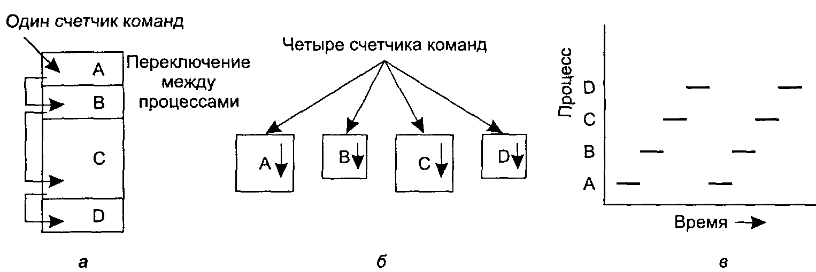
Рис. 2.1. Четыре программы в многозадачном режиме (а); принципиальная модель четырех независимых последовательных процессов (б); в каждый момент времени активна только одна программа (в)

Поскольку процессор переключается между программами, скорость, с которой процессор производит свои вычисления, будет непостоянной и, возможно, даже будет отличной при каждом новом запуске процесса. Поэтому не следует программировать процессы, исходя из каких-либо жестко заданных временных предположений. Представьте себе, например, процесс ввода-вывода, запускающий накопитель на магнитной ленте для восстановления заархивированных файлов. Процесс выполняет холостой цикл задержки 10 000 раз, чтобы дать время накопителю разогнаться, а затем дает команду считать первый сектор. Если во время холостого цикла процессор решит переключиться на другую задачу, может случиться так, что работающий с магнитофоном процесс запустится снова уже после того, как считывающая головка пройдет первую запись. Если у процесса есть критические временные рамки такого рода, то есть отдельные события должны укладываться в заданное количество миллисекунд, необходимы специальные меры, чтобы удостовериться в завершенности события. Однако обычно многозадачный режим процессора, а также относительные скорости различных процессов не влияют на работу большинства процессов.
Различие между процессом и программой трудноуловимо и тем не менее имеет принципиальное значение. Воспользуемся следующей аналогией: представьте себе программиста, разбирающегося в кулинарии и пекущего торт на день рождения своей дочери. В его распоряжении есть рецепт торта, кухня, оборудованная всем необходимым, и ингредиенты для торта: мука, яйца, сахар, ванилин и т. п. Согласно этой аналогии, рецепт — это программа (то есть алгоритм, записанный в заданном виде), программист исполняет роль процессора, а ингредиенты торта являются входными данными. Процессом является следующая последовательность действий: программист читает рецепт, смешивает продукты и печет торт.
Теперь представьте, что на кухню прибегает плачущий сын программиста и кричит, что его ужалила пчела. Программист отмечает, на чем он остановился (сохраняет текущее состояние процесса), находит справочник по оказанию первой помощи и действует в соответствии с инструкцией. Таким образом, наш процессор переключился с одного процесса (выпечка торта) на другой, с большим приоритетом (оказание первой помощи), и у каждого процесса есть своя программа (рецепт торта и справочник по оказанию первой помощи). После проведения всех необходимых процедур по борьбе с укусом пчелы программист возвращается к торту, продолжая с той операции, на которой он прервался.
Мы привели эту аналогию с целью показать, что процесс — это активность некоторого рода. У него есть программа, входные и выходные данные, а также состояние. Один процессор может переключаться между различными процессами, используя некий алгоритм планирования для определения момента переключения от одного процесса к другому.

Создание процесса
Операционной системе необходим способ, позволяющий удостовериться в наличии всех необходимых процессов. В простейших системах, а также системах, разработанных для выполнения одного-единственного приложения (например, контроллер микроволновой печи), можно реализовать такую ситуацию, в которой все процессы, которые когда-либо могут понадобиться, присутствуют в системе при ее загрузке. В универсальных системах необходим способ создания и прерывания процессов по мере необходимости. В этом разделе мы рассмотрим некоторые из возможных способов решения этой проблемы. Ниже перечислены четыре основных события, приводящие к созданию процессов.
- Инициализация системы.
- Выполнение изданного работающим процессом системного запроса на создание процесса.
- Запрос пользователя на создание процесса.
- Инициирование пакетного задания.
Обычно при загрузке операционной системы создаются несколько процессов. Некоторые из них являются высокоприоритетными процессами, то есть обеспечивающими взаимодействие с пользователем и выполняющими заданную работу. Остальные процессы являются фоновыми, они не связаны с конкретными пользователями, но выполняют особые функции. Например, один фоновый процесс может быть предназначен для обработки приходящей на компьютер почты, активизируясь только по мере появления писем. Другой фоновый процесс может обрабатывать запросы к web-страницам, расположенным на компьютере, и активизироваться для обслуживания полученного запроса. Фоновые процессы, связанные с электронной почтой, web-страницами, новостями, выводом на печать и т. п., называются демонами. В больших системах насчитываются десятки демонов. В UNIX для вывода списка запущенных процессов используется программа ps. В Windows 95/98/Ме достаточно нажать CTRL-ALT-DEL, а в Windows 2000 можно воспользоваться диспетчером задач, вызываемым этой же комбинацией трех клавиш.
Процессы могут создаваться не только в момент загрузки системы, но и позже. Например, новый процесс (или несколько) может быть создан по просьбе текущего процесса. Создание новых процессов особенно полезно в тех случаях, когда выполняемую задачу проще всего сформировать как набор связанных, но тем не менее независимых взаимодействующих процессов. Если необходимо организовать выборку большого количества данных из сети для дальнейшей обработки, удобно создать один процесс для выборки данных и размещения их в совместно используемом буфере, в то время как второй процесс будет считывать данные из буфера и обрабатывать их. Эта схема даже ускорит обработку данных, если каждый процесс запустить на отдельном процессоре в случае многопроцессорной системы.
В интерактивных системах пользователь может запустить программу, набрав на клавиатуре команду или дважды щелкнув на значке программы. В обоих случаях результатом будет создание нового процесса и запуск в нем программы. Когда на UNIX работает X Windows, новый процесс получает то окно, в котором был запущен. В Microsoft Windows процесс не имеет собственного окна при запуске, но он может (и должен) создать одно или несколько окон. В обеих системах пользователь может одновременно открыть несколько окон, каждому из которых соответствует свой процесс. Пользователь может переключаться между окнами с помощью мыши и взаимодействовать с процессом, например, вводя данные по мере необходимости.
Последнее событие, приводящее к созданию нового процесса, связано с системами пакетной обработки на больших компьютерах. Пользователи посылают пакетное задание (возможно, с использованием удаленного доступа), а операционная система создает новый процесс и запускает следующее задание из очереди в тот момент, когда освобождаются необходимые ресурсы.
С технической точки зрения во всех перечисленных случаях новый процесс формируется одинаково: текущий процесс выполняет системный запрос на создание нового процесса. В роли текущего процесса может выступать процесс, запущенный пользователем, системный процесс, инициированный клавиатурой или мышью, а также процесс, управляющий пакетами. В любом случае этот процесс всего лишь выполняет системный запрос и создает новый процесс. Системный запрос заставляет операционную систему создать новый процесс, а также прямо или косвенно содержит информацию о программе, которую нужно запустить в этом процессе.
В UNIX существует только один системный запрос, направленный на создание нового процесса: fork (ветвление или вилка). Этот запрос создает дубликат вызываемого процесса. После выполнения запроса fork двум процессам — родительскому и дочернему — соответствуют одинаковые образы памяти, строки окружения и одни и те же открытые файлы. Обычно дочерний процесс выполняет системный вызов execve (или похожий) для изменения своего образа памяти и запуска новой программы. Так, когда пользователь набирает на клавиатуре команду sort, оболочка создает путем ветвления дочерний процесс, который и выполняет программу sort. Смысл этого двухступенчатого процесса заключается в том, что дочерний процесс успевает обработать описания файлов после fork, но до execve, чтобы выполнить перенаправление стандартных устройств ввода и вывода и потока сообщений об ошибках.
В Windows же вызов всего одной функции CreateProcess интерфейса Win32 управляет и созданием процесса, и запуском в нем нужной программы. У этой функции 10 параметров: программа, которую нужно запустить, параметры командной строки этой программы, различные атрибуты защиты, биты, управляющие наследованием открытых файлов, приоритеты, спецификация окна, которое следует открыть для процесса, и указатель на структуру, в которой информация о созданном процессе возвращается вызывающей программе. Кроме CreateProcess в Win32 есть около 100 функций для управления процессами и их синхронизации.
И в UNIX, и в Windows после создания нового процесса родительский и дочерний процессы имеют собственные различные адресные пространства. При изменении любым процессом слова в адресном пространстве это изменение незаметно для других процессов. В UNIX начальное адресное пространство дочернего процесса является копией родительского, но сами адресные пространства различны, и перезаписываемая память совместно не используется (некоторые приложения UNIX совместно используют текст программы, поскольку его нельзя модифицировать). В то же время созданный процесс может использовать совместно с родительским процессом некоторые другие ресурсы, например открытые файлы. В Windows адресные пространства родительского и дочернего процессов отличаются с самого начала.

Завершение процесса
После того как процесс создан, он начинает выполнять свою работу. Но ничто не длится вечно, даже процесс — рано или поздно он завершится, чаще всего благодаря одному из следующих событий:
- Обычный выход (преднамеренно).
- Выход по ошибке (преднамеренно).
- Выход по неисправимой ошибке (непреднамеренно).
- Уничтожение другим процессом (непреднамеренно).
В основном процессы завершаются по мере выполнения своей работы. После окончания компиляции программы компилятор выполняет системный запрос, чтобы сообщить операционной системе об окончании работы. В UNIX этот системный запрос — exit, а в Windows — ExitProcess. Программы, рассчитанные на работу с экраном, также поддерживают преднамеренное завершение. В текстовых редакторах, браузерах и других программах такого типа обычно есть кнопка или пункт меню, щелкнув на котором можно удалить все временные файлы, открытые процессом, и затем завершить процесс.
Второй причиной завершения процесса может стать неустранимая ошибка. Например, если пользователь набрал на клавиатуре команду
ее foo.c
для компиляции программы foo.c, а соответствующего файла не существует, компилятор просто закончит работу. Интерактивные процессы, рассчитанные на работу с экраном, обычно не завершают работу при получении неверных параметров, вместо этого выводя на экран диалоговое окно и прося пользователя ввести правильные параметры.
Третьей причиной завершения процесса является ошибка, вызванная самим процессом, чаще всего связанная с ошибкой в программе. В качестве примера можно привести выполнение недопустимой команды, обращение к несуществующей области памяти и деление на ноль. В некоторых системах (например, в UNIX) процесс может информировать операционную систему о том, что он сам обработает некоторые ошибки, и в этом случае процессу посылается сигнал (процесс прерывается, а не завершается) при появлении ошибки.
Четвертой причиной завершения процесса может служить выполнение другим процессом системного запроса на уничтожение процесса. В UNIX такой системный запрос — kill, а соответствующая функция Win32 — TerminateProcess. В обоих случаях «киллер» должен обладать соответствующими полномочиями по отношению к «убиваемому» процессу. В некоторых системах при завершении процесса (преднамеренно или нет) все процессы, созданные процессом, также завершаются. Впрочем, это не относится ни к UNIX, ни к Windows.

Иерархия процессов
В некоторых системах родительский и дочерний процессы остаются связанными между собой определенным образом. Дочерний процесс также может, в свою очередь, создавать процессы, формируя иерархию процессов. Следует отметить, что в отличие от животного мира у процесса может быть лишь один родитель и сколько угодно «детей».
В UNIX процесс, все его «дети» и дальнейшие потомки образуют группу процессов. Сигнал, посылаемый пользователем с клавиатуры, доставляется всем членам группы, взаимодействующим с клавиатурой в данный момент (обычно это все активные процессы, созданные в текущем окне). Каждый из процессов может перехватить сигнал, игнорировать его или выполнить другое действие, предусмотренное по умолчанию.
Рассмотрим в качестве еще одного примера иерархии процессов инициализацию UNIX при запуске. В образе загрузки присутствует специальный процесс ink. При запуске этот процесс считывает файл, в котором находится информация о количестве терминалов. Затем процесс разветвляется таким образом, чтобы каждому терминалу соответствовал один процесс. Процессы ждут, пока какой-нибудь пользователь не войдет в систему. Если пароль правильный, процесс входа в систему запускает оболочку для обработки команд пользователя, которые, в свою очередь, могут запускать процессы. Таким образом, все процессы в системе принадлежат к единому дереву, начинающемуся с процесса init. Напротив, в Windows не существует понятия иерархии процессов, и все процессы равноправны. Единственное, в чем проявляется что-то вроде иерархии процессов — создание процесса, в котором родительский процесс получает специальный маркер (так называемый дескриптор), позволяющий контролировать дочерний процесс. Но маркер можно передать другому процессу, нарушая иерархию. В UNIX это невозможно.

Состояния процессов
Несмотря на то что процесс является независимым объектом, со своим счетчиком команд и внутренним состоянием, существует необходимость взаимодействия с другими процессами. Например, выходные данные одного процесса могут служить входными данными для другого процесса. В команде оболочки
cat chapterl chapter2 chapter3 | grep tree
первый процесс, исполняющий файл cat, объединяет и выводит три файла. Второй процесс, исполняющий файл grep, отбирает все строки, содержащие слово «tree». В зависимости от относительных скоростей процессов (скорости зависят от относительной сложности программ и процессорного времени, предоставляемого каждому процессу), может получиться, что grep уже готов к запуску, но входных данных для этого процесса еще нет. В этом случае процесс блокируется до поступления входных данных.
Процесс блокируется, поскольку с точки зрения логики он не может продолжать свою работу (обычно это связано с отсутствием входных данных, ожидаемых процессом). Также возможна ситуация, когда процесс, готовый и способный работать, останавливается, поскольку операционная система решила предоставить на время процессор другому процессу. Эти ситуации являются принципиально разными. В первом случае приостановка выполнения является внутренней проблемой (поскольку невозможно обработать командную строку пользователя до того, как она была введена). Во втором случае проблема является технической (нехватка процессоров для каждого процесса). На рис. 2.2 представлена диаграмма состояний, показывающая три возможных состояния процесса:
- Работающий (в этот конкретный момент использующий процессор).
- Готовый к работе (процесс временно приостановлен, чтобы позволить выполняться другому процессу).
- Заблокированный (процесс не может быть запущен прежде, чем произойдет некое внешнее событие).
- Процесс блокируется, ожидая входных данных
- Планировщик выбирает другой процесс
- Планировщик выбирает этот процесс
- Доступны входные данные
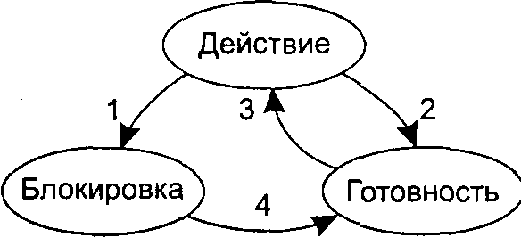
Рис. 2.2. Процесс может находиться в рабочем, готовом и заблокированном состоянии. Стрелками показаны возможные переходы между состояниями

С точки зрения логики первые два состояния одинаковы. В обоих случаях процесс может быть запущен, только во втором случае недоступен процессор. Третье состояние отличается тем, что запустить процесс невозможно, независимо от загруженности процессора.
Как показано на рис. 2.2, между этими тремя состояниями возможны четыре перехода. Переход 1 происходит, когда процесс обнаруживает, что продолжение работы невозможно. В некоторых системах процесс должен выполнить системный запрос, например block или pause, чтобы оказаться в заблокированном состоянии. В других системах, как в UNIX, процесс автоматически блокируется, если при считывании из канала или специального файла (предположим, терминала) входные данные не были обнаружены.
Переходы 2 и 3 вызываются частью операционной системы, называемой планировщиком процессов, так что сами процессы даже не знают о существовании этих переходов. Переход 2 происходит, если планировщик решил, что пора предоставить процессор следующему процессу. Переход 3 происходит, когда все остальные процессы уже исчерпали свое процессорное время, и процессор снова возвращается к первому процессу. Вопрос планирования (когда следует запустить очередной процесс и на какое время) сам по себе достаточно важен, и мы вернемся к нему позже в этой главе. Было разработано множество алгоритмов с целью сбалансировать требования эффективности для системы в целом и для каждого процесса в отдельности. Мы также рассмотрим некоторые из них ниже в этой главе.
Переход 4 происходит с появлением внешнего события, ожидавшегося процессом (например, прибытие входных данных). Если в этот момент не запущен какой-либо другой процесс, то срабатывает переход 3, и процесс запускается. В противном случае процессу придется некоторое время находиться в состоянии готовности, пока не освободится процессор.
Модель процессов упрощает представление о внутреннем поведении системы. Некоторые процессы запускают программы, выполняющие команды, введенные с клавиатуры пользователем. Другие процессы являются частью системы и обрабатывают такие задачи, как выполнение запросов файловой службы, управление запуском диска или магнитного накопителя. В случае дискового прерывания система останавливает текущий процесс и запускает дисковый процесс, который был заблокирован в ожидании этого прерывания. Вместо прерываний мы можем представлять себе дисковые процессы, процессы пользователя, терминала и т. п., блокирующиеся на время ожидания событий. Когда событие произошло (информация прочитана с диска или клавиатуры), блокировка снимается и процесс может быть запущен.
Рассмотренный подход описывается моделью, представленной на рис. 2.3. Нижний уровень операционной системы — это планировщик, на верхних уровнях расположено множество процессов. Вся обработка прерываний и детали, связанные с остановкой и запуском процессов, спрятаны в том, что мы назвали планировщиком, являющимся, по сути, совсем небольшой программой. Вся остальная часть операционной системы удобно структурирована в виде набора процессов. Очень немногие существующие системы структурированы столь удобно.
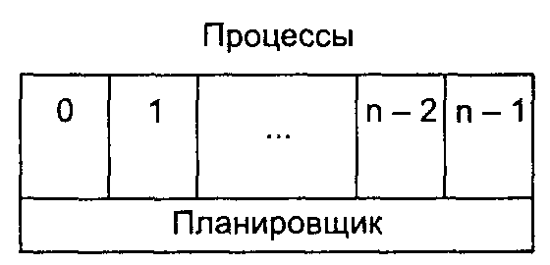
Рис. 2.3. Нижний уровень операционной системы отвечает за прерывания и планирование. Выше расположены последовательные процессы

Реализация процессов
Для реализации модели процессов операционная система содержит таблицу (массив структур), называемую таблицей процессов, с одним элементом для каждого процесса. (Некоторые авторы называют эти элементы блоками управления процессом.) Элемент таблицы содержит информацию о состоянии процесса, счетчике команд, указателе стека, распределении памяти, состоянии открытых файлов, об использовании и распределении ресурсов, а также всю остальную информацию, которую необходимо сохранять при переключении в состояние готовности или блокировки для последующего запуска — как если бы процесс не останавливался.
В табл. 2.1 представлены некоторые наиболее важные поля типичной системы. Поля в первой колонке относятся к управлению процессом. Остальные колонки описывают управление памятью и файлами. Необходимо отметить, что от конкретной системы очень сильно зависит, какие именно поля будут в таблице процессов, но табл. 2.1 дает общее представление о необходимой информации.
Теперь, после знакомства с таблицей процессов, можно сказать еще несколько слов о том, как поддерживается иллюзия нескольких последовательных процессов на машине с одним процессором и несколькими устройствами ввода-вывода. С каждым классом устройств ввода-вывода (гибкий диск, жесткий диск, таймер, терминал) связана область памяти (обычно расположенная в нижних адресах), называемая вектором прерываний. Вектор прерываний содержит адрес процедуры обработки прерываний. Представьте, что в момент прерывания диска работал пользовательский процесс 3. Содержимое счетчика команд процесса, слово состояния программы и, возможно, один или несколько регистров записываются в (текущий) стек аппаратными средствами прерывания. Затем происходит переход по адресу, указанному в векторе прерывания диска. Вот и все, что делают аппаратные средства прерывания. С этого момента вся остальная обработка прерывания производится программным обеспечением, например процедурой обработки прерываний.
Все прерывания начинаются с сохранения регистров, часто в блоке управления текущим процессом в таблице процессов. Затем информация, помещенная в стек прерыванием, удаляется, и указатель стека переставляется на временный стек, используемый программой обработки процесса. Такие действия, как сохранение регистров и установка указателя стека, невозможно даже выразить на языке высокого уровня (например, на С). Поэтому они выполняются небольшой программой на ассемблере, обычно одинаковой для всех прерываний, поскольку процедура сохранения регистров не зависит от причины возникновения прерывания.
Таблица 2.1. Некоторые поля типичного элемента таблицы процессов
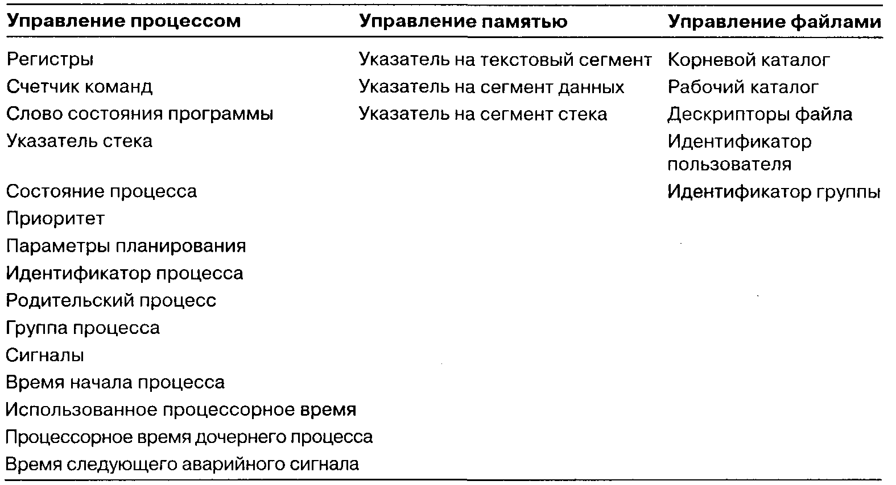

По завершении своей работы эта программа вызывает процедуру на языке С, которая выполняет все остальные действия, связанные с конкретным прерыванием. (Мы предполагаем, что операционная система написана на С, что является стандартным решением для всех существующих операционных систем.) Когда процедура завершает свою работу (в результате чего, возможно, некоторые процессы переходят в состояние готовности), вызывается планировщик для выбора следующего процесса. После этого управление возвращается к программе на ассемблере, загружающей регистры и карту памяти для текущего процесса и запускающей его. Управление прерыванием и работа планировщика представлены в табл. 2.2. Следует отметить, что отдельные детали могут несколько варьироваться от системы к системе.
Таблица 2.2. Схема обработки прерывания нижним уровнем операционной системы
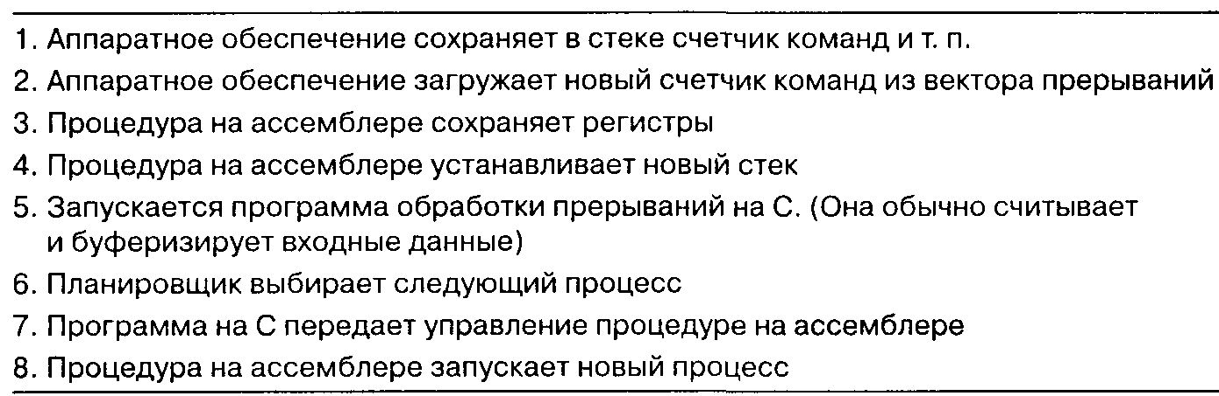

Потоки
В обычных операционных системах каждому процессу соответствует адресное пространство и одиночный управляющий поток. Фактически это и определяет процесс. Тем не менее часто встречаются ситуации, в которых предпочтительно иметь несколько квазипараллельных управляющих потоков в одном адресном пространстве, как если бы они были различными процессами (однако разделяющим одно адресное пространство). В следующих разделах мы рассмотрим такие ситуации.
Модель потока
Модель процесса, которую мы рассматривали, базируется на двух независимых концепциях: группировании ресурсов и выполнении программы. Иногда полезно их разделять, и тут появляется понятие потока.
С одной стороны, процесс можно рассматривать как способ объединения родственных ресурсов в одну группу. У процесса есть адресное пространство, содержащее текст программы и данные, а также другие ресурсы. Ресурсами являются открытые файлы, дочерние процессы, необработанные аварийные сообщения, обработчики сигналов, учетная информация и многое другое. Гораздо проще управлять ресурсами, объединив их в форме процесса.
С другой стороны, процесс можно рассматривать как поток исполняемых команд или просто поток. У потока есть счетчик команд, отслеживающий порядок выполнения действий. У него есть регистры, в которых хранятся текущие переменные. У него есть стек, содержащий протокол выполнения процесса, где на каждую процедуру, вызванную, но еще не вернувшуюся, отведен отдельный фрейм. Хотя поток должен исполняться внутри процесса, следует различать концепции потока и процесса. Процессы используются для группирования ресурсов, а потоки являются объектами, поочередно исполняющимися на центральном процессоре.
Концепция потоков добавляет к модели процесса возможность одновременного выполнения в одной и той же среде процесса нескольких программ, в достаточной степени независимых. Несколько потоков, работающих параллельно в одном процессе, аналогичны нескольким процессам, идущим параллельно на одном компьютере. В первом случае потоки разделяют адресное пространство, открытые файлы и другие ресурсы. Во втором случае процессы совместно пользуются физической памятью, дисками, принтерами и другими ресурсами. Потоки обладают некоторыми свойствами процессов, поэтому их иногда называют упрощенными процессами. Термин многопоточность также используется для описания использования нескольких потоков в одном процессе.
На рис. 2.4, а представлены три обычных процесса, у каждого из которых есть собственное адресное пространство и одиночный поток управления. На рис. 2.4, б представлен один процесс с тремя потоками управления. В обоих случаях мы имеем три потока, но на рис. 2.4, а каждый из них имеет собственное адресное пространство, а на рис. 2.4, б потоки разделяют единое адресное пространство.
При запуске многопоточного процесса в системе с одним процессором потоки работают поочередно. Пример работы процессов в многозадачном режиме мы уже видели на рис. 2.1. Иллюзия параллельной работы нескольких различных последовательных процессов создается путем постоянного переключения системы между процессами. Многопоточность реализуется примерно так же. Процессор быстро переключается между потоками, создавая впечатление параллельной работы потоков, хотя и на не столь быстром процессоре. В случае трех ограниченных производительностью процессора потоков в одном процессе все потоки будут работать параллельно, и каждому потоку будет соответствовать виртуальный процессор с быстродействием, равным одной трети быстродействия реального процессора.
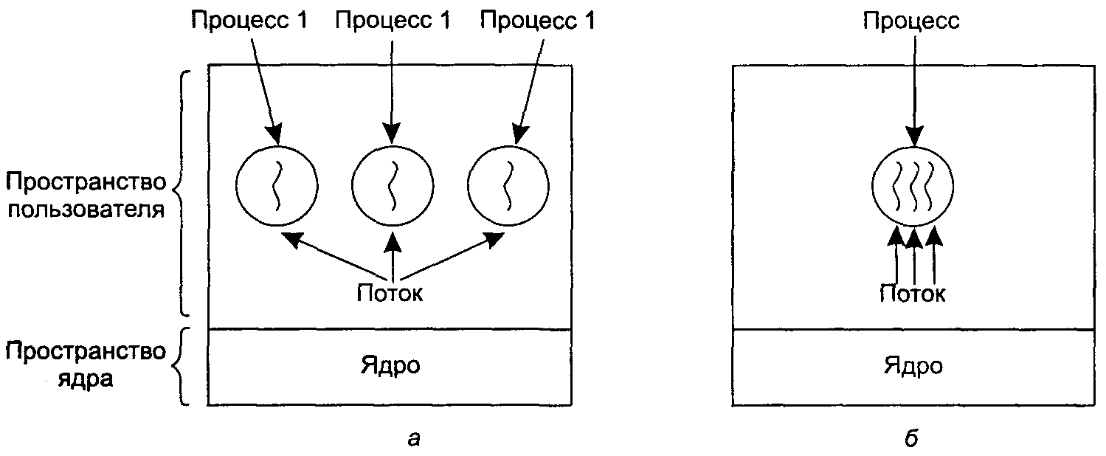
Рис. 2.4. Три процесса с одиночными потоками управления (а); один процесс с тремя потоками управления (б)

Различные потоки в одном процессе не так независимы, как различные процессы. У всех потоков одно и то же адресное пространство, что означает совместное использование глобальных переменных. Поскольку любой поток имеет доступ к любому адресу ячейки памяти в адресном пространстве процесса, один поток может считывать, записывать или даже стирать информацию из стека другого потока. Защиты не существует, поскольку (1) это невозможно и (2) это ненужно. В отличие от различных процессов, которые могут быть инициированы различными пользователями и преследовать несовместимые цели, один процесс всегда запущен одним пользователем, и потоки созданы таким образом, чтобы работать совместно, не мешая друг другу. Как показано в табл. 2.3, потоки разделяют не только адресное пространство, но и открытые файлы, дочерние процессы, сигналы и т. п. Таким образом, ситуацию на рис. 2.4, а следует использовать в случае абсолютно несвязанных процессов, тогда как схема на рис. 2.4, б будет уместна, когда потоки выполняют совместно одну работу.
Таблица 2.3. В первой колонке перечислены элементы, совместно используемые всеми потоками процесса, а во второй — элементы, индивидуальные для каждого потока
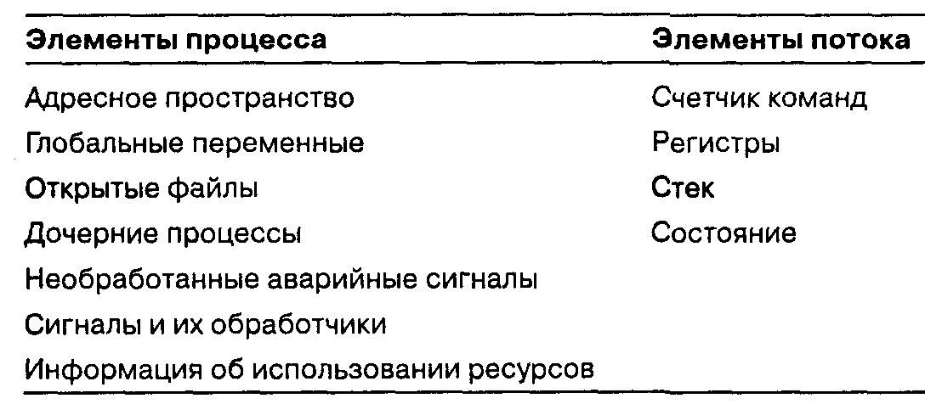

Первая колонка содержит элементы, являющиеся свойствами процесса, а не потока. Например, если один поток открывает файл, этот файл тут же становится видимым для остальных потоков, и они могут считывать информацию и записывать ее в файл. Это логично, поскольку процесс, а не поток является единицей управления ресурсами. Если бы у каждого потока было собственное адресное пространство, открытые файлы, аварийные сигналы, требующие обработки и т. д., это были бы отдельные процессы. Концепция потоков состоит в возможности совместного использования набора ресурсов несколькими потоками для выполнения некой задачи в тесном взаимодействии.
Как и любой обычный процесс (то есть процесс с одним потоком), поток может находиться в одном из нескольких состояний: рабочем, заблокированном, готовности или завершенном. Действующий поток взаимодействует с процессором. Блокированный поток ожидает некоторого события, которое его разблокирует. Например, при выполнении системного запроса чтения с клавиатуры поток блокируется, пока не поступит сигнал с клавиатуры. Поток может быть разблокирован каким-либо внешним событием или другим потоком. Поток в состоянии готовности будет запущен, как только до него дойдет очередь. Переходы между состояниями потоков такие же, как на рис. 2.2.
Важно понимать, что у каждого потока свой собственный стек, как показано на рис. 2.5. Стек каждого потока содержит по одному фрейму для каждой процедуры, вызванной, но еще не вернувшей управления. Во фрейме находятся локальные переменные процедуры и адрес возврата. Например, если процедура X вызывает процедуру У и она, в свою очередь, вызывает процедуру Z, то во время работы процедуры Z в стеке будут находиться фреймы для всех трех процедур. Каждый поток может вызывать различные процедуры и, соответственно, иметь различный протокол выполнения процесса — именно поэтому каждому потоку необходим собственный стек.
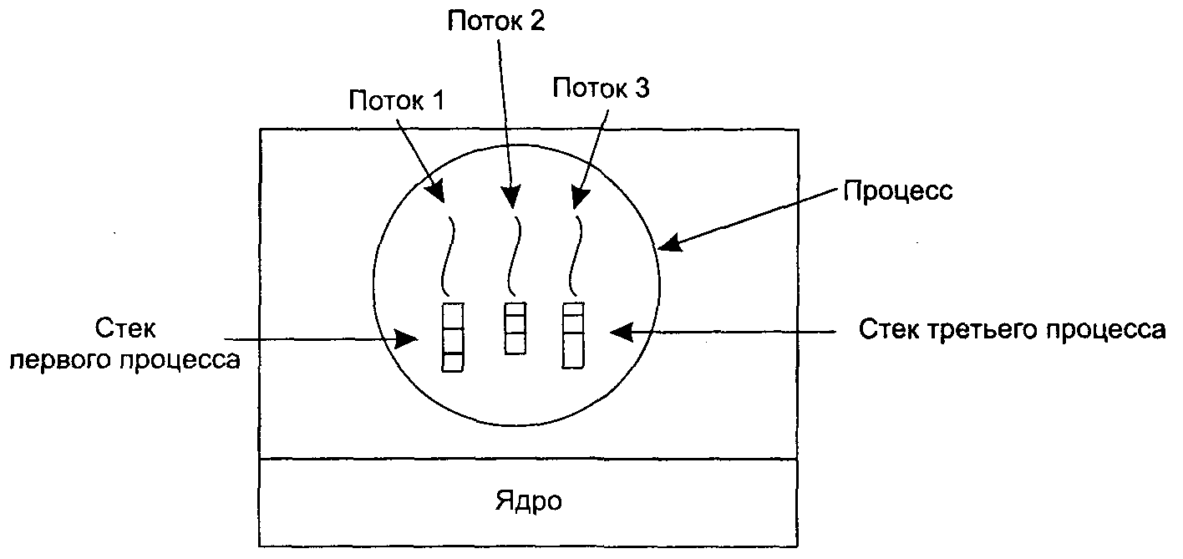
Рис. 2.5. У каждого потока свой собственный стек

В многопоточном режиме процессы, как правило, запускаются с одним потоком. Этот поток может создавать новые потоки, вызывая библиотечную процедуру, например thread_create. Параметром обычно является имя процедуры, кото рую необходимо запустить для создания нового потока. Указание какой-либо информации, касающейся адресного пространства нового потока, не является необходимым (или даже возможным), поскольку новый поток создается в адресном пространстве существующего потока. Иногда возникает иерархия потоков с отношениями типа «родительский—дочерний поток», но чаще всего иерархия отсутствует и все потоки считаются равнозначными. Независимо от иерархических отношений, создающему потоку чаще всего возвращается идентификатор потока, который дает имя новому потоку.
Выполнив задачу, поток может прекратить работу, вызвав библиотечную процедуру, скажем, thread_exit. После этого поток исчезает и уже не рассматривается планировщиком. В некоторых потоковых системах один поток может ждать прекращения работы другого (определенного) потока. Для этого вызывается процедура, например thread_wait. Процедура блокирует вызывающий процедуру поток, пока другой поток (определенный) не прекратит работу. В этом отношении создание и завершение потоков очень похожи на создание и завершение процессов с практически такими же параметрами.
Еще одно распространенное обращение потока — thread_yield — позволяет потоку добровольно «уступать свою очередь» другому потоку. Это важный момент, поскольку в случае потоков не существует прерывания по таймеру, позволяющего установить режим разделения времени, как это было в случае процессов. Потокам необходимо быть вежливыми и время от времени самим уступать процессор другим потокам. Существуют и процедуры, позволяющие одному потоку подождать, пока другой завершит какое-либо действие, оповестить о том, что он закончил какое-либо действие и т. п.
Несмотря на то что потоки часто бывают полезными, они существенно усложняют программную модель. Представьте себе системный вызов fork в UNIX. Если у родительского процесса было много потоков, должно ли это свойство распространяться на дочерний процесс? Если нет, то процесс может неправильно функционировать, поскольку все потоки могут оказаться необходимы.
Но что произойдет, если поток родительского процесса будет блокирован вызовом read с клавиатуры, а у дочернего процесса столько же потоков, сколько у родительского? Будут ли теперь блокированы два потока — один из родительского процесса, другой из дочернего? И если с клавиатуры поступит строка, получат ли оба потока ее копию? Или только один — тогда какой? Эта же проблема возникает при работе с открытыми сетевыми соединениями.
Другой класс проблем связан с тем, что потоки совместно используют большое количество структур данных. Что произойдет, если один поток закроет файл в то время, когда другой считывает из него данные? Представьте себе, что одному потоку стало недостаточно памяти и он просит выделить дополнительную память. На полпути происходит переключение потоков, и теперь новый поток также замечает, что ему не хватает памяти, и просит выделить дополнительную память. В этой ситуации память может быть выделена дважды. Все эти проблемы можно решить, но для создания корректно работающих многопоточных программ необходима тщательная и всесторонне обдуманная разработка.

Использование потоков
Настало время объяснить, почему же, собственно, потоки так необходимы. Основной причиной является выполнение большинством приложений существенного числа действий, некоторые из них могут время от времени блокироваться. Схему программы можно существенно упростить, если разбить приложение на несколько последовательных потоков, запущенных в квазипараллельном режиме.
С этим рассуждением мы уже сталкивались — оно являлось аргументом в пользу существования процессов, не так ли? Мы можем рассуждать на языке параллельных процессов вместо прерываний, таймеров и переключателей контекста. В случае потоков придется добавить еще один элемент: возможность совместного использования параллельными объектами адресного пространства и всех содержащихся в нем данных. Для определенных приложений эта возможность является существенной, и в таких случаях схема параллельных процессов (с разными адресными пространствами) не подходит.
Еще одним аргументом в пользу потоков является легкость их создания и уничтожения (поскольку с потоком не связаны никакие ресурсы). В большинстве систем на создание потока уходит примерно в 100 раз меньше времени, чем на создание процесса. Это свойство особенно полезно, если необходимо динамическое и быстрое изменение числа потоков.
Третьим аргументом является производительность. Концепция потоков не дает увеличения производительности, если все они ограничены возможностями процессора. Но когда имеется одновременная потребность в выполнении большого объема вычислений и операций ввода-вывода, наличие потоков позволяет совмещать эти виды деятельности во времени, тем самым увеличивая общую скорость работы приложения.
И наконец, концепция потоков полезна в системах с несколькими процессорами, где возможен настоящий параллелизм. Мы еще вернемся к этой теме в главе 8.
Необходимость потоков проще продемонстрировать на конкретных примерах. Возьмем в качестве первого примера текстовый редактор. Большинство текстовых редакторов выводят текст на экран монитора в том виде, в котором он будет напечатан. В частности, разрывы строк и страниц находятся на своих местах, и пользователь может при необходимости их откорректировать (например, удалить неполные строки вверху и внизу страницы, неприемлемые с эстетической точки зрения).
Представьте себе, что пользователь пишет книгу. С точки зрения автора проще всего хранить книгу в одном файле, чтобы легче было искать отдельные разделы, выполнять глобальную замену и т. п. С другой стороны, можно хранить каждую главу в отдельном файле. Но было бы крайне неудобно хранить каждый раздел и параграф в своем файле — в случае глобальных изменений пришлось бы редактировать сотни файлов. Например, если предполагаемый стандарт ххх был утвержден только перед отправкой книги в печать, придется заменять «Черновой стандарт ххх» на «Стандарт ххх» в последнюю минуту. Эта операция делается одной командой в случае одного файла и, напротив, займет очень много времени, если придется редактировать каждый из 300 файлов, на которые разбита книга.
Теперь представьте себе, что произойдет, если пользователь удалит одно предложение на первой странице документа, в котором 800 страниц. Пользователь перечитал эту страницу и решил исправить предложение на 600-й странице. Он дает команду текстовому редактору перейти на страницу с номером 600 (например, задав поиск фразы, встречающейся только на этой странице). Текстовому редактору придется переформатировать весь документ вплоть до 600 страницы, поскольку до форматирования он не будет знать, где начинается эта страница. Это может занять довольно много времени и вряд ли обрадует пользователя.
В этом случае помогут потоки. Пусть текстовый редактор написан в виде двух-поточной программы. Один поток взаимодействует с пользователем, а второй переформатирует документ в фоновом режиме. Как только предложение на первой странице было удалено, интерактивный поток дает команду фоновому потоку переформатировать весь документ. В то время как первый поток продолжает отслеживать и выполнять команды с клавиатуры или мыши — предположим, прокручивает первую страницу, — второй поток быстро переформатирует книгу. Немного везения — и форматирование будет закончено раньше, чем пользователь захочет перейти к 600 странице, и тогда команда будет выполнена мгновенно.
Раз уж мы об этом задумались, почему бы не добавить третий поток? Большинство текстовых редакторов автоматически сохраняет редактируемый текст раз в несколько минут, чтобы пользователь не лишился плодов работы целого дня в случае аварийного завершения программы, отказа системы или перебоев с питанием. Этим может заниматься третий поток, не отвлекая два оставшихся (рис. 2.6).
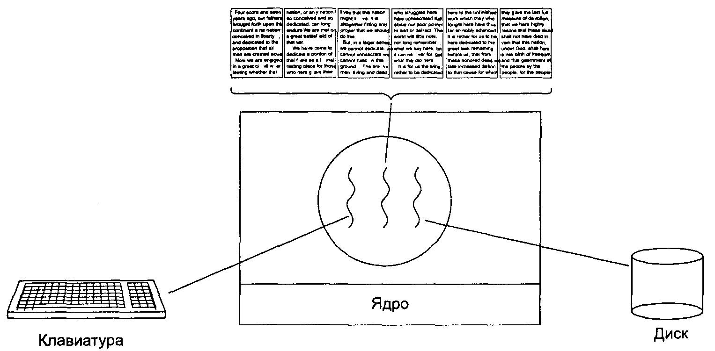
Рис. 2.6. Текстовый редактор с тремя потоками

Если бы программа была однопоточной, тогда при каждой операции сохранения файла все команды с клавиатуры и мыши игнорировались до окончания дисковой операции. У пользователя это создало бы впечатление низкой производительности. В качестве альтернативы команды с клавиатуры и мыши могут прерывать сохранение файла, обеспечивая высокую производительность, но приводя к сложной программной модели, управляемой прерываниями. Программная модель с тремя потоками существенно проще. Первый поток взаимодействует с пользователем, второй при необходимости переформатирует документ, а третий периодически сохраняет на диске содержимое оперативной памяти.
Очевидно, что в этом случае модель с тремя процессами не подойдет, поскольку всем трем необходимо работать с одним и тем же документом. Три же потока совместно используют общую память, и все три имеют доступ к документу.
Ситуация выглядит точно так же в случае многих других интерактивных программ. Динамическая электронная таблица — программа, позволяющая пользователю работать с матрицей, некоторые элементы которой заданы пользователем. Остальные элементы вычисляются на основе заданных элементов с использованием достаточно сложных формул. Если пользователь изменяет один элемент матрицы, это приводит к пересчету многих других элементов. Пока один поток занят пересчетом элементов в фоновом режиме, другой может позволить пользователю в это время вносить дальнейшие изменения. А третий поток может периодически сохранять резервную копию файла на диске.
Теперь давайте рассмотрим еще одну ситуацию, в которой необходимы потоки: сервер web-сайта. На сервер приходят запросы, и клиенту отсылается содержимое запрашиваемых web-страниц. У большинства web-сайтов некоторые страницы существенно более посещаемы, чем другие. Например, главная страница компании Sony посещается гораздо чаще, чем страница с техническими спецификациями конкретных моделей записывающих видеокамер. Для повышения эффективности работы сервер использует эту особенность, храня содержимое особо популярных страниц в основной памяти (чтобы не надо было каждый раз обращаться за ними на диск). Этот раздел памяти называется кэш, и он используется также во многих других ситуациях.
На рис. 2.7 представлен один из способов организации web-сервера. Один поток, называемый диспетчером, считывает приходящие по сети запросы. После этого он находит свободный (то есть блокированный) рабочий поток и передает ему запрос, скажем, записывая указатель сообщения в специальное слово, связанное с каждым потоком. Затем диспетчер активизирует ждущий поток, переводя его из состояния блокировки в состояние готовности.
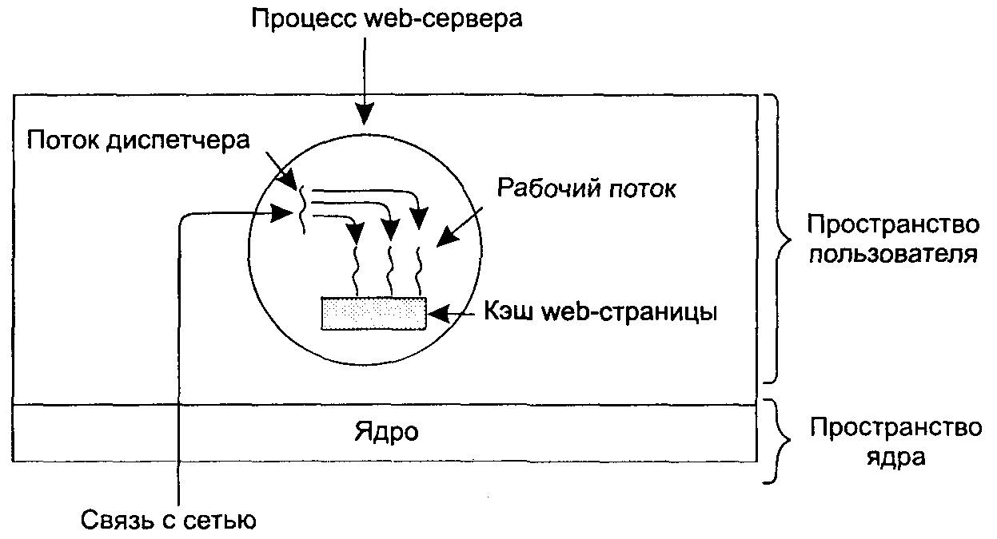
Рис. 2.7. Многопоточный web-сервер

После активации рабочий поток проверяет возможность удовлетворения запроса в кэше web-страниц, к которому имеют доступ все потоки. В случае отрицательного ответа поток начинает операцию чтения read, чтобы считать страницу с диска, и блокируется до завершения этой операции. Когда рабочий поток блокируется, для запуска выбирается следующий поток, им может оказаться диспетчер или другой готовый рабочий поток.
Эта модель позволяет создать сервер в виде набора последовательных потоков. Программа диспетчера состоит из бесконечного цикла, в который входит получение запроса и передача его рабочему потоку. Программа каждого рабочего потока состоит из бесконечного цикла, включающего получение запроса от диспетчера и проверку кэша на наличие запрашиваемой страницы. При наличии страницы в кэше она отсылается клиенту, и рабочий процесс блокируется в ожидании нового запроса. При отсутствии страницы в кэше она считывается с диска, отсылается клиенту, и рабочий процесс блокируется в ожидании нового запроса.
Приблизительный набросок программы представлен на рис. 2.8. Здесь и в дальнейшем 77?UE предполагается константой, равной 1. Переменные buj и page являются структурами, подходящими соответственно для хранения запроса и web-страницы.
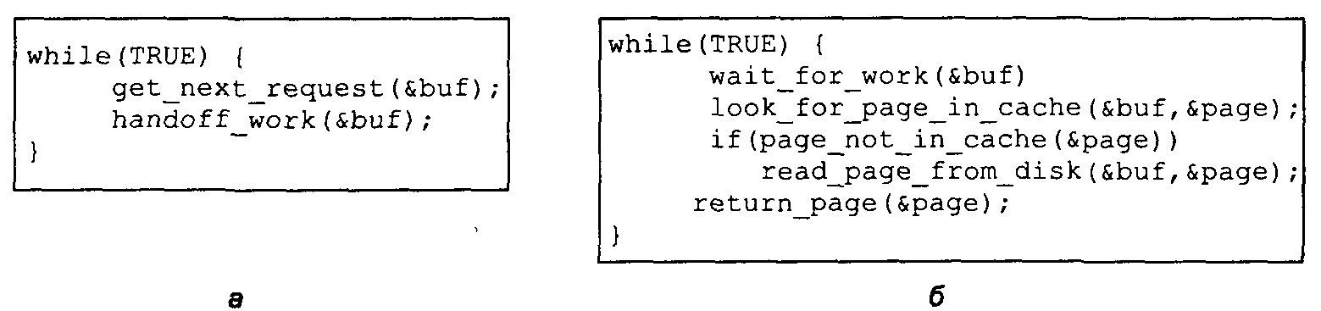
Рис. 2.8. Приблизительный набросок программы для рис. 2.7: поток диспетчера (а); рабочий поток (б)

Теперь рассмотрим, как можно было написать web-сервер в отсутствие потоков. Одна из возможностей — заставить его работать как один поток. Основной цикл получает запрос, проверяет его и удовлетворяет, затем переходит к следующему. Пока web-страница считывается с диска, сервер простаивает и не обрабатывает другие поступающие запросы. Если сервер расположен на выделенном компьютере—а чаще всего именно так и бывает, — процессор простаивает, пока web-страница считывается с диска. В результате в единицу времени однопоточное приложение может обрабатывать существенно меньшее число запросов. Таким образом, использование нескольких потоков дает заметное увеличение производительности, хотя каждый поток программируется последовательно, обычным способом.
Итак, мы рассмотрели два возможных варианта: web-сервер с одним потоком и несколькими потоками. Представьте себе, что многопоточная система невозможна, но хочется увеличить эффективность системы с одним потоком. Возможен третий вариант web-сервера в случае существования версии системного запроса read без блокировки. На сервер приходит запрос, его считывает и проверяет единственный поток. Если запрашиваемая web-страница есть в кэше — хорошо, если нет — запускается дисковая операция без блокировки.
Сервер записывает в таблицу текущее состояние запроса и переходит к следующему событию. Оно может быть как новым запросом, так и ответом предыдущей операции. В случае нового запроса он начинает обрабатываться, в противном случае соответствующая информация считывается из таблицы и формируется ответ. В случае процедуры ввода-вывода с диска без блокировки ответ может иметь форму сигнала или прерывания.
При такой схеме модель «последовательных процессов», которая была справедлива в первых двух ситуациях, не действует. Состояние программы должно явно сохраняться и восстанавливаться в таблице каждый раз, когда сервер переключается между запросами. Фактически мы имитируем потоки и стеки, причем не самым простым способом. Такая модель, в которой каждому расчету соответствует сохраненное состояние и есть несколько событий, которые могут изменить это состояние, называется машиной с конечным числом состояний или конечным автоматом . Эта модель широко используется в программировании.
Теперь должно быть ясно, какие преимущества привносят потоки. Они дают возможность сохранить модель последовательных процессов, выполняющих блокирующие системные запросы (например, для ввода-вывода с диска), и тем не менее добиться параллелизма. Системные запросы с блокировкой упрощают программирование, а параллелизм увеличивает производительность. Однопоточный сервер сохраняет простоту программирования, связанную с наличием блокирующих системных запросов, но уступает в производительности. Модель конечного автомата существенно повышает производительность при помощи параллелизма, но использует системные запросы без блокировки, что усложняет программирование. Эти модели представлены в табл. 2.4.
Таблица 2.4. Три способа конструирования сервера
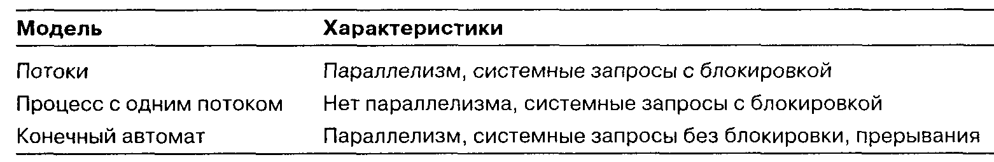

Третий пример необходимости потоков — приложения, оперирующие большим количеством данных. Обычно считывается блок данных, обрабатывается и снова записывается. Проблема состоит в том, что при наличии только системных запросов с блокировкой процесс будет блокироваться при чтении и записи данных. Необходимо избегать простоя процессора, особенно при таком большом объеме вычислений.
Решение проблемы — в потоках. Процесс можно разбить на входной поток, обрабатывающий поток и выходной поток. Входной поток считывает данные и помещает их во входной буфер. Обрабатывающий поток считывает данные из входного буфера, обрабатывает их и помещает в выходной буфер, а выходной поток считывает их оттуда и записывает обратно на диск. В такой модели считывание данных, обработка и запись происходят одновременно. Разумеется, это возможно лишь в том случае, когда системные вызовы блокируют только вызывающий поток, а не весь процесс.

Реализация потоков в пространстве пользователя
Есть два основных способа реализации пакета потоков: в пространстве пользователя и ядре. Выбор между ними остается спорным вопросом, и возможна смешанная реализация. Мы рассмотрим оба способа, а также их преимущества и недостатки.
Первый метод состоит в размещении пакета потоков целиком в пространстве пользователя. При этом ядро о потоках ничего не знает и управляет обычными, однопоточными процессами. Наиболее очевидное преимущество этой модели состоит в том, что пакет потоков на уровне пользователя можно реализовать даже в операционной системе, не поддерживающей потоки. Все операционные системы когда-то относились к этой категории, а некоторые относятся до сих пор.
Подобные реализации имеют в своей основе одинаковую общую схему, представленную на рис. 2.9, а. Потоки работают поверх системы поддержки исполнения программ, которая является набором процедур, управляющих потоками. С четырьмя из них мы уже знакомы: thread_create, thread_exit, threadjwait и thread_yield, но обычно их больше.
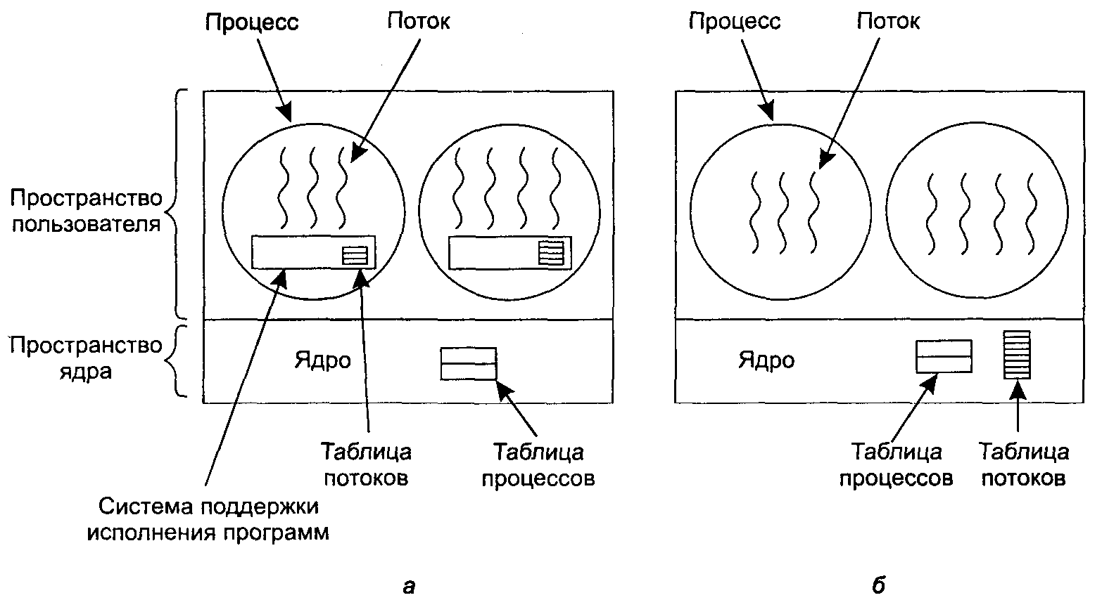
Рис. 2.9. Пакет потоков в пространстве пользователя (а); пакет потоков, управляемый ядром (б)

Если управление потоками происходит в пространстве пользователя, каждому процессу необходима собственная таблица потоков для отслеживания потоков в процессе. Эта таблица аналогична таблице процессов, с той лишь разницей, что она отслеживает лишь характеристики потоков, такие как счетчик команд, указатель вершины стека, регистры, состояние и т. п. Когда поток переходит в состояние готовности или блокировки, вся информация, необходимая для повторного запуска, хранится в таблице потоков подобному тому, как в ядре хранится информация о процессах в таблице процессов.
Когда поток, ожидая окончания действия другого потока в том же процессе, делает нечто, что может привести к локальной блокировке, он вызывает процедуру системы поддержки исполнения программ. Процедура проверяет необходимость блокирования потока. В этом случае процедура сохраняет регистры потока в таблице потоков, ищет в таблице поток, готовый к запуску, и загружает его сохраненные значения в регистры машины. Как только указатель стека и счетчик команд переключены, работа нового потока возобновляется автоматически. Если у процессора есть команда, позволяющая за одну инструкцию сохранить все регистры, и еще одна, чтобы загрузить их все заново, переключение потоков может быть выполнено с помощью очень небольшого количества инструкций. Такое переключение потоков по крайней мере на порядок быстрее, чем переключения в режим ядра, и является серьезным аргументом в пользу управления потоками в пространстве пользователя.
Но существует одно серьезное отличие потоков от процессов. В тот момент, когда поток завершает на время свою работу, например, когда он вызывает процедуру thread_yield, программа threadjyxeld может сама сохранить информацию о потоке в таблице потоков. Более того, она может после этого вызвать планировщик потоков для выбора следующего потока. Процедура, сохраняющая информацию о потоке, и планировщик являются локальными процедурами, и их вызов существенно более эффективен, чем вызов ядра. Не требуются прерывание, переключение контекста, сохранение кэша и т. п., что существенно ускоряет переключение потоков.
Потоки, реализованные на уровне пользователя, имеют и другие преимущества. Они позволяют каждому процессу иметь собственный алгоритм планирования. Для некоторых приложений, например приложений с потоком «сборки мусора», оказывается удобным не задумываться о том, что поток может остановиться в неподходящий момент. Эти приложения также лучше масштабируются, поскольку потоки ядра неизменно занимают некоторое пространство в таблице и стековое пространство в ядре, что может стать проблемой в случае большого числа потоков.
Несмотря на более высокую производительность, с реализацией потоков на уровне пользователя связаны и некоторые серьезные проблемы. Первой из них является проблема реализации блокирующих системных запросов. Представьте, что поток начинает считывание с клавиатуры до того, как была нажата хотя бы одна клавиша. Было бы неприемлемо позволить потоку выполнить системный запрос, поскольку это остановило бы все потоки. Одной из основных целей использования потоков было предоставление возможности каждому потоку использовать блокирующие запросы, но так, чтобы один блокированный поток не мешал остальным. Не очень понятно, как достичь этой цели, если использовать блокирующие системные запросы.
Можно сделать все системные запросы не блокирующими (как, например, запрос на чтение с клавиатуры read, который возвращал бы 0 байт в случае отсутствия данных), но это потребует неприемлемых изменений операционной системы. Вспомните, ведь одним из основных аргументов в пользу потоков на уровне пользователя была возможность работы в существующих операционных системах. К тому же изменение семантики запроса read повлекло бы за собой изменения во многих пользовательских программах.
Оказалось, что существует альтернатива, если имеется возможность узнавать заранее, последует ли за запросом блокировка. В некоторых версиях UNIX есть системный запрос select, позволяющий узнать о наличии или отсутствии блокировки у последующего запроса read. При наличии такого системного запроса библиотечную процедуру read можно заменить новой, сначала выполняющей запрос sel ect, а потом запрос read, если за ним не последует блокировки. Если блокировка должна произойти, то запрос не выполняется и запускается другой поток. В следующий момент, когда система поддержки исполнения программ получит управление, она может проверить еще раз, последует ли за запросом read блокировка. Такой подход требует перезаписи части библиотеки системных запросов, неэффективен и не отличается изяществом, но выбор не так уж велик. Код, который помещается вокруг системного запроса для проверки на блокировку, называется чехлом (jacket) или упаковкой (wrapper).
Схожей проблемой является ошибка из-за отсутствия страницы. Мы рассмотрим ее подробнее в главе 4. На данный момент нам важно, что компьютер можно настроить так, чтобы не вся программа находилась в основной памяти. Если программа производит вызов или переход к той инструкции, которой нет в памяти, возникает ошибка из-за отсутствия страницы, и операционная система берет недостающую часть программы с диска. Именно эта ситуация называется ошибкой из-за отсутствия страницы. Процесс блокируется, пока необходимая инструкция не будет найдена и считана. Если поток приводит к ошибке из-за отсутствия страницы, ядро, не знающее о существовании потоков, блокирует весь процесс целиком, до завершения операции чтения с диска, несмотря на наличие остальных нормально функционирующих потоков.
Еще одной проблемой потоков на уровне пользователя является тот факт, что при запуске одного потока ни один другой поток не будет запущен, пока первый поток добровольно не отдаст процессор. Внутри одного процесса нет прерываний по таймеру, в результате чего невозможно создать планировщик для поочередного выполнения потоков. Планировщик ничего не сможет сделать, пока поток не окажется в системе поддержки исполнения программ по собственному желанию.
Одним из решений этой проблемы может стать ежесекундное прерывание, передающее управление системе поддержки исполнения программ, но этот способ достаточно груб и неудобен. Периодические прерывания по таймеру с более высокой частотой не всегда возможны, а если и возможны, то издержки все равно будут существенными. Более того, возможно, что потоку необходимы свои прерывания по таймеру, которые будут конфликтовать с прерываниями системы поддержки исполнения программ.
Еще один, и, возможно, наиболее серьезный аргумент против использования потоков на уровне пользователя состоит в том, что программисты хотят использовать потоки именно в тех приложениях, в которых потоки часто блокируются, например в многопоточном web-сервере. Эти потоки все время посылают системные запросы. И ядру, перехватившему управление, чтобы выполнить системный запрос, не составит труда заодно переключить потоки, если один из них блокирован. При этом исключается необходимость постоянных обращений к системе с запросом select для проверки наличия или отсутствия блокировки у последующего запроса read. А для приложений, которые полностью ограничены возможностями процессора и редко блокируются, потоки вообще не нужны. Вряд ли кто-либо станет всерьез применять потоки для вычисления первых п простых чисел или игры в шахматы.

Реализация потоков в ядре
Теперь рассмотрим ситуацию, в которой ядро знает о существовании потоков и управляет ими. В этом случае система поддержки исполнения программ не нужна, как показано на рис. 2.9, б. Нет необходимости и в наличии таблицы потоков в каждом процессе, вместо этого есть единая таблица потоков, отслеживающая все потоки системы. Если потоку необходимо создать новый поток или завершить имеющийся, он выполняет запрос ядра, который создает или завершает поток, внося изменения в таблицу потоков.
Таблица потоков, находящаяся в ядре, содержит регистры, состояние и другую информацию о каждом потоке. Информация та же, что и в случае управления потоками на уровне пользователя, только теперь она располагается не в пространстве пользователя (внутри системы поддержки исполнения программ), а в ядре. Эта информация является подмножеством информации, которую традиционное ядро хранит о каждом из своих однопоточных процессов (то есть подмножеством состояния процесса). Дополнительно ядро содержит обычную таблицу процессов, отслеживающую все процессы системы.
Все запросы, которые могут блокировать поток, реализуются как системные запросы, что требует значительно больших временных затрат, чем вызов процедуры системы поддержки исполнения программ. Когда поток блокируется, ядро по желанию запускает другой поток из этого же процесса (если есть поток в состоянии готовности) либо поток из другого процесса. При управлении потоками на уровне пользователя система поддержки исполнения программ запускает потоки из одного процесса, пока ядро не передает процессор другому процессу (или пока не кончаются потоки, находящиеся в состоянии готовности).
Поскольку создание и завершение потоков в ядре требует относительно больших расходов, некоторые системы используют повторное использование потоков. После завершения поток помечается как нефункционирующий, но в остальном его структура данных, хранящаяся в ядре, не затрагивается. Позже, когда нужно создать новый поток, реактивируется отключенный поток, что позволяет сэкономить на некоторых накладных расходах. При управлении потоками на уровне пользователя повторное использование потоков тоже возможно, но поскольку накладных расходов, связанных с управлением потоками, в этом случае существенно меньше, то и смысла в этом меньше.
Управление потоками в ядре не требует новых не блокирующих системных запросов. Более того, если один поток вызвал ошибку из-за отсутствия страницы, ядро легко может проверить, есть ли в этом процессе потоки в состоянии готовности, и запустить один из них, пока требуемая страница считывается с диска. Основным недостатком управления потоками в ядре является существенная цена системных запросов, поэтому постоянные операции с потоками (создание, завершение и т. п.) приведут к увеличению накладных расходов.

Смешанная реализация
С целью совмещения преимуществ реализации потоков на уровне ядра и на уровне пользователя были опробованы многие способы смешанной реализации. Один из методов заключается в использовании управления ядром и последующем мультиплексировании потоков на уровне пользователя, как показано на рис. 2.10.
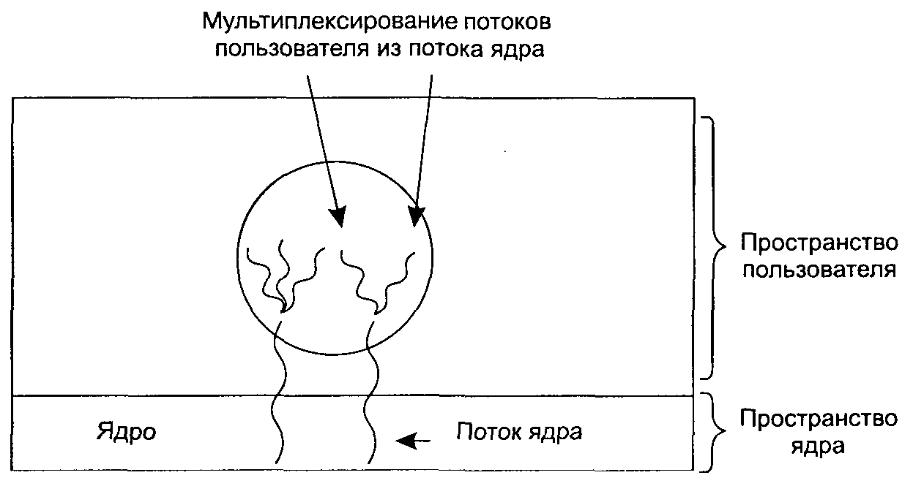
Рис. 2.10. Мультиплексирование потоков пользователя в потоках ядра

В такой модели ядро знает только о потоках своего уровня и управляет ими. Некоторые из этих потоков могут содержать по нескольку потоков пользовательского уровня, мультиплексированных поверх них. Потоки пользовательского уровня создаются, завершаются и управляются так же, как потоки уровня пользователя в процессе, запущенном в не поддерживающей многопоточность системе. Предполагается, что у каждого потока ядра есть набор потоков на уровне пользователя, которые используют его по очереди.
Активация планировщика
Многие исследователи старались совместить преимущества реализации потоков на уровне ядра (простота реализации) и реализации потоков на уровне пользователя (высокая производительность). Ниже мы рассмотрим один из таких подходов, разработанный Андерсоном [12], который называется активацией планировщика. Соответствующие разработки описаны в [104, 296].
Целью активации планировщика является имитация функциональности потоков ядра, но с большей производительностью и гибкостью, свойственной потокам уровня пользователя. В частности, пользовательские потоки не должны выполнять специальные системные запросы без блокировки или заранее должны проверять, не вызовет ли запрос блокировку. Тем не менее, когда поток блокируется системным запросом или ошибкой из-за отсутствия страницы, должна оставаться возможность запустить другой поток этого же процесса (если такой есть и находится в состоянии готовности).
Увеличение эффективности достигается за счет уменьшения количества ненужных переходов между пространством пользователя и ядром. Например, если поток блокирован в ожидании действий другого потока, совершенно не обязательно обращаться к ядру, что позволяет избежать накладных расходов по переходу «пользователь—ядро». Система поддержки исполнения программ, работающая в пространстве пользователя, может блокировать синхронизирующий поток и самостоятельно выбрать другой.
При использовании активации планировщика ядро назначает каждому процессу некоторое количество виртуальных процессоров и позволяет системе поддержки исполнения программ (в пространстве пользователя) распределять потоки по процессорам. Этот метод можно использовать и в мультипроцессорной системе, заменяя виртуальные процессоры реальными. Исходное число виртуальных процессоров, соответствующих одному процессу, равно единице, но процесс может запросить больше процессоров и позже вернуть их. Ядро также может забрать виртуальный процессор у одного процесса и отдать другому, более нуждающемуся в нем в данный момент.
В основе механизма работы этой схемы лежит следующее утверждение. Если ядро знает, что поток блокирован (например, если он выполнил блокирующий системный запрос или вызвал ошибку из-за отсутствия страницы), ядро оповещает об этом систему поддержки исполнения программ процесса, пересылая через стек в качестве параметров номер потока в запросе и описание случившегося. Оповещение происходит при помощи активации ядром в определенном начальном адресе системы поддержки исполнения программ, что приблизительно аналогично сигналу в UNIX. Этот метод называется upcall («вызов вверх», также иногда именуемый обратным вызовом — callback — в противоположность обычным вызовам, производящимся из верхних уровней в нижние).
Активизированная таким образом система поддержки исполнения программ перепланирует свои потоки, обычно помечая текущий поток как блокированный, выбирая следующий поток из списка, устанавливая значения его регистров и запуская его. Позже, когда ядро получает информацию о том, что поток снова готов к работе (например, канал, из которого он пытался считывать данные, теперь их содержит, или недостающая страница считана с диска), оно выполняет еще один обратный вызов, информируя об этом систему поддержки исполнения программ. Система поддержки исполнения программ по своему усмотрению запускает блокированный поток тут же или помещает его в список готовых процессов, чтобы запустить позже.
При возникновении аппаратного прерывания во время работы потока пользователя процессор переключается в режим ядра. Если прерывание вызвано событием, не имеющим отношения к прерванному процессу, например завершением операции ввода-вывода другого процесса, по завершении работы обработчика прерываний прерванный поток возвращается в состояние, в котором он находился до прерывания. Если же процесс заинтересован в прерывании (например, вызванном поступлением страницы, которую ждал один из потоков процесса), прерванный поток не запускается вновь. Вместо этого прерванный поток приостанавливается, и на этом виртуальном процессоре запускается система поддержки исполнения программ с состоянием прерванного потока на стеке. Дальнейшее зависит от системы поддержки исполнения программ, решающей, запустить ли на этом процессоре прерванный поток, другой, находящийся в состоянии готовности, или какой-либо третий.
Недостатком метода активации планировщика является существенная зависимость от обратных вызовов, концепция, нарушающая свойственную любой многоуровневой системе структуру. Обычно уровень и + 1 может вызывать процедуры уровня п, но не наоборот. Обратные вызовы противоречат этому фундаментальному принципу.
Всплывающие потоки
Потоки часто используются в распределенных системах. Важным примером может служить обработка входящих сообщений, например запросов на обслуживание. Традиционный подход заключается в наличии процесса или потока, который блокируется по системному запросу reci eve, ожидая входящего сообщения. Когда сообщение прибывает, оно принимается и обрабатывается.
Возможен и принципиально другой подход, при котором по прибытии сообщения система создает новый поток для его обработки. Такой поток называется всплывающим, его схема проиллюстрирована на рис. 2.11. Основным преимуществом всплывающих потоков является их «свежесть» — у такого потока нет истории: регистров, стека и прочей информации, которую нужно восстанавливать. Всплывающие потоки абсолютно «стерильны» и идентичны, что позволяет создавать их быстро. Новый поток обрабатывает входящее сообщение. Использование всплывающих потоков позволяет значительно сократить промежуток времени между прибытием сообщения и началом его обработки.
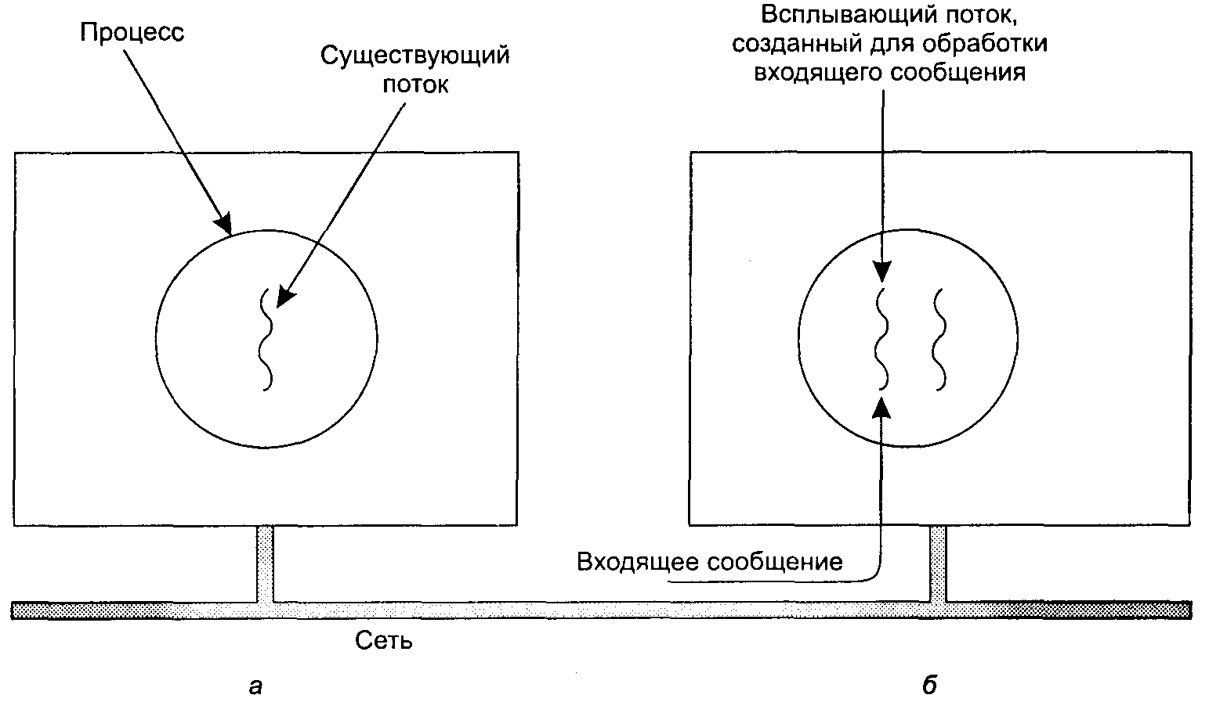
Рис. 2.11. Создание нового потока по прибытии сообщения: до прибытия сообщения (а); после прибытия сообщения (б)

При использовании всплывающих потоков необходимо предварительное планирование. Например, в каком процессе возникнет новый поток? Если система поддерживает потоки, работающие в контексте ядра, новый поток может возникнуть там (именно поэтому мы не показали ядро на рис. 2.11). Создание всплывающих потоков в пространстве ядра всегда быстрее и проще, чем в пространстве пользователя. К тому же всплывающему потоку в пространстве ядра проще получить доступ ко всем таблицам ядра и устройств ввода-вывода, что может оказаться полезным при обработке прерываний. С другой стороны, наличие ошибок в потоке, расположенном в пространстве ядра, может нанести существенно больший ущерб. Например, если поток работает слишком долго и невозможно воспользоваться приоритетным прерыванием, это может привести к потере входных данных.

Как сделать однопоточную программу многопоточной
Многие из существующих программ были написаны для однопоточных процессов. Сделать их многопоточными гораздо сложнее, чем это может показаться на первый взгляд. Ниже мы рассмотрим некоторые из возможных трудностей.
Прежде всего, программа потока обычно состоит из нескольких процедур, так же как и процесс. У этих процедур могут быть локальные переменные, глобальные переменные и параметры. Проблем с локальными переменными и параметрами не будет, зато проблемы будут с переменными, которые являются глобальными для потока, но не глобальными для всей программы. Эти переменные являются глобальными с точки зрения процедур одного потока (которые ими пользуются, как пользовались бы любыми другими глобальными переменными), но не имеют никакого отношения к другим потокам.
В качестве примера рассмотрим переменную еггпо в UNIX. Если процесс (или поток) выполняет неудачный системный запрос, код ошибки записывается в еггпо. На рис. 2.12 поток 1 выполняет системный запрос access, чтобы узнать, имеет ли он разрешение на доступ к конкретному файлу. Операционная система возвращает ответ в глобальной переменной еггпо. После этого управление возвращается к потоку 1. Однако прежде, чем у него появляется возможность считать значение еггпо, планировщик решает, что поток 1 уже достаточно попользовался процессором и пора переключиться на поток 2. Поток 2 выполняет запрос open, завершающийся неудачей, в результате чего значение еггпо изменяется и предыдущее значение теряется. После того как поток 1 вновь получит управление, он прочитает неверное значение еггпо, и дальнейшие его действия будут неправильными.
Существует несколько различных решений проблемы. Одно из решений — запретить глобальные переменные вообще. Какой бы заманчивой ни была эта идея, она вступит в противоречие с большей частью существующего программного обеспечения. Другое решение — предоставить каждому потоку собственные глобальные переменные, как показано на рис. 2.13. В этом случае конфликт исключается, поскольку у каждого потока будет своя копия еггпо и остальных глобальных переменных. Это решение фактически приводит к появлению новых уровней видимости переменных: переменные, доступные всем процедурам потока (в дополнение к уже имеющимся уровням видимости переменных, доступных только одной процедуре), и переменные, доступные всей программе.
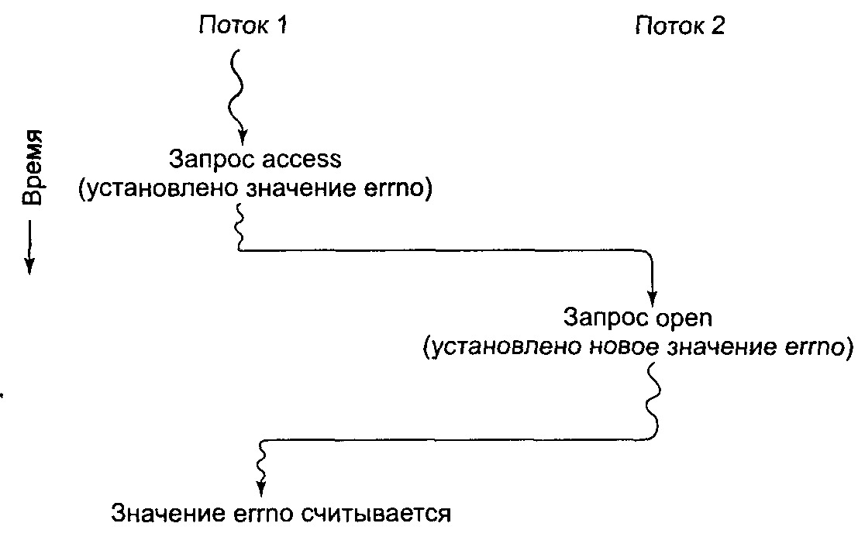
Рис. 2.12. Конфликт между потоками при использовании глобальной переменной
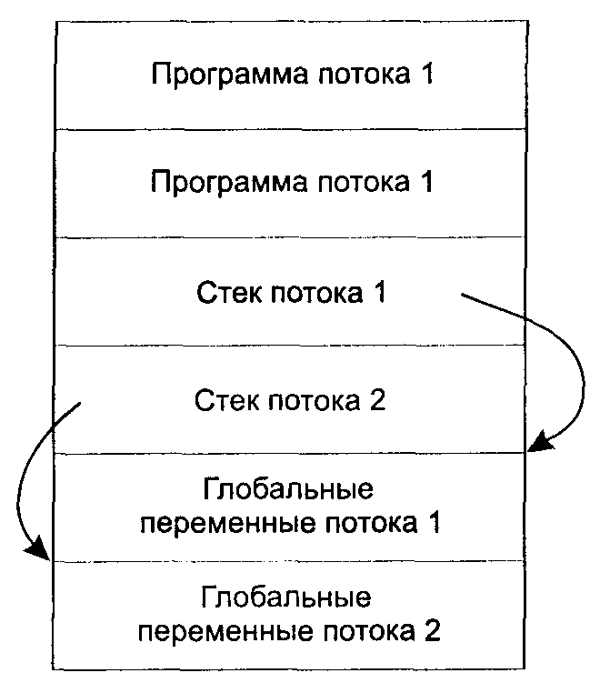
Рис. 2.13. У потоков могут быть собственные глобальные переменные

Обеспечить доступ к собственным глобальным переменным не очень просто, поскольку в большинстве языков программирования есть способы описания локальных и глобальных переменных, но не промежуточных разновидностей. Можно отвести под глобальные переменные отдельный участок памяти и рассматривать их как дополнительные параметры процедур. Несмотря на некоторую неуклюжесть, этот метод работает.
В качестве альтернативы можно написать новые библиотечные процедуры, которые будут создавать, записывать и считывать переменные, глобальные для потока. Первый запрос будет выглядеть примерно так:
create_global("bufptr");
Этот запрос отводит участок памяти под указатель, называющийся bufptr, в динамической памяти или в отдельном участке памяти, зарезервированном для вызывающего потока. Не имеет значения, где именно расположен этот участок памяти, важно, что лишь вызывающий поток имеет к нему доступ. Если другой поток создаст глобальную переменную с таким же именем, она будет размещаться в другом участке памяти и конфликта потоков не будет.
Для доступа к глобальной переменной нужно два запроса: один, чтобы записать ее значение, и другой — чтобы его считать. Для записи будет использоваться что-то вроде
set_global("bufptr",&buf);
Этот запрос сохраняет значение указателя в участке памяти, созданном запросом create_global. Запрос на чтение может выглядеть как
bufptr=read_global("bufptr");
Запрос возвращает адрес Для доступа к данным, хранящийся в глобальной переменной.
Другим препятствием может стать тот факт, что большинство библиотечных процедур не являются реентерабельными. Это означает, что при их написании не предполагалась ситуация, при которой процедуре будет необходимо ответить на второй запрос, не закончив ответа на первый. Например, пересылку сообщения по сети можно организовать следующим образом: сообщение помещается в буфер, затем эмулируется прерывание в ядро для его отсылки. Что произойдет, если один поток поместит сообщение в буфер, а затем прерывание по таймеру приведет к передаче управления второму потоку, который тут же поместит в этот буфер свое сообщение?
Подобная же проблема возникает с процедурами распределения памяти (jnalloc в UNIX), управляющими таблицами использования памяти (в виде связного списка доступных участков памяти). Пока процедура malloc занята переписыванием таблиц, таблицы могут временно находиться в несовместимом состоянии, с указателями, никуда не указывающими. Если в этот момент произойдет переключение потоков и от нового потока придет запрос, может быть использован неправильный указатель, что приведет к нарушению работы программы. Решение всех подобных проблем равнозначно полному переписыванию библиотеки.
Другим решением может быть снабжение каждой процедуры чехлом (jacket), устанавливающим бит, означающий, что эта процедура используется. Любая попытка использования процедуры другим потоком до окончания выполнения предыдущего запроса блокируется. Этот метод можно использовать, но он практически исключает параллелизм.
Теперь рассмотрим сигналы. Одни из них связаны с потоками, тогда как другие — нет. Например, если поток выполняет запрос alarm, результирующий сигнал по логике должен вернуться к этому потоку. Однако если потоки реализованы в пространстве пользователя, ядро ничего не знает об их существовании и вряд ли направит сигнал к правильному потоку. Ситуация еще больше усложняется, если одновременно у процесса может быть только один необработанный аварийный сигнал, а несколько потоков выполняют запрос al arm независимо друг от друга.
Другие сигналы, такие как прерывание с клавиатуры, не связаны с потоками. Кто должен их перехватывать? Один назначенный поток? Все потоки? Специально созданный всплывающий поток? Что случится, если один поток изменит обработчик сигнала, не сообщив об этом остальным потокам? А что если один поток хочет перехватить определенный сигнал (например, CTRL+C с клавиатуры), а другому потоку этот сигнал нужен, чтобы прервать процесс? Подобная ситуация может возникнуть, если один или более потоков пользуются стандартными библиотечными процедурами, а остальные — процедурами, написанными пользователем. Эти потоки абсолютно несовместимы. Вообще говоря, управлять сигналами даже в од-нопоточной среде достаточно сложно. При переходе к многопоточному окружению обработка сигналов проще не становится.
Последняя проблема, связанная с потоками, — управление стеками. Во многих системах при переполнении стека процесса ядро автоматически увеличивает его. Если у процесса несколько потоков, стеков тоже должно быть несколько. Если ядро не знает о существовании этих стеков, оно не может их автоматически увеличивать при переполнении. Ядро может даже не связать ошибки памяти с переполнением стеков.
Разумеется, эти проблемы не являются непреодолимыми, но на их примере хорошо видно, что введение потоков в существующую систему невозможно без тщательной и продуманной реконструкции всей системы. По крайней мере, придется изменить семантику системных запросов и переписать библиотеки. И результат ваших трудов должен быть совместим с существующими программами для процессов с одним потоком. Дополнительную информацию о потоках можно найти в [149, 225].

Межпроцессное взаимодействие
Процессам часто бывает необходимо взаимодействовать между собой. Например, в конвейере ядра выходные данные первого процесса должны передаваться второму и т. д. по цепочке. Поэтому необходимо правильно организованное взаимодействие между процессами, по возможности не использующее прерываний. В этом разделе мы рассмотрим некоторые аспекты межпроцессного взаимодействия (IPC, interprocess communication).
Проблема разбивается на три пункта. Первый мы уже упомянули: передача информации от одного процесса другому. Второй связан с контролем над деятельностью процессов: как гарантировать, что два процесса не пересекутся в критических ситуациях (представьте себе два процесса, каждый из которых пытается завладеть последним мегабайтом памяти). Третий касается согласования действий процессов: если процесс А должен поставлять данные, а процесс В выводить их на печать, то процесс В должен подождать и не начинать печатать, пока не поступят данные от процесса А. Мы рассмотрим все три случая в следующем подразделе.
Важно понимать, что два из трех описанных пунктов в равной мере относятся и к потокам. Первый — передача информации — в случае потоков проблемой не является, поскольку у потоков общее адресное пространство (передача информации между потоками с разным адресным пространством уже является проблемой передачи информации между процессами). Остальные два с тем же успехом касаются потоков: те же проблемы, и те же решения. Мы будем рассматривать эти ситуации в контексте процессов, но имейте в виду, что эти же рассуждения применимы и для потоков.

Состояние состязания
В некоторых операционных системах процессы, работающие совместно, могут сообща использовать некое общее хранилище данных. Каждый из процессов может считывать из общего хранилища данных и записывать туда информацию. Это хранилище представляет собой участок в основной памяти (возможно, в структуре данных ядра) или файл общего доступа. Местоположение совместно используемой памяти не влияет на суть взаимодействия и возникающие проблемы. Рассмотрим межпроцессное взаимодействие на простом, но очень распространенном примере: спулер печати. Если процессу требуется вывести на печать файл, он помещает имя файла в специальный каталог спулера. Другой процесс, демон печати, периодически проверяет наличие файлов, которые нужно печатать, печатает файл и удаляет его имя из каталога.
Представьте, что каталог спулера состоит из большого числа сегментов, пронумерованных 0, 1, 2, ..., в каждом их которых может храниться имя файла. Также есть две совместно используемые переменные: out, указывающая на следующий файл для печати, и in, указывающая на следующий свободный сегмент. Эти две переменные можно хранить в одном файле (состоящем из двух слов), доступном всем процессам. Пусть в данный момент сегменты с 0 по 3 пусты (эти файлы уже напечатаны), а сегменты с 4 по 6 заняты (эти файлы ждут своей очереди на печать). Более или менее одновременно процессы А и В решают поставить файл в очередь на печать. Описанная ситуация схематически изображена на рис. 2.14.
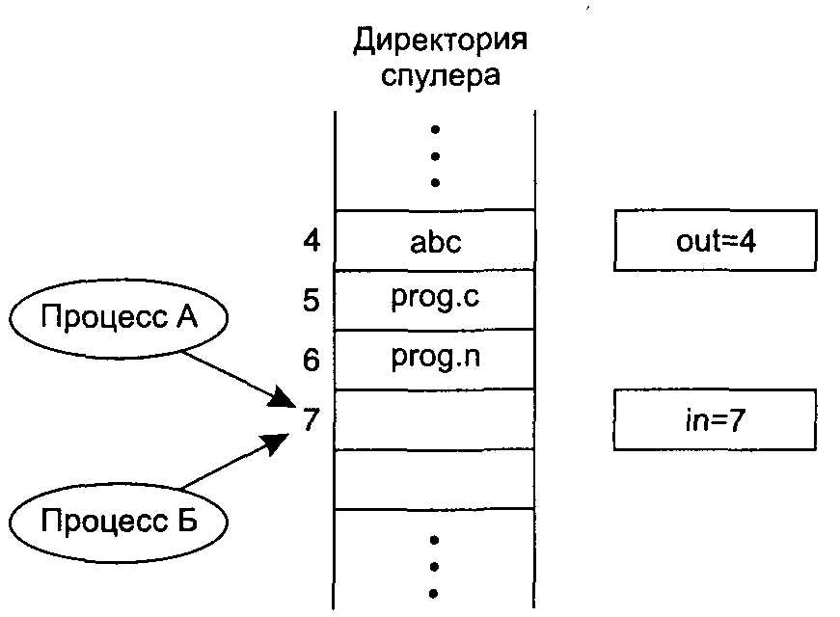
Рис. 2.14. Два процесса хотят одновременно получить доступ к совместно используемой памяти

В соответствии с законом Мерфи (он звучит примерно так: «Если что-то плохое может случиться, оно непременно случится») возможна следующая ситуация. Процесс А считывает значение (7) переменной in и сохраняет его в локальной переменной next_free_slot. После этого происходит прерывание по таймеру, и процессор переключается на процесс В. Процесс В, в свою очередь, считывает значение переменной in и сохраняет его (опять 7) в своей локальной переменной next_free_slot. В данный момент оба процесса считают, что следующий свободный сегмент — седьмой.
Процесс В сохраняет в каталоге спулера имя файла и заменяет значение in на 8, затем продолжает заниматься своими задачами, не связанными с печатью.
Наконец управление переходит к процессу А, и он продолжает с того места, на котором остановился. Он обращается к переменной next_free_slot, считывает ее значение и записывает в седьмой сегмент имя файла (разумеется, удаляя при этом имя файла, записанное туда процессом В). Затем он заменяет значение in на 8 (next_free_slot +1=8). Структура каталога спулера не нарушена, так что демон печати не заподозрит ничего плохого, но файл процесса В не будет напечатан. Пользователь, связанный с процессом В, может в этой ситуации полдня описывать круги вокруг принтера, ожидая требуемой распечатки. Ситуации, в которых два (и более) процесса считывают или записывают данные одновременно и конечный результат зависит от того, какой из них был первым, называются состояниями состязания. Отладка программы, в которой возможно состояние состязания, вряд ли может доставить удовольствие. Результаты большинства тестовых прогонов будут хорошими, но изредка будет происходить нечто странное и необъяснимое.

Критические области
Как избежать состязания? Основным способом предотвращения проблем в этой и любой другой ситуации, связанной с совместным использованием памяти, файлов и чего-либо еще, является запрет одновременной записи и чтения разделенных данных более чем одним процессом. Говоря иными словами, необходимо взаимное исключение. Это означает, что в тот момент, когда один процесс использует разделенные данные, другому процессу это делать будет запрещено. Проблема, описанная в предыдущем параграфе, возникла из-за того, что процесс В начал работу с одной из совместно используемых переменных до того, как процесс А ее закончил. Выбор подходящей примитивной операции, реализующей взаимное исключение, является серьезным моментом разработки операционной системы, и мы рассмотрим его подробно в дальнейшем.
Проблему исключения состояний состязания можно сформулировать на абстрактном уровне. Некоторый промежуток времени процесс занят внутренними расчетами и другими задачами, не приводящими к состояниям состязания. В другие моменты времени процесс обращается к совместно используемым данным или выполняет какое-то другое действие, которое может привести к состязанию. Часть программы, в которой есть обращение к совместно используемым данным, называется критической областью или критической секцией. Если нам удастся избежать одновременного нахождения двух процессов в критических областях, мы сможем избежать состязаний.
Несмотря на то что это требование исключает состязание, его недостаточно для правильной совместной работы параллельных процессов и эффективного использования общих данных. Для этого необходимо выполнение четырех условий:
- Два процесса не должны одновременно находиться в критических областях.
- В программе не должно быть предположений о скорости или количествепроцессоров.
- Процесс, находящийся вне критической области, не может блокировать другие процессы.
- Невозможна ситуация, в которой процесс вечно ждет попадания в критическую область.
В абстрактном виде требуемое поведение процессов представлено на рис. 2.15. Процесс А попадает в критическую область в момент времени Г,. Чуть позже, в момент времени Т₂, процесс В пытается попасть в критическую область, но ему это не удается, поскольку в критической области уже находится процесс Л, а два процесса не должны одновременно находиться в критических областях. Поэтому процесс В временно приостанавливается, до наступления момента времени Т₃, когда процесс А выходит из критической области. В момент времени Г₄ процесс В также покидает критическую область, и мы возвращаемся в исходное состояние, когда ни одного процесса в критической области не было.
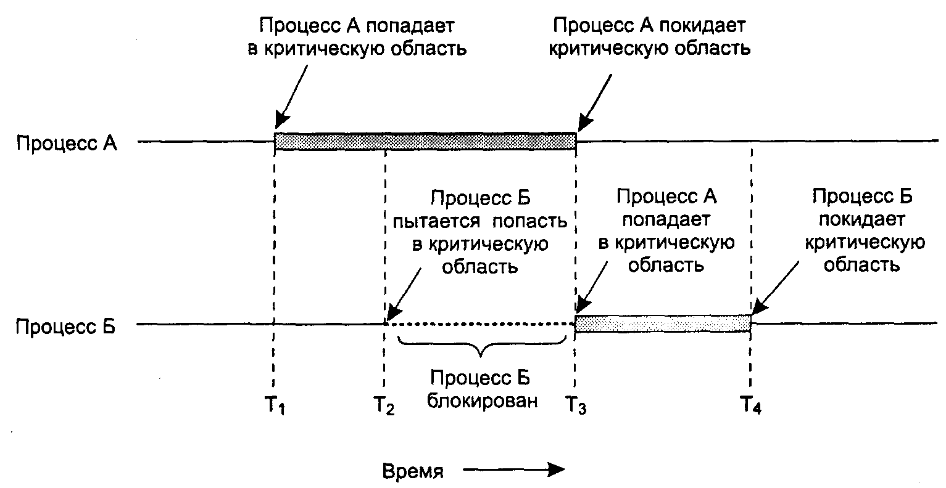
Рис. 2.15. Взаимное исключение с использованием критических областей

Взаимное исключение с активным ожиданием
В этом разделе мы рассмотрим различные способы реализации взаимного исключения с целью избежать вмешательства в критическую область одного процесса при нахождении там другого и связанных с этим проблем.

Запрещение прерываний
Самое простое решение состоит в запрещении всех прерываний при входе процесса в критическую область и разрешение прерываний по выходе из области. Если прерывания запрещены, невозможно прерывание по таймеру. Поскольку процессор переключается с одного процесса на другой только по прерыванию, отключение прерываний исключает передачу процессора другому процессу. Таким образом, запретив прерывания, процесс может спокойно считывать и сохранять совместно используемые данные, не опасаясь вмешательства другого процесса.
И все же было бы неразумно давать пользовательскому процессу возможность запрета прерываний. Представьте себе, что процесс отключил все прерывания и в результате какого-либо сбоя не включил их обратно. Операционная система на этом может закончить свое существование. К тому же в многопроцессорной системе запрещение прерываний повлияет только на тот процессор, который выполнит инструкцию disable. Остальные процессоры продолжат работу и сохранят доступ к разделенным данным.
С другой стороны, для ядра характерно запрещение прерываний для некоторых команд при работе с переменными или списками. Возникновение прерывания в момент, когда, например, список готовых процессов находится в неопределенном состоянии, могло бы привести к состоянию состязания. Итак, запрет прерываний бывает полезным в самой операционной системе, но это решение неприемлемо в качестве механизма взаимного исключения для пользовательских процессов.

Переменные блокировки
Теперь попробуем найти программное решение. Рассмотрим одну совместно используемую переменную блокировки, изначально равную 0. Если процесс хочет попасть в критическую область, он предварительно считывает значение переменной блокировки. Если переменная равна 0, процесс изменяет ее на 1 и входит в критическую область. Если же переменная равна 1, то процесс ждет, пока ее значение сменится на 0. Таким образом, 0 означает, что ни одного процесса в критической области нет, а 1 означает, что какой-либо процесс находится в критической области.
К сожалению, у этого метода те же проблемы, что и в примере с каталогом спулера. Представьте, что один процесс считывает переменную блокировки, обнаруживает, что она равна 0, но прежде, чем он успевает изменить ее на 1, управление получает другой процесс, успешно изменяющий ее на 1. Когда первый процесс снова получит управление, он тоже заменит переменную блокировки на 1 и два процесса одновременно окажутся в критических областях.
Можно подумать, что проблема решается повторной проверкой значения переменной, прежде чем заменить ее, но это не так. Второй процесс может получить управление как раз после того, как первый процесс закончил вторую проверку, но еще не заменил значение переменной блокировки.

Строгое чередование
Третий метод реализации взаимного исключения иллюстрирован на рис. 2.16. Этот фрагмент программного кода, как и многие другие в этой книге, написан на С. Язык С был выбран, поскольку практически все существующие операционные системы написаны на С (или C++), а не на Java, Modula 3, Pascal и т. п. Язык С обладает всеми необходимыми свойствами для написания операционных систем: это мощный, эффективный и предсказуемый язык программирования. Язык Java, например, не является предсказуемым, поскольку у программы, написанной на нем, может в критический момент закончиться свободная память и она вызовет «сборщика мусора» в исключительно неподходящее время. В случае С это невозможно, поскольку в С процедура «сбора мусора» в принципе отсутствует. Сравнительный анализ С, C++, Java и еще четырех языков представлен в [268].
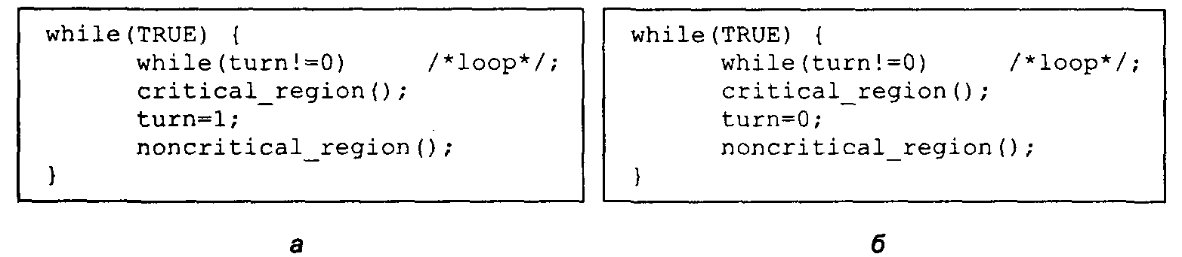
Рис. 2.16. Предлагаемое решение проблемы критической области: процесс 0 (а);процесс 1 (б). В обоих случаях необходимо удостовериться в наличии точки с запятой, ограничивающей цикл while

На рис. 2.16 целая переменная turn, изначально равная 0, отслеживает, чья очередь входить в критическую область. Вначале процесс 0 проверяет значение turn, считывает 0 и входит в критическую область. Процесс 1 также проверяет значение turn, считывает 0 и после этого входит в цикл, непрерывно проверяя, когда же значение turn будет равно 1. Постоянная проверка значения переменной в ожидании некоторого значения называется активным ожиданием. Подобного способа следует избегать, поскольку он является бесцельной тратой времени процессора. Активное ожидание используется только в случае, когда есть уверенность в небольшом времени ожидания. Блокировка, использующая активное ожидание, называется спин-блокировкой.
Когда процесс 0 покидает критическую область, он изменяет значение turn на 1, позволяя процессу 1 попасть в критическую область. Предположим, что процесс 1 быстро покидает свою критическую область, так что оба процесса теперь находятся вне критической области, и значение turn равно 0. Теперь процесс 0 выполняет весь цикл быстро, выходит из критической области и устанавливает значение turn равным 1. В этот момент значение turn равно 1, и оба процесса находятся вне критической области.
Неожиданно процесс 0 завершает работу вне критической области и возвращается к началу цикла. Но войти в критическую область он не может, поскольку значение turn равно 1 и процесс 1 находится вне критической области. Процесс 0 зависнет в своем цикле while, ожидая, пока процесс 1 изменит значение turn на 0. Получается, что метод поочередного доступа к критической области не слишком удачен, если один процесс существенно медленнее другого.
Эта ситуация нарушает третье из сформулированных нами условий: один процесс блокирован другим, не находящимся в критической области. Возвратимся к примеру с каталогом спулера: если заменить критическую область процедурой считывания и записи в каталог спулера, процесс 0 не сможет послать файл на печать, поскольку процесс 1 занят чем-то другим.
Фактически этот метод требует, чтобы два процесса попадали в критические области строго по очереди. Ни один из них не сможет попасть в критическую область (например, послать файл на печать) два раза подряд. Хотя этот алгоритм и исключает состояния состязания, его нельзя рассматривать всерьез, поскольку он нарушает третье условие успешной работы двух параллельных процессов с совместно используемыми данными.

Алгоритм Петерсона
Датский математик Деккер (Т. Dekker) был первым, кто разработал программное решение проблемы взаимного исключения, не требующее строгого чередования. Подробное изложение алгоритма можно найти в [46].
В 1981 году Петерсон (G. L. Peterson) разработал существенно более простой алгоритм взаимного исключения. С этого момента алгоритм Деккера стал считаться устаревшим. Алгоритм Петерсона, представленный в листинге 2.1, состоит из двух процедур, написанных на ANSI С, что предполагает необходимость прототипов для всех определяемых и используемых функций. В целях экономии места мы не будем приводить прототипы для этого и последующих примеров.
Листинг 2.1. Решение Петерсона для взаимного исключения
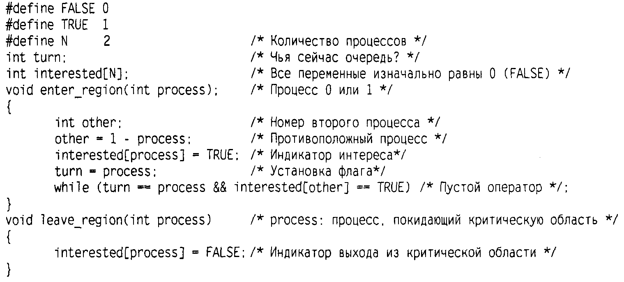

Прежде чем обратиться к совместно используемым переменным (то есть перед тем, как войти в критическую область), процесс вызывает процедуру enter_region со своим номером (0 или 1) в качестве параметра. Поэтому процессу при необходимости придется подождать, прежде чем входить в критическую область. После выхода из критической области процесс вызывает процедуру leave_region, чтобы обозначить свой выход и тем самым разрешить другому процессу вход в критическую область.
Рассмотрим работу алгоритма более подробно. Исходно оба процесса находятся вне критических областей. Процесс 0 вызывает enter_region, задает элементы массива и устанавливает переменную turn равной 0. Поскольку процесс 1 не заинтересован в попадании в критическую область, процедура возвращается. Теперь, если процесс 1 вызовет enterjregion, ему придется подождать, пока interested [0] примет значение FALSE, а это произойдет только в тот момент, когда процесс 0 вызовет процедуру leave_region, чтобы покинуть критическую область.
Представьте, что оба процесса вызвали enter_region практически одновременно. Оба сохранят свои номера в turn. Сохранится номер того процесса, который был вторым, а предыдущий номер будет утерян. Предположим, что вторым был процесс 1, так что значение turn равно 1. Когда оба процесса дойдут до оператора while, процесс 0 войдет в критическую область, а процесс 1 останется в цикле и будет ждать, пока процесс 0 выйдет из критической области.
Команда TSL
Рассмотрим решение, требующее участия аппаратного обеспечения. Многие компьютеры, особенно разработанные с расчетом на несколько процессоров, имеют команду
TSL RX.LOCK
(Test and Set Lock — проверить и заблокировать), которая действует следующим образом. В регистр RX считывается содержимое слова памяти lock, а в ячейке памяти lock сохраняется некоторое ненулевое значение. Гарантируется, что операция считывания слова и сохранения неделима — другой процесс не может обратиться к слову в памяти, пока команда не выполнена. Процессор, выполняющий команду TSL, блокирует шину памяти, чтобы остальные процессоры не могли обратиться к памяти.
Воспользуемся командой TSL. Пусть совместно используемая переменная lock управляет доступом к разделенной памяти. Если значение переменной lock равно 0, любой процесс может изменить его на 1 и обратиться к разделенной памяти, и затем изменить его обратно на 0, пользуясь обычной командой move.
Как использовать эту команду для взаимного исключения? Решение приведено в листинге 2.2. Здесь представлена подпрограмма из четырех команд, написанная на фиктивном (но типичном) ассемблере. Первая команда копирует старое значение lock в регистр и затем устанавливает значение переменной равное 1. Потом старое значение сравнивается с нулем. Если оно ненулевое, значит, блокировка уже была установлена и проверка начинается сначала. Рано или поздно значение окажется нулевым (это означает, что процесс, находившийся в критической области, вышел из нее), и подпрограмма возвращается, установив блокировку. Программа просто помещает 0 в переменную lock. Специальной команды процессора не требуется.
Листинг 2.2. Вход и выход из критической области с помощью команды TSL
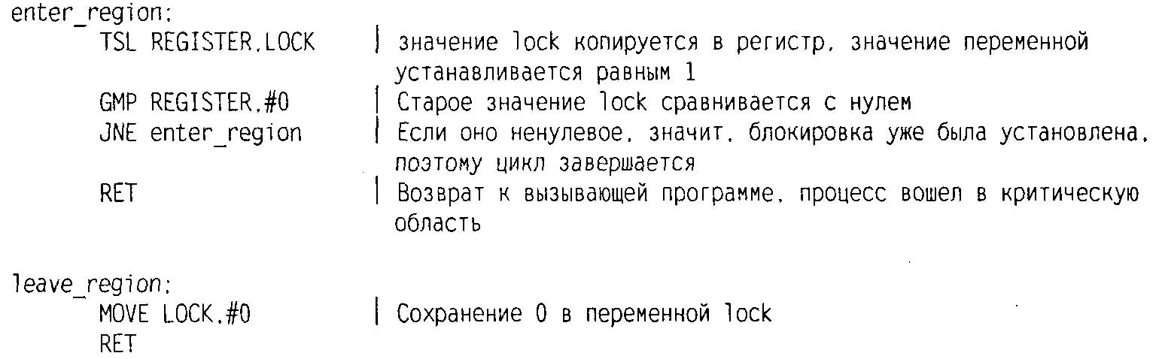

Одно решение проблемы критических областей теперь очевидно. Прежде чем попасть в критическую область, процесс вызывает процедуру enter_region, которая выполняет активное ожидание вплоть до снятия блокировки, затем она устанавливает блокировку и возвращается. По выходе из критической области процесс вызывает процедуру leave_region, помещающую 0 в переменную lock. Как и во всех остальных решениях проблемы критической области, для корректной работы процесс должен вызывать эти процедуры своевременно, в противном случае взаимное исключение не удастся.

Примитивы межпроцессного взаимодействия
Оба решения — Петерсона и с использованием команды TSL — корректны, но они обладают одним и тем же недостатком: использованием активного ожидания. В сущности, оба они реализуют следующий алгоритм: перед входом в критическую область процесс проверяет, можно ли это сделать. Если нельзя, процесс входит в тугой цикл, ожидая возможности войти в критическую область.
Этот алгоритм не только бесцельно расходует время процессора, но, кроме этого, он может иметь некоторые неожиданные последствия. Рассмотрим два процесса: Я, с высоким приоритетом, и L, с низким приоритетом. Правила планирования в этом случае таковы, что процесс Я запускается немедленно, как только он оказывается в состоянии ожидания. В какой-то момент, когда процесс L находится в критической области, процесс Я оказывается в состоянии ожидания (например, он закончил операцию ввода-вывода). Процесс Я попадает в состояние активного ожидания, но поскольку процессу L во время работающего процесса Я никогда не будет предоставлено процессорное время, у процесса L не будет возможности выйти из критической области, и процесс Я навсегда останется в цикле. Эту ситуацию иногда называют проблемой инверсии приоритета.
Теперь рассмотрим некоторые примитивы межпроцессного взаимодействия, применяющиеся вместо циклов ожидания, в которых лишь напрасно расходуется процессорное время. Эти примитивы блокируют процессы в случае запрета на вход в критическую область. Одной из простейших является пара примитивов sleep и wakeup. Примитив si eep — системный запрос, в результате которого вызывающий процесс блокируется, пока его не запустит другой процесс. У запроса wakeup есть один параметр — процесс, который следует запустить. Также возможно наличие одного параметра у обоих запросов — адреса ячейки памяти, используемой для согласования запросов ожидания и запуска.
Проблема производителя и потребителя
В качестве примера использования этих примитивов рассмотрим проблему производителя и потребителя, также известную как проблема ограниченного буфера. Два процесса совместно используют буфер ограниченного размера. Один из них, производитель, помещает данные в этот буфер, а другой, потребитель, считывает их оттуда. (Можно обобщить задачу на случай т производителей и п потребителей, но мы рассмотрим случай с одним производителем и одним потребителем, поскольку это существенно упрощает решение.)
Трудности начинаются в тот момент, когда производитель хочет поместить в буфер очередную порцию данных и обнаруживает, что буфер полон. Для производителя решением является ожидание, пока потребитель полностью или частично не очистит буфер. Аналогично, если потребитель хочет забрать данные из буфера, а буфер пуст, потребитель уходит в состояние ожидания и выходит из него, как только производитель положит что-нибудь в буфер и разбудит его.
Это решение кажется достаточно простым, но оно приводит к состояниям состязания, как и пример с каталогом спулера. Нам нужна переменная count для отслеживания количества элементов в буфере. Если максимальное число элементов, хранящихся в буфере, равно N, программа производителя должна проверить, не равно ли /^значение count прежде, чем поместить в буфер следующую порцию данных. Если значение count равно N, то производитель уходит в состояние ожидания; в противном случае производитель помещает данные в буфер и увеличивает значение count.
Код программы потребителя прост: сначала проверить, не равно ли значение count нулю. Если равно, то уйти в состояние ожидания; иначе забрать порцию данных из буфера и уменьшить значение count. Каждый из процессов также должен проверять, не следует ли активизировать другой процесс, и в случае необходимости проделывать это. Программы обоих процессов представлены в листинге 2.3.
Листинг 2.3. Проблема производителя и потребителя с неустранимым состоянием соревнования
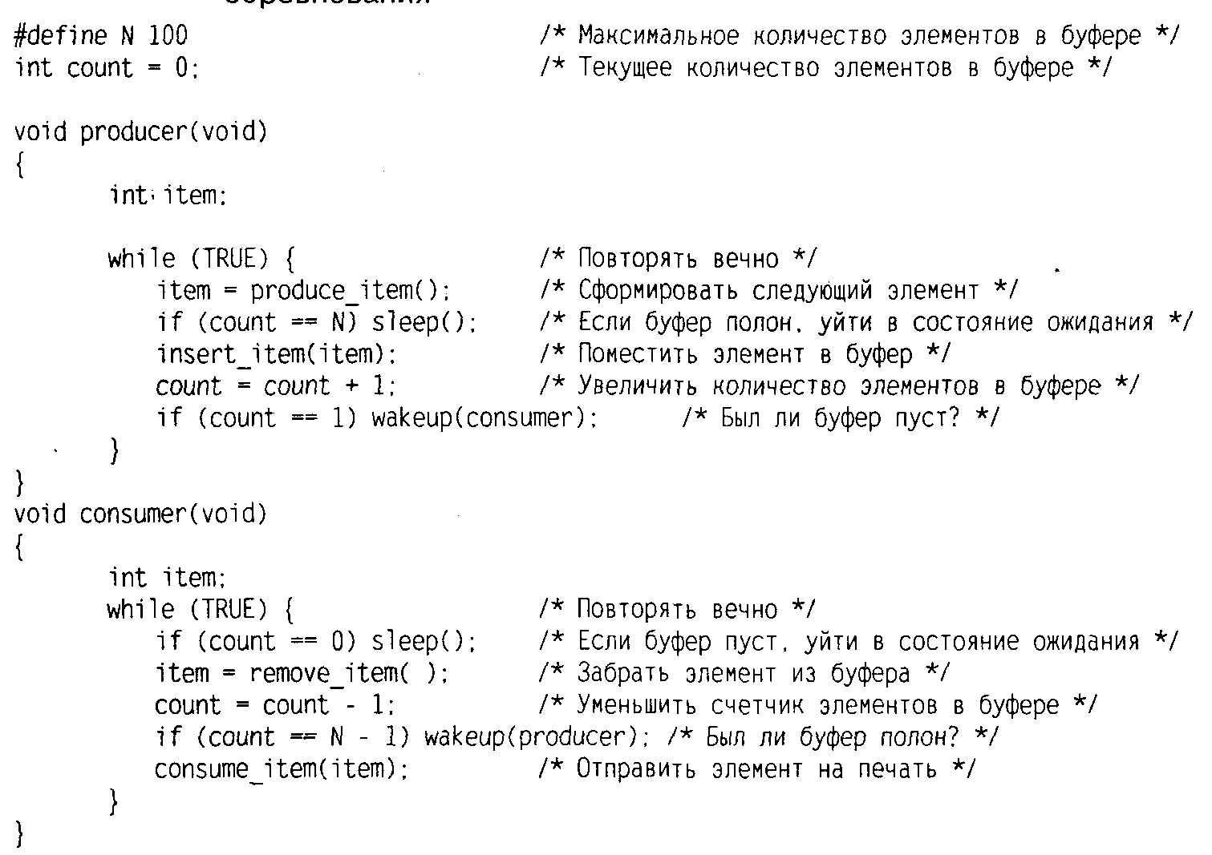

Для описания на языке С системных вызовов si eep и wakeup мы представили их в виде вызовов библиотечных процедур. В стандартной библиотеке С их нет, но они будут доступны в любой системе, в которой присутствуют такие системные вызовы. Процедуры insert_item и remove_item помещают элементы в буфер и извлекают их оттуда.
Теперь давайте вернемся к состоянию состязания. Его возникновение возможно, поскольку доступ к переменной count не ограничен. Может возникнуть следующая ситуация: буфер пуст, и потребитель только что считал значение переменной count, чтобы проверить, не равно ли оно нулю. В этот момент планировщик передал управление производителю, производитель поместил элемент в буфер и увеличил значение count, проверив, что теперь оно стало равно 1. Зная, что перед этим оно было равно 0 и потребитель находился в состоянии ожидания, производитель активизирует его с помощью вызова makeup.
Но потребитель не был в состоянии ожидания, так что сигнал активизации пропал впустую. Когда управление перейдет к потребителю, он вернется к считанному когда-то значению count, обнаружит, что оно равно 0, и уйдет в состояние ожидания. Рано или поздно производитель наполнит буфер и также уйдет в состояние ожидания. Оба процесса так и останутся в этом состоянии.
Суть проблемы в данном случае состоит в том, что сигнал активизации, пришедший к процессу, не находящемуся в состоянии ожидания, пропадает. Если бы не это, проблемы бы не было. Быстрым решением может быть добавление бита ожидания активизации. Если сигнал активизации послан процессу, не находящемуся в состоянии ожидания, этот бит устанавливается. Позже, когда процесс пытается уйти в состояние ожидания, бит ожидания активизации сбрасывается, но процесс остается активным. Этот бит исполняет роль копилки сигналов активизации.
Несмотря на то что введение бита ожидания запуска спасло положение в этом примере, легко сконструировать ситуацию с несколькими процессами, в которой одного бита будет недостаточно. Мы можем добавить еще один бит, или 8, или 32, но это не решит проблему.

Семафоры
В 1965 году Дейкстра (Е. W. Dijkstra) предложил использовать целую переменную для подсчета сигналов запуска, сохраненных на будущее [96]. Им был предложен новый тип переменных, так называемые семафоры, значение которых может быть нулем (в случае отсутствия сохраненных сигналов активизации) или некоторым положительным числом, соответствующим количеству отложенных активизирующих сигналов.
Дейкстра предложил две операции, down и up (обобщения sleep и wakeup). Операция down сравнивает значение семафора с нулем. Если значение семафора больше нуля, операция down уменьшает его (то есть расходует один из сохраненных сигналов активации) и просто возвращает управление. Если значение семафора равно нулю, процедура down не возвращает управление процессу, а процесс переводится в состояние ожидания. Все операции проверки значения семафора, его изменения и перевода процесса в состояние ожидания выполняются как единое и неделимое элементарное действие. Тем самым гарантируется, что после начала операции ни один процесс не получит доступа к семафору до окончания или блокирования операции. Элементарность операции чрезвычайно важна для разрешения проблемы синхронизации и предотвращения состояния состязания.
Операция up увеличивает значение семафора. Если с этим семафором связаны один или несколько ожидающих процессов, которые не могут завершить более раннюю операцию down, один из них выбирается системой (например, случайным образом) и ему разрешается завершить свою операцию down. Таким образом, после операции up, примененной к семафору, связанному с несколькими ожидающими процессами, значение семафора так и останется равным 0, но число ожидающих процессов уменьшится на единицу. Операция увеличения значения семафора и активизации процесса тоже неделима. Ни один процесс не может быть блокирован во время выполнения операции up, как ни один процесс не мог быть блокирован во время выполнения операции wakeup в предыдущей модели.
В оригинале Дейкстра использовал вместо down и up обозначения Р и V соответственно. Мы не будем в дальнейшем использовать оригинальные обозначения, поскольку тем, кто не знает датского языка, эти обозначения ничего не говорят (да и тем, кто знает язык, говорят немного). Впервые обозначения down и up появились в языке Algol 68.

Решение проблемы производителя и потребителя с помощью семафоров
Как показано в листинге 2.4, проблему потерянных сигналов запуска можно решить с помощью семафоров. Очень важно, чтобы они были реализованы неделимым образом. Стандартным способом является реализация операций down и up в виде системных запросов, с запретом операционной системой всех прерываний на период проверки семафора, изменения его значения и возможного перевода процесса в состояние ожидания. Поскольку для выполнения всех этих действий требуется всего лишь несколько команд процессора, запрет прерываний не приносит никакого вреда. Если используются несколько процессоров, каждый семафор необходимо защитить переменной блокировки с использованием команды TSL, чтобы гарантировать одновременное обращение к семафору только одного процессора. Необходимо понимать, что использование команды TSL принципиально отличается от активного ожидания, при котором производитель или потребитель ждут наполнения или опустошения буфера. Операция с семафором займет несколько микросекунд, тогда как активное ожидание может затянуться на существенно больший промежуток времени.
Листинг 2.4. Проблема производителя и потребителя с семафорами

fdefine N 100 /* количество сегментов в буфере */
typedef int semaphore; /* семафоры - особый вид целочисленных переменных */
semaphore mutex =1: /* контроль доступа в критическую область */
semaphore empty » N; /* число пустых сегментов буфера */
semaphore full - 0: /* число полных сегментов буфера */
void producer(void)
{
int item;
while (TRUE) { /* TRUE - константа, равная 1*/
item = produce_item(); /* создать данные, помещаемые в буфер */
down(&empty); /* уменьшить счетчик пустых сегментов буфера */
down(tautex): /* вход в критическую область */
insert_item(item); /* поместить в буфер новый элемент */
up(&mutex): /* выход из критической области */
upt&full); /* увеличить счетчик полных сегментов буфера */
}}
void consumer(void)
{
int item;
while (TRUE) { /* бесконечный цикл */
downC&full): /* уменьшить числа полных сегментов буфера */
down(&mutex); /* вход в критическую область */
item = remove_item(); /* удалить элемент из буфера */
up(&mutex); /* выход из критической области */
up(Sempty); /* увеличить счетчик пустых сегментов буфера */
consume_item(item); /* обработка элемента */
}}

В представленном решении используются три семафора: один для подсчета заполненных сегментов буфера (full), другой для подсчета пустых сегментов (empty), а третий предназначен для исключения одновременного доступа к буферу производителя и потребителя (mutex). Значение счетчика full исходно равно нулю, счетчик empty равен числу сегментов в буфере, a mutex равен 1. Семафоры, исходное значение которых равно 1, используемые для исключения одновременного нахождения в критической области двух процессов, называются двоичными семафорами. Взаимное исключение обеспечивается, если каждый процесс выполняет операцию down перед входом в критическую область и up после выхода из нее.
Теперь, когда у нас есть примитивы межпроцессного взаимодействия, вернемся к последовательности прерываний, показанной в табл. 2.2. В системах, использующих семафоры, естественным способом скрыть прерывание будет связать с каждым устройством ввода-вывода семафор, исходно равный нулю. Сразу после запуска устройства ввода-вывода управляющий процесс выполняет операцию down на соответствующем семафоре, тем самым входя в состояние блокировки. В случае прерывания обработчик прерывания выполняет up на соответствующем семафоре, переводя процесс в состояние готовности. В такой модели пятый шаг в табл. 2.2 заключается в выполнении up на семафоре устройства, чтобы следующим шагом планировщик смог запустить программу, управляющую устройством. Разумеется, если в этот момент несколько процессов находятся в состоянии готовности, планировщик может выбрать другой, более значимый процесс. Мы рассмотрим некоторые алгоритмы планирования позже в этой главе.
В примере, представленном в листинге 2.4, семафоры использовались двумя различными способами. Это различие достаточно значимо, чтобы сказать о нем особо. Семафор mutex используется для реализации взаимного исключения, то есть для исключения одновременного обращения к буферу и связанным переменным двух процессов. Мы рассмотрим взаимное исключения и методы его реализации в следующем разделе.
Остальные семафоры использовались для синхронизации. Семафоры full и empty необходимы, чтобы гарантировать, что определенные последовательности событий происходят или не происходят. В нашем случае они гарантируют, что производитель прекращает работу, когда буфер полон, а потребитель прекращает работу, когда буфер пуст.

Мьютексы
Иногда используется упрощенная версия семафора, называемая мьютексом (mutex, сокращение от mutual exclusion — взаимное исключение). Мьютекс не способен считать, он может лишь управлять взаимным исключением доступа к совместно используемым ресурсам или кодам. Реализация мьютекса проста и эффективна, что делает использование мьютексов особенно полезным в случае потоков, действующих только в пространстве пользователя.
Мьютекс — переменная, которая может находиться в одном из двух состояний: блокированном или неблокированном. Поэтому для описания мьютекса требуется всего один бит, хотя чаще используется целая переменная, у которой 0 означает неблокированное состояние, а все остальные значения соответствуют блокированному состоянию. Значение мьютекса устанавливается двумя процедурами. Если поток (или процесс) собирается войти в критическую область, он вызывает процедуру mutexjock. Если мьютекс не заблокирован (то есть вход в критическую область разрешен), запрос выполняется и вызывающий поток может попасть в критическую область.
Напротив, если мьютекс заблокирован, вызывающий поток блокируется до тех пор, пока другой поток, находящийся к критической области, не выйдет из нее, вызвав процедуру mutex_unlock. Если мьютекс блокирует несколько потоков, то из них случайным образом выбирается один.
Мьютексы легко реализовать в пользовательском пространстве, если доступна команда TSL. Код программы для процедур mutexjock и mutexjunlock в случае потоков на уровне пользователя представлен в листинге 2.5.
Листинг 2.5. Реализация mutexjock и mutex_unlock
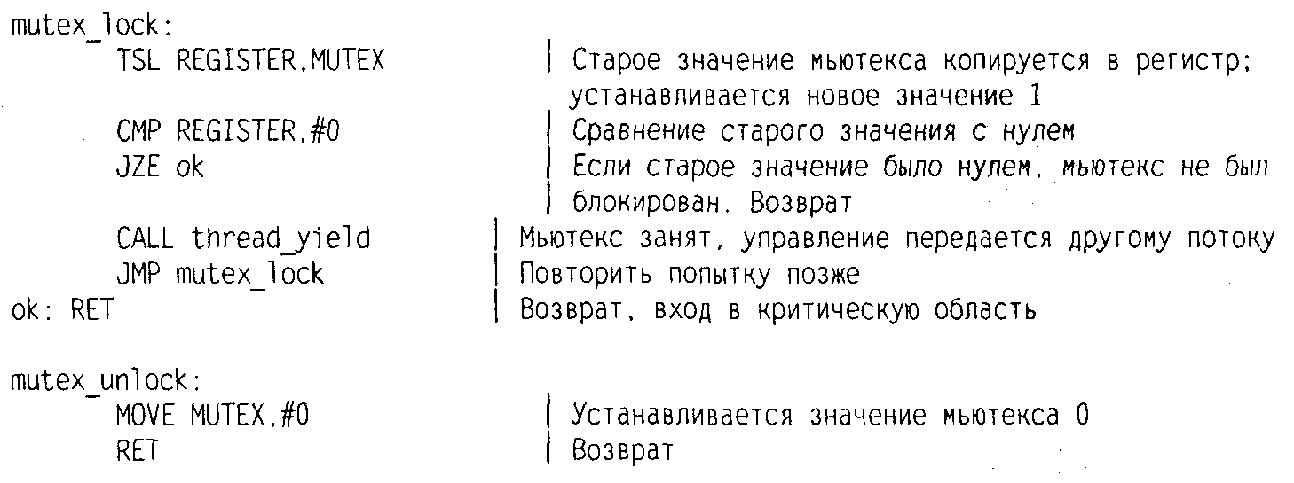

Процедура mutexjock похожа на процедуру enterjregion в листинге 2.2, но с одним существенным отличием. Если процедуре enter jregion не удается войти в критическую* область, она продолжает в цикле проверять наличие блокировки (активное ожидание). В конце концов время, отведенное этому процессу, кончается и планировщик передает управление другому процессу. Раньше или позже процесс, заблокировавший вход в критическую область, освобождает его.
В случае потоков ситуация кардинально меняется, поскольку нет прерываний по таймеру, останавливающих слишком долго работающие потоки. Поток, пытающийся получить доступ к семафору и находящийся в состоянии активного ожидания, зациклится навсегда, поскольку он не позволит предоставить процессор другому потоку, желающему снять блокировку.
В этой ситуации mutex_lock ведет себя по-другому. Если войти в критическую область невозможно, mutex_lock вызовет threadjyeld, чтобы предоставить процессор другому потоку. Активного ожидания здесь нет. При следующем запуске поток снова проверит блокировку.
Поскольку вызов thread_yeld является всего лишь обращением к планировщику потоков в пространстве пользователя, он выполняется очень быстро. Следовательно, ни mutex_lock, ни mutexjunlock не требуют обращений к ядру. Синхронизация потоков на уровне пользователя происходит полностью в пространстве пользователя, с применением процедур, состоящих всего из нескольких команд процессора.
Система мьютексов, которую мы только что рассмотрели, является только скелетом набора запросов. Программное обеспечение часто требует реализации разнообразных возможностей, и примитивы синхронизации не являются исключением. Например, в некоторых реализациях пакета потоков поставляется вызов mutex_trylock, который либо предоставляет доступ к критической области, либо возвращает код ошибки, но в любом случае мгновенно возвращает управление, то есть не заставляет поток ждать. Этот запрос дает потоку возможность выбора в случае наличия альтернативы простому ожиданию.
Одну тему мы до сих пор обходили стороной, хотя стоило бы по крайней мере прояснить ее. В случае потоков в пользовательском пространстве нет проблемы доступа потоков к мьютексу, поскольку у всех потоков общее адресное пространство. Тем не менее в большинстве предыдущих моделей, в частности в алгоритме Петерсона и семафорах, молчаливо предполагалось, что несколько процессов имеют доступ к совместно используемому участку памяти, пусть содержащему одно слово. Если адресные пространства процессов несовместны, как мы постоянно утверждали, как они могут совместно использовать переменную turn в алгоритме Петерсона, или семафоры, или общий буфер?
На этот вопрос существует два ответа. Во-первых, некоторые из совместно используемых структур данных, скажем, семафоры, могут храниться в ядре с доступом только через системные запросы. Этот подход решает проблему. Во-вторых, большинство современных операционных систем (включая UNIX и Windows) предоставляют возможность совместного использования процессами некоторой части адресного пространства. В этом случае возможно разделение буфера и других структур данных. В крайнем случае, можно совместно использовать файл.
Если два или больше процессов разделяют частично или полностью адресные пространства, различие между процессами и потоками частично размывается, но тем не менее все равно остается. Два процесса с общим адресным пространством все равно обладают разными открытыми файлами, аварийными таймерами и прочими характеристиками, присущими процессам, в то время как два потока, разделяющие адресное пространство, разделяют и все остальное. И в любом случае несколько процессов, совместно использующих адресное пространство, никогда не будут столь же эффективны, как потоки на уровне пользователя, поскольку управление потоками всегда происходит через ядро.

Мониторы
Межпроцессное взаимодействие с применением семафоров выглядит довольно просто, не правда ли? Эта простота кажущаяся. Взгляните внимательнее на порядок выполнения процедур down перед помещением или удалением элементов из буфера в листинге 2.4. Представьте себе, что две процедуры down в программе производителя поменялись местами, так что значение mutex выло уменьшено раньше, чем empty. Если буфер был заполнен, производитель блокируется, установив mutex на 0. Соответственно, в следующий раз, когда потребитель обратится к буферу, он выполнит down с переменной mutex, равной 0, и тоже заблокируется. Оба процесса заблокированы навсегда. Эта неприятная ситуация называется взаимоблокировкой, и мы вернемся к ней в главе 3.
Вышеизложенная ситуация показывает, с какой аккуратностью нужно обращаться с семафорами. Одна маленькая ошибка, и все останавливается. Это напоминает программирование на ассемблере, но на самом деле еще сложнее, поскольку такие ошибки приводят к абсолютно невоспроизводимым и непредсказуемым состояниям состязания, взаимоблокировкам и т. п.
Чтобы упростить написание программ, в 1974 году Хоар (Ноаге) [155] и Бринч Хансен (Brinch Hansen) [43] предложили примитив синхронизации более высокого уровня, называемый монитором. Их предложения несколько отличались друг от друга, как мы увидим дальше. Монитор — набор процедур, переменных и других структур данных, объединенных в особый модуль или пакет. Процессы могут вызывать процедуры монитора, но у процедур, объявленных вне монитора, нет прямого доступа к внутренним структурам данных монитора. В листинге 2.6 представлен монитор, написанный на воображаемом языке Pidgin Pascal.
Листинг 2.6. Монитор
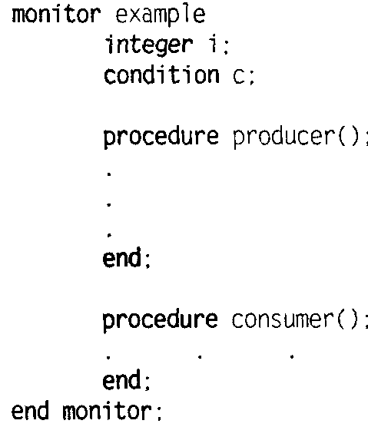

Реализации взаимных исключений способствует важное свойство монитора: при обращении к монитору в любой момент времени активным может быть только один процесс. Мониторы являются структурным компонентом языка программи рования, поэтому компилятор знает, что обрабатывать вызовы процедур монитора следует иначе, чем вызовы остальных процедур. Обычно при вызове процедуры монитора первые несколько команд процедуры проверяют, нет ли в мониторе активного процесса. Если активный процесс есть, вызывающему процессу придется подождать, в противном случае запрос удовлетворяется.
Реализация взаимного исключения зависит от компилятора, но обычно используется мьютекс или бинарный семафор. Поскольку взаимное исключение обеспечивает компилятор, а не программист, вероятность ошибки гораздо меньше. В любом случае программист, пишущий код монитора, не должен задумываться о том, как компилятор организует взаимное исключение. Достаточно знать, что, обеспечив попадание в критические области через процедуры монитора, можно не бояться попадания в критическую область двух процессов одновременно.
Хотя мониторы предоставляют простой способ реализации взаимного исключения, этого недостаточно. Необходим также способ блокировки процессов, которые не могут продолжать свою деятельность. В случае проблемы производителя и потребителя достаточно просто поместить все проверки буфера на заполненность и пустоту в процедуры монитора, но как процесс заблокируется, обнаружив полный буфер?
Решение заключается во введении переменных состояния и двух операций, wait и signal. Когда процедура монитора обнаруживает, что она не в состоянии продолжать работу (например, производитель выясняет, что буфер заполнен), она выполняет операцию wait на какой-либо переменной состояния, скажем, full. Это приводит к блокировке вызывающего процесса и позволяет другому процессу войти в монитор.
Другой процесс, в нашем примере потребитель может активизировать ожидающего напарника, например, выполнив операцию signal на той переменной состояния, на которой он был заблокирован. Чтобы в мониторе не оказалось двух активных процессов одновременно, нам необходимо правило, определяющее последствия операции signal. Xoap предложил запуск «разбуженного» процесса и остановку второго. Бринч Хансен предложил другое решение: процесс, выполнивший signal, должен немедленно покинуть монитор. Иными словами, операция signal выполняется только в самом конце процедуры монитора. Мы будем использовать это решение, поскольку оно в принципе проще и к тому же легче в реализации. Если операция signal выполнена на переменной, с которой связаны несколько заблокированных процессов, планировщик выбирает и «оживляет» только один из них.
Кроме этого, существует третье решение, не основывающееся на предположениях Хоара и Бринча Хансена: позволить процессу, выполнившему signal, продолжать работу и запустить ждущий процесс только после того, как первый процесс покинет монитор.
Переменные состояния не являются счетчиками. В отличие от семафоров они не аккумулируют сигналы, чтобы впоследствии воспользоваться ими. Это означает, что в случае выполнения операции signal на переменной состояния, с которой не связано ни одного блокированного процесса, сигнал будет утерян. Проще говоря, операция wait должна выполняться прежде, чем signal. Это правило существенно упрощает реализацию. На практике это правило не создает проблем, поскольку отслеживать состояния процессов при необходимости не очень трудно. Процесс, который собирается выполнить signal, может оценить необходимость этого действия по значениям переменных.
В листинге 2.7 представлена схема решения проблемы производителя и потребителя с применением мониторов, написанная на воображаемом языке Pidgin Pascal. В данной ситуации этот язык удобен своей простотой, а также тем, что он позволяет в точности следовать модели Хоара и Бринча Хансена. В каждый момент времени активна только одна процедура монитора. Буфер состоит из N сегментов.
Листинг 2.7. Схема решения проблемы производителя и потребителя с применением мониторов
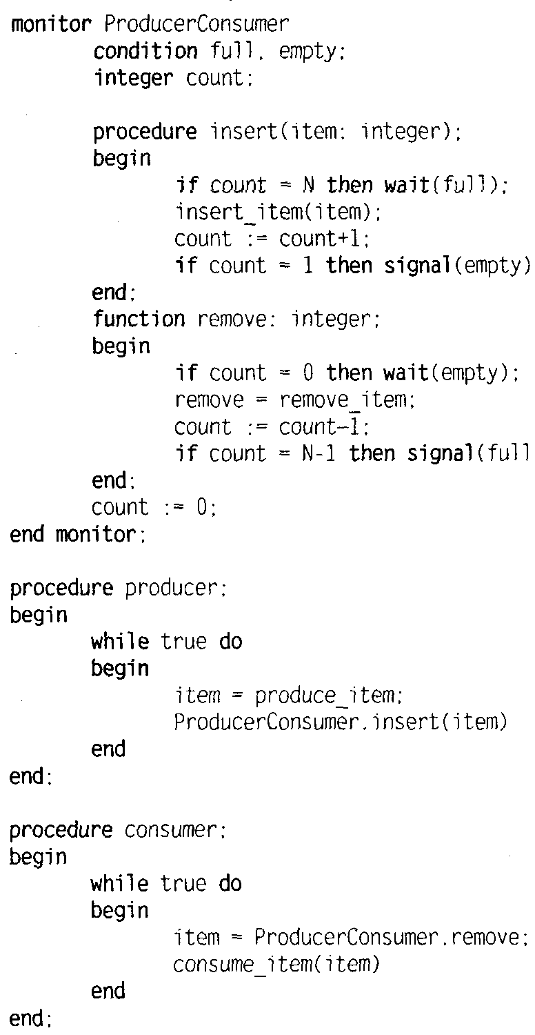

Можно подумать, что операции wait и signal похожи на sleep и wakeup, которые приводили к неустранимым состояниям соревнования. Они действительно похожи, но с одним существенным отличием; неудачи применения операций sleep и wakeup были связаны с тем, что один процесс пытался уйти в состояние ожидания, в то время как другой процесс пытался активировать его. С мониторами такого произойти не может. Автоматическое взаимное исключение, реализуемое процедурами монитора, гарантирует: если производитель, находящийся в мониторе, обнаружит полный буфер и решит выполнить операцию wait, можно не опасаться, что планировщик передаст управление потребителю раньше, чем операция wait будет завершена. Потребитель даже не сможет попасть в монитор, пока операция wait не будет выполнена и производитель не прекратит работу.
Несмотря на то что Pidgin Pascal — воображаемый язык, существует несколько языков программирования, поддерживающих мониторы, хотя и не всегда в соответствии с моделью Хоара и Бринча Хансена. Один из таких языков — Java, объектно-ориентированный язык, поддерживающий потоки на уровне пользователя и позволяющий группировать методы (процедуры) в классы. Добавление в описание метода ключевого слова synchronized гарантирует, что если хотя бы один поток начал выполнение этого метода, ни один другой поток не сможет выполнять другой синхронизированный (определенный как synchronized) метод из этого класса.
Решение проблемы производителя и потребителя с использованием мониторов, написанное на Java, представлено в листинге 2.8. Решение состоит из четырех классов. Внешний класс, Producer Consumer, создает и запускает два потока, рис. Второй и третий классы, producer и consumer соответственно, содержат программы производителя и потребителя. Класс out_monitor является монитором. Он содержит два синхронизированных потока, используемых для текущего помещения элементов в буфер и извлечения их оттуда. В отличие от предыдущих примеров, здесь приведен полный текст программ insert и remove.
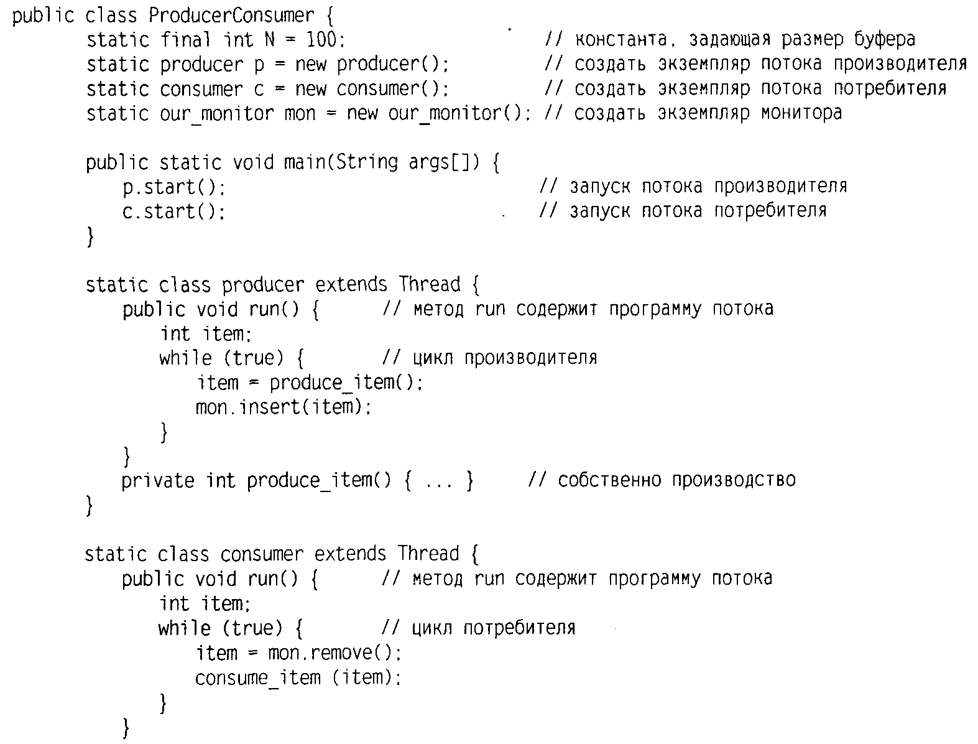
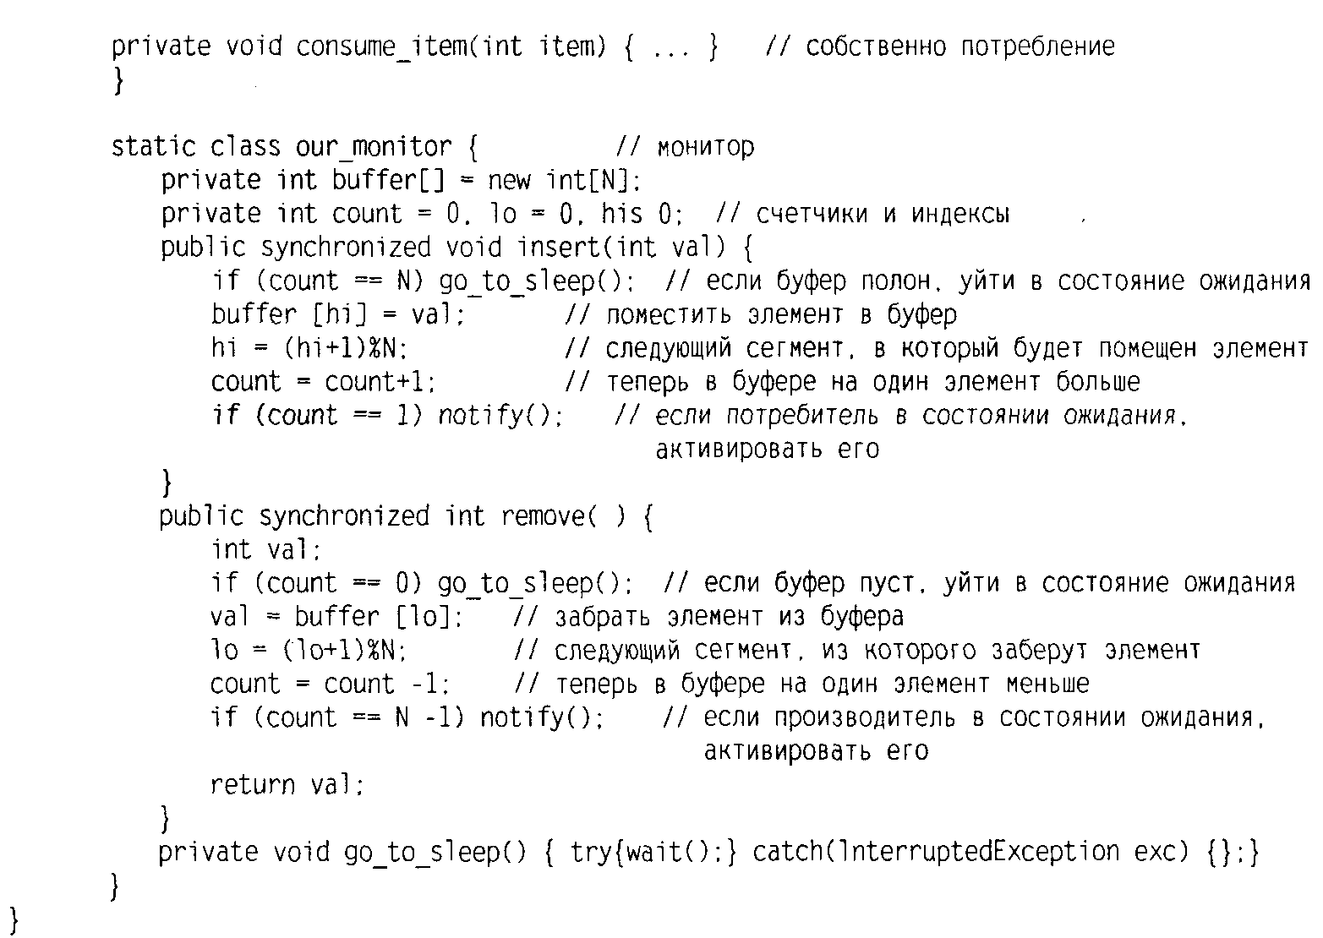

Потоки производителя и потребителя функционально идентичны соответствующим частям программы предыдущих примеров. В программе производителя есть бесконечный цикл формирования данных и помещения их в общий буфер. В коде потребителя есть бесконечный цикл с изъятием данных из общего буфера и их обработкой.
Интерес для нас представляет класс our_nonitor, содержащий буфер, переменные администрирования и два метода синхронизации. Когда производитель активен в процедуре insert, потребитель не может быть активным в процедуре remove, что исключает состояние состязания. Переменная count отслеживает количество элементов в буфере, принимая значения от 0 до N - 1. Переменная lo является индексом следующего сегмента буфера, из которого следует извлечь данные. Переменная hi является индексом следующего сегмента буфера, в который следует поместить данные. Разрешена ситуация, в которой /о = hi, что означает 0 или N элементов в буфере. Различать эти два случая можно по переменной count.
Синхронизированные методы в языке Java отличаются от стандартных мониторов отсутствием переменных состояния. Взамен предлагаются две процедуры, wait и notify, которые аналогичны sleep и wakeup с той лишь разницей, что они используются в синхронизированных методах, а это исключает состояния состязания. Теоретически процедура может быть прервана, для чего и служит весь окружающий ее набор программ. Java требует, чтобы исключения обрабатывались явно. В нашем случае просто представьте, что goto_sleep описывает уход в состояние ожидания.
Благодаря автоматизации взаимного исключения применение мониторов сделало параллельное программирование значительно менее подверженным ошибкам, чем применение семафоров. Но и у мониторов тоже есть свои недостатки.
Недаром два примера мониторов, которые мы рассмотрели, были написаны на Pidgin Pascal и Java, а не на С, как все остальные примеры этой книги. Как мы уже говорили, мониторы являются структурным компонентом языка программирования, и компилятор должен их распознавать и организовывать взаимное исключение. В Pascal, С и многих других языках нет мониторов, поэтому странно было бы ожидать от их компиляторов выполнения правил взаимного исключения. И в самом деле, как может отличить компилятор процедуры монитора от остальных?
В этих языках также нет и семафоров, но их легко добавить: нужно всего лишь присоединить к библиотеке две короткие программы, написанные на ассемблере и реализующие системные вызовы up и down. Компиляторы при этом не обязаны знать об их существовании. Разумеется, операционная система должна знать о семафорах, но даже если у вас операционная система с семафорами, вы можете писать программы для нее на С или C++ (или на ассемблере, если вы склонны к мазохизму). Если же у вас операционная система с мониторами, вам необходим язык со встроенными мониторами.
Другая проблема, связанная с мониторами и семафорами, состоит в том, что они были разработаны для решения задачи взаимного исключения в системе с одним или несколькими процессорами, имеющими доступ к общей памяти. Помещение семафоров в разделенную память с защитой в виде команд TSL может исключить состояния состязания. Эти примитивы будут неприменимы в распределенной системе, состоящей из нескольких процессоров с собственной памятью у каждого, связанных локальной сетью. Вывод из всего вышесказанного следующий: семафоры являются примитивами слишком низкого уровня, а мониторы могут использоваться только в некоторых языках программирования. Примитивы не подходят и для реализации обмена информацией между компьютерами — нужно что-то другое.

Передача сообщений
В роли чего-то другого выступает передача сообщений. Этот метод межпроцессного взаимодействия использует два примитива: send и receive, которые скорее являются системными вызовами, чем структурными компонентами языка (что отличает их от мониторов и делает похожим на семафоры). Поэтому их легко можно поместить в библиотечные процедуры, например
Send(destination, &message);
receive(source. Smessage);
Первый запрос посылает сообщение заданному адресату, а второй получает сообщение от указанного источника (или от любого источника, если это не имеет значения). Если сообщения нет, второй запрос блокируется до поступления сообщения либо немедленно возвращает код ошибки.
Разработка систем передачи сообщений
С системами передачи сообщений связано большое количество сложных проблем и конструктивных вопросов, которых не возникает в случае семафоров и мониторов. Особенно много сложностей появляется в случае взаимодействия процессов, происходящих на различных компьютерах, соединенных сетью. Так, сообщение может потеряться в сети. Чтобы избежать потери сообщений, отправитель и получатель договариваются, что при получении сообщения получатель посылает обратно подтверждение приема сообщения. Если отправитель не получает подтверждения через некоторое время, он отсылает сообщение еще раз.
Теперь представим, что сообщение получено, но подтверждение до отправителя не дошло. Отправитель пошлет сообщение еще раз, и до получателя оно дойдет дважды. Крайне важно, чтобы получатель мог отличить копию предыдущего сообщения от нового. Обычно проблема решается с помощью помещения порядкового номера сообщения в тело самого сообщения. Если к получателю приходит письмо с номером, совпадающим с номером предыдущего письма, письмо классифицируется как копия и игнорируется. Решение проблемы успешного обмена информации в условиях ненадежной передачи сообщений составляет основу изучения компьютерных сетей. Информацию по этой теме можно найти в [323].
Для систем обмена сообщениями также важен вопрос названий процессов. Необходимо однозначно определять процесс, указанный в запросе send или receive. Кроме того, встает вопрос аутентификации: каким образом клиент может определить, что он взаимодействует с настоящим файловым сервером, а не с самозванцем?
Помимо этого, существуют конструктивные проблемы, существенные при расположении отправителя и получателя на одном компьютере. Одной из таких проблем является производительность. Копирование сообщений из одного процесса в другой происходит гораздо медленнее, чем операция на семафоре или вход в монитор. Было проведено множество исследований с целью увеличения эффективности передачи сообщений. В [65], например, предлагалось ограничивать размер сообщения до размеров регистра и передавать сообщения через регистры.

Решение проблемы производителя и потребителя с передачей сообщений
Теперь рассмотрим решение проблемы производителя и потребителя с передачей сообщений и без использования разделенной памяти. Решение представлено в листинге 2.9. Мы предполагаем, что все сообщения имеют одинаковый размер и сообщения, которые посланы, но еще не получены, автоматически помещаются операционной системой в буфер. В этом решении используются N сообщений, по аналогии с N сегментами в буфере. Потребитель начинает с того, что посылает производителю N пустых сообщений. Как только у производителя оказывается элемент данных, который он может предоставить потребителю, он берет пустое сообщение и отсылает назад полное. Таким образом, общее число сообщений в системе постоянно и их можно хранить в заранее заданном участке памяти.
Если производитель работает быстрее, чем потребитель, все сообщения будут ожидать потребителя в заполненном виде. При этом производитель блокируется в ожидании пустого сообщения. Если потребитель работает быстрее, ситуация инвертируется: все сообщения будут пустыми, а потребитель будет блокирован в ожидании полного сообщения.
Листинг 2.9. Решение проблемы производителя и потребителя с использованием N сообщений
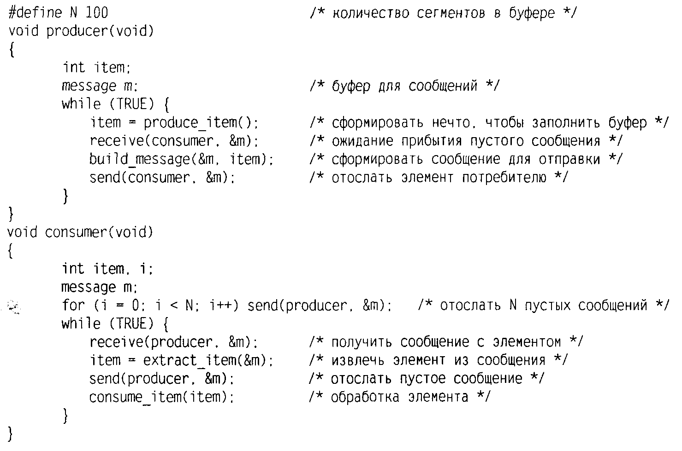

Передача сообщений может быть реализована по-разному. Рассмотрим способ адресации сообщений. Можно присвоить каждому из процессов уникальный адрес и адресовать сообщение непосредственно процессам. Другой подход состоит в использовании новой структуры данных, называемой почтовым ящиком. Почтовый ящик — это буфер для определенного количества сообщений, тип которых задается при создании ящика. При использовании почтовых ящиков в качестве параметров адреса send и receive задаются почтовые ящики, а не процессы. Если процесс пытается послать сообщение в полный почтовый ящик, ему приходится подождать, пока хотя бы одно сообщение не будет удалено из ящика.
В задаче производителя и потребителя оба они создадут почтовые ящики, достаточно большие, чтобы хранить TV сообщений. Производитель будет посылать сообщения с данными в почтовый ящик потребителя, а потребитель будет посылать пустые сообщения в почтовый ящик производителя. С использованием почтовых ящиков метод буферизации очевиден: в почтовом ящике получателя хранятся сообщения, которые были посланы процессу-получателю, но еще не получены.
Другим предельным случаем использования почтовых ящиков является принципиальное отсутствие буферизации. При таком подходе, если send выполняется раньше, чем recei ve, посылающий процесс блокируется до выполнения recei ve, когда сообщение может быть напрямую скопировано от отправителя к получателю без промежуточной буферизации. Если receive выполняется раньше, чем send, получающий процесс блокируется до выполнения send. Этот метод часто называется рандеву, он легче реализуется, чем схема буферизации сообщений, но менее гибок, поскольку отправитель и получатель должны работать в режиме жесткой синхронизации.
Передача сообщений часто используется в системах с параллельным программированием. Характерным примером системы передачи сообщений является MPI (Message-Passing Interface — интерфейс передачи сообщений). Более подробную информацию по этому вопросу можно найти в [139, 308].

Барьеры
Последний из рассмотренных нами механизмов синхронизации предназначался скорее для групп процессов, нежели для ситуаций с двумя процессами типа производитель—потребитель. Некоторые приложения делятся на фазы, и существует правило, что процесс не может перейти в следующую фазу, пока к этому не готовы все остальные процессы. Этого можно добиться, разместив в конце каждой фазы барьер. Когда процесс доходит до барьера, он блокируется, пока все процессы не дойдут до барьера. Действие барьера представлено на рис. 2.17.
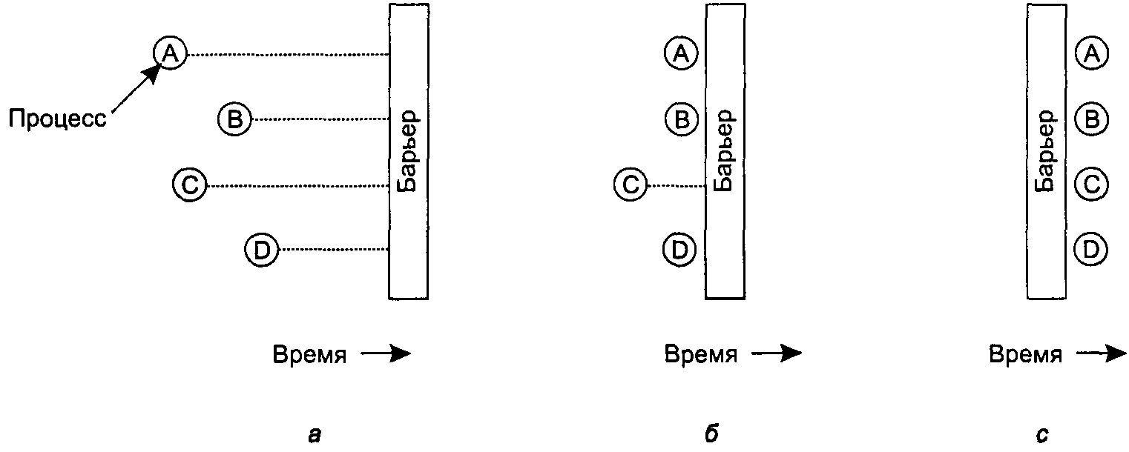
Рис. 2.17. Применение барьеров: процессы, приближающиеся к барьеру (а); все процессы, кроме одного, блокированы барьером (б); как только последний процесс достигает барьера, все процессы переходят в следующую фазу (в)

На рис. 2.17, а представлены четыре процесса, приближающиеся к барьеру. Это означает, что они заняты вычислениями и еще не дошли до конца фазы. Через некоторое время первый процесс завершает вычисления, предусмотренные в этой фазе. Он выполняет примитив barrier, чаще всего вызывая библиотечную процедуру. Затем процесс приостанавливается. Через некоторое время второй и третий процессы заканчивают первую фазу и выполняют примитив barrier (рис. 2.17, б). Наконец, когда последний процесс достигает барьера, все процессы переходят в следующую фазу, как показано на рис. 2.17, в.
Рассмотрим типичную задачу релаксации в физике или машиностроении в качестве примера ситуации, требующей наличия барьеров. Обычно задача представляется в виде матрицы с некоторыми начальными значениями. Эти значения могут соответствовать температуре в разных точках металлической пластины. Необходимо рассчитать, через какое время установится постоянное распределение температуры в случае нагрева одной стороны пластины.
К матрице применяется некоторое преобразование, например соответствующее законам термодинамики, чтобы получить матрицу значений температуры через некоторое время. Преобразование применяется снова и снова, чтобы получить зависимость температуры в каждой точке от времени. Результатом будет серия матриц, соответствующих различным моментам времени.
Теперь представим, что матрица очень большая (скажем, миллион на миллион) и для ускорения расчетов необходимы параллельные процессы, возможно, на мультипроцессоре. Различные процессы обрабатывают различные части матрицы, рассчитывая новые элементы на основе старых по законами физики. Очевидно, что ни один процесс не должен начинать итерацию п + 1, пока все процессы не закончили свою текущую работу. Этой цели можно достичь, если каждый процесс будет выполнять операцию barrier, закончив свою часть итерации. Когда все процессы закончили работу и новая матрица, являющаяся входными данными для следующей итерации, составлена, все процессы одновременно начнут следующую итерацию.

Классические проблемы межпроцессного взаимодействия
Литература по операционным системам содержит множество интересных проблем, которые широко обсуждались и анализировались с применением различных методов синхронизации. В этом разделе мы рассмотрим три наиболее известные проблемы.

Проблема обедающих философов
В 1965 году Дейкстра сформулировал и решил проблему синхронизации, названную им проблемой обедающих философов. С тех пор каждый, кто изобретал еще один новый примитив синхронизации, считал своим долгом продемонстрировать достоинства нового примитива на примере проблемы обедающих философов. Проблему можно сформулировать следующим образом: пять философов сидят за круглым столом, и у каждого есть тарелка со спагетти. Спагетти настолько скользкие, что каждому философу нужно две вилки, чтобы с ними управиться. Между каждыми двумя тарелками лежит одна вилка (рис. 2.18).
Жизнь философа состоит из чередующихся периодов поглощения пищи и размышлений. (Разумеется, это абстракция, даже применительно к философам, но остальные процессы жизнедеятельности для нашей задачи несущественны.) Когда философ голоден, он пытается получить две вилки, левую и правую, в любом порядке. Если ему удалось получить две вилки, он некоторое время ест, затем кладет вилки обратно и продолжает размышления. Вопрос состоит в следующем: можно ли написать алгоритм, который моделирует эти действия для каждого философа и никогда не застревает? (Кое-кто считает, что необходимость двух вилок выглядит несколько искусственно. Возможно, нам следует заменить итальянскую пищу блюдами китайской кухни, спагетти — рисом, а вилки — соответствующими палочками.)

Рис. 2.18. Время обеда на факультете философии

В листинге 2.10 представлено очевидное решение проблемы. Процедура take_ fork ждет, пока указанная вилка не освободится, и берет ее. К сожалению, это решение неверно — представьте себе, что все пять философов возьмут одновременно свои левые вилки. Каждый останется без правой вилки, и произойдет взаимоблокировка.
Листинг 2.10. Неверное решение проблемы обедающих философов
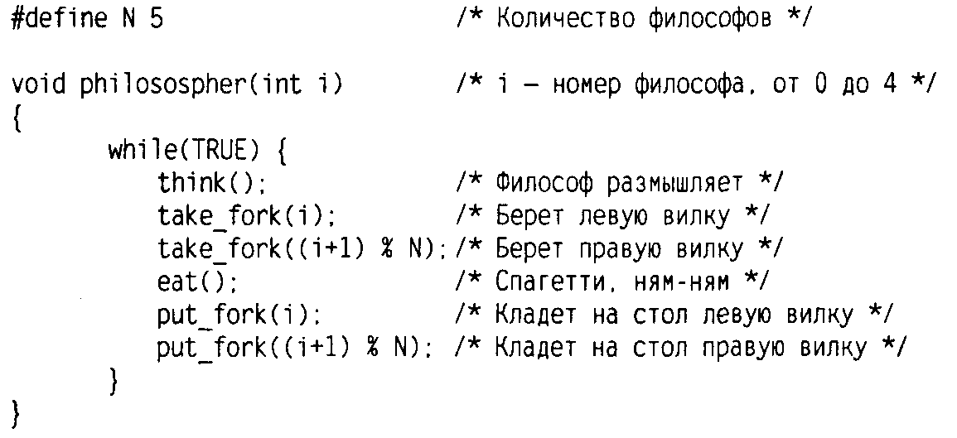

Можно изменить программу так, чтобы после получения левой вилки проверялась доступность правой. Если правая вилка недоступна, философ отдает левую обратно, ждет некоторое время и повторяет весь процесс. Этот подход также не будет работать, хотя и по другой причине. Если не повезет, все пять философов могут начать процесс одновременно, взять левую вилку, обнаружить отсутствие правой, положить левую обратно на стол, одновременно взять левую вилку, и так до бесконечности. Ситуация, в которой все программы продолжают работать сколь угодно долго, но не могут добиться хоть какого-то прогресса, называется зависанием процесса (по-английски starvation, буквально «умирание от голода». Этот термин применяется даже в том случае, когда проблема возникает не в итальянском или китайском ресторане, а на компьютерах).
Вы можете подумать: «Если философы будут размышлять в течение некоторого случайно выбранного промежутка времени после неудачной попытки взять правую вилку, вероятность того, что все процессы будут продолжать топтаться на месте хотя бы в течение часа, невелика». Это правильно, и для большинства приложений повторение попытки спустя некоторое время не является проблемой. Например, в локальной сети Ethernet в ситуации, когда два компьютера посылают пакеты одновременно, каждый должен подождать случайно заданное время и повторить попытку — на практике это решение хорошо работает. Тем не менее в некоторых приложениях предпочтительным является другое решение, работающее всегда и не зависящее от случайных чисел (например, в приложении для обеспечения безопасности на атомных электростанциях).
В листинг 2.10 можно внести улучшение, исключающее взаимоблокировку и зависание процесса: защитить пять операторов, следующих за запросом think, бинарным семафором. Тогда философ должен будет выполнить операцию down на переменной mutex прежде, чем потянуться к вилкам. А после возврата вилок на место ему следует выполнить операцию up на переменной mutex. С теоретической точки зрения решение вполне подходит. С точки зрения практики возникают проблемы с эффективностью: в каждый момент времени может есть спагетти только один философ. Но вилок пять, поэтому необходимо разрешить есть в каждый момент времени двум философам.
Решение, представленное в листинге 2.11, исключает взаимоблокировку и позволяет реализовать максимально возможный параллелизм для любого числа философов. Здесь используется массив state для отслеживания душевного состояния каждого философа: он либо ест, либо размышляет, либо голодает (пытаясь получить вилки). Философ может начать есть, только если ни один из его соседей не ест. Соседи философа с номером г определяются макросами LEFTn RIGHT'(то есть если i = 2, то LEFT- 1 и RIGHT- 3).
Листинг 2.11. Решение задачи обедающих философов
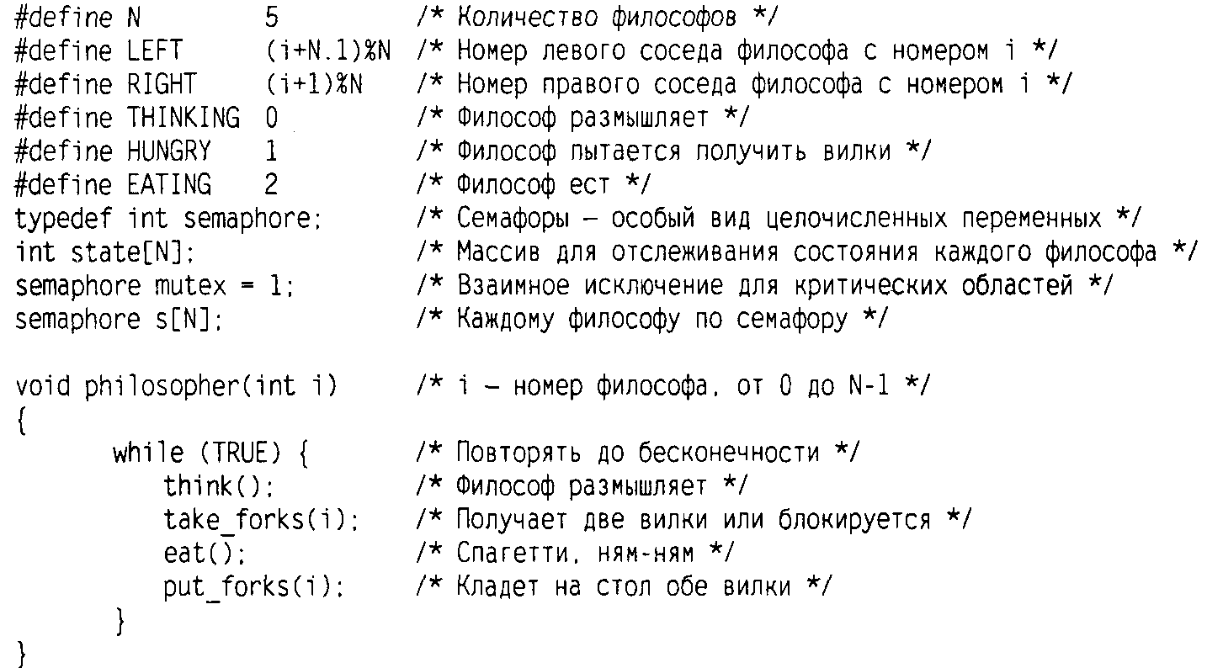
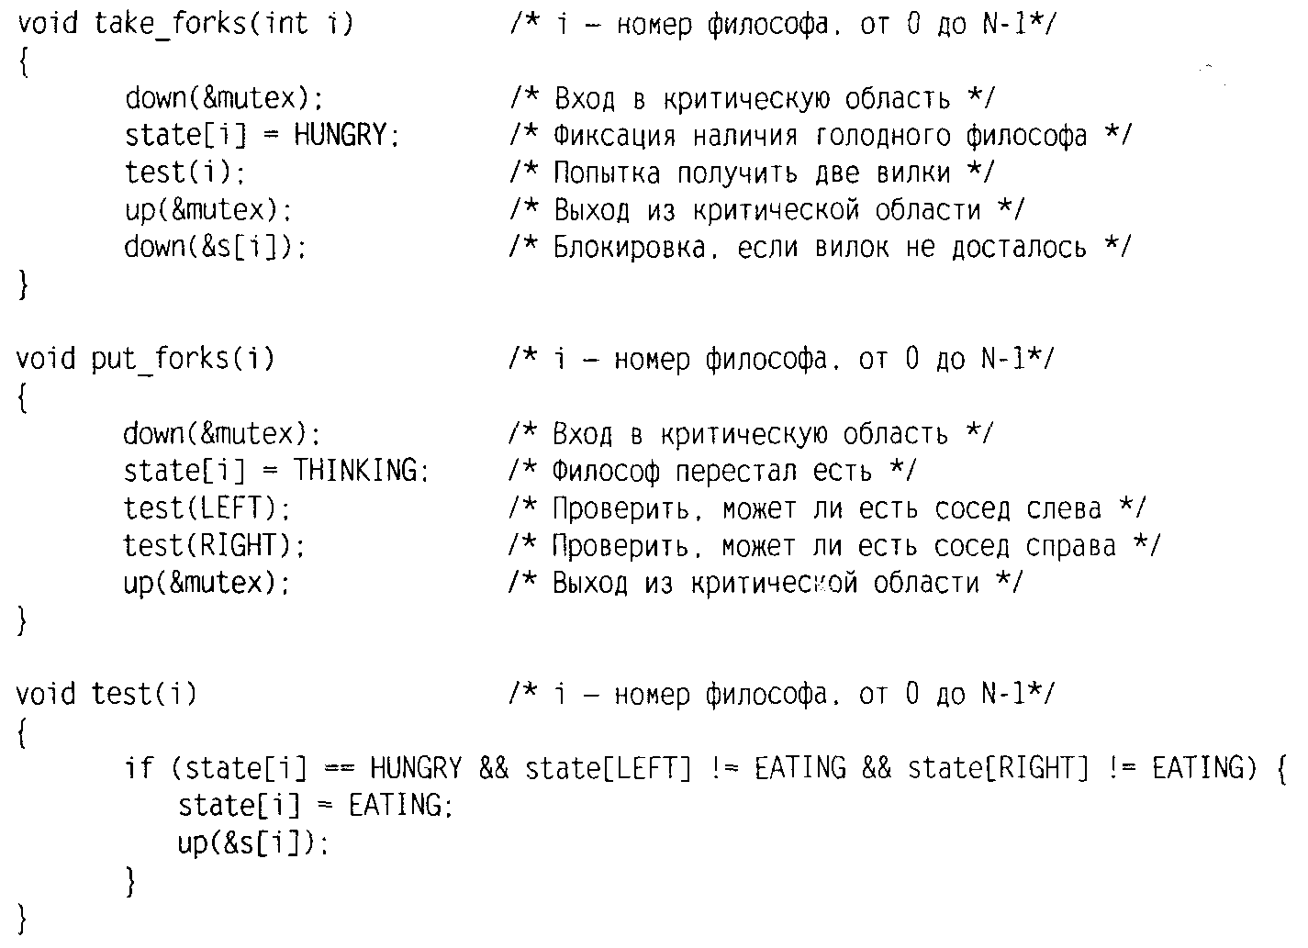

В программе используется массив семафоров, по одному на философа, чтобы блокировать голодных философов, если их вилки заняты. Обратите внимание, что каждый процесс запускает процедуру philosopher в качестве своей основной программы, но остальные процедуры take_forks, put_forks и test являются обычными процедурами, а не отдельными процессами.

Проблема читателей и писателей
Проблема обедающих философов полезна для моделирования процессов, соревнующихся за монопольный доступ к ограниченному количеству ресурсов, например к устройствам ввода-вывода. Другой известной задачей является проблема читателей и писателей [78], моделирующая доступ к базе данных. Представьте себе базу данных бронирования билетов на самолет, к которой пытается получить доступ множество процессов. Можно разрешить одновременное считывание данных из базы, но если процесс записывает информацию в базу, доступ остальных процессов должен быть прекращен, даже доступ на чтение. Как запрограммировать читателей и писателей? Одно из решений представлено в листинге 2.12.
Листинг 2.12. Решение проблемы читателей и писателей
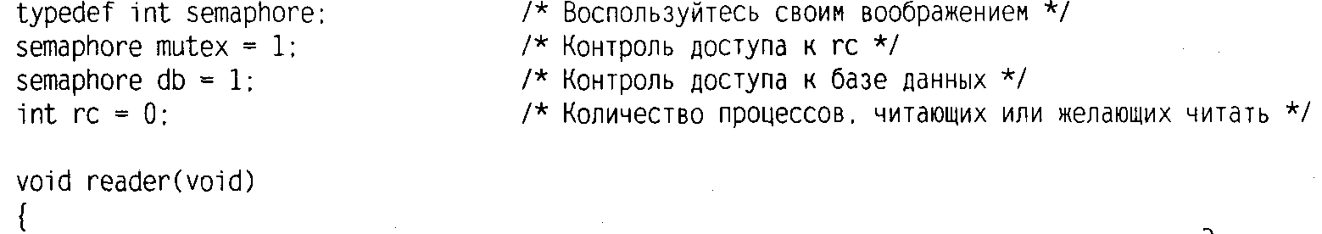
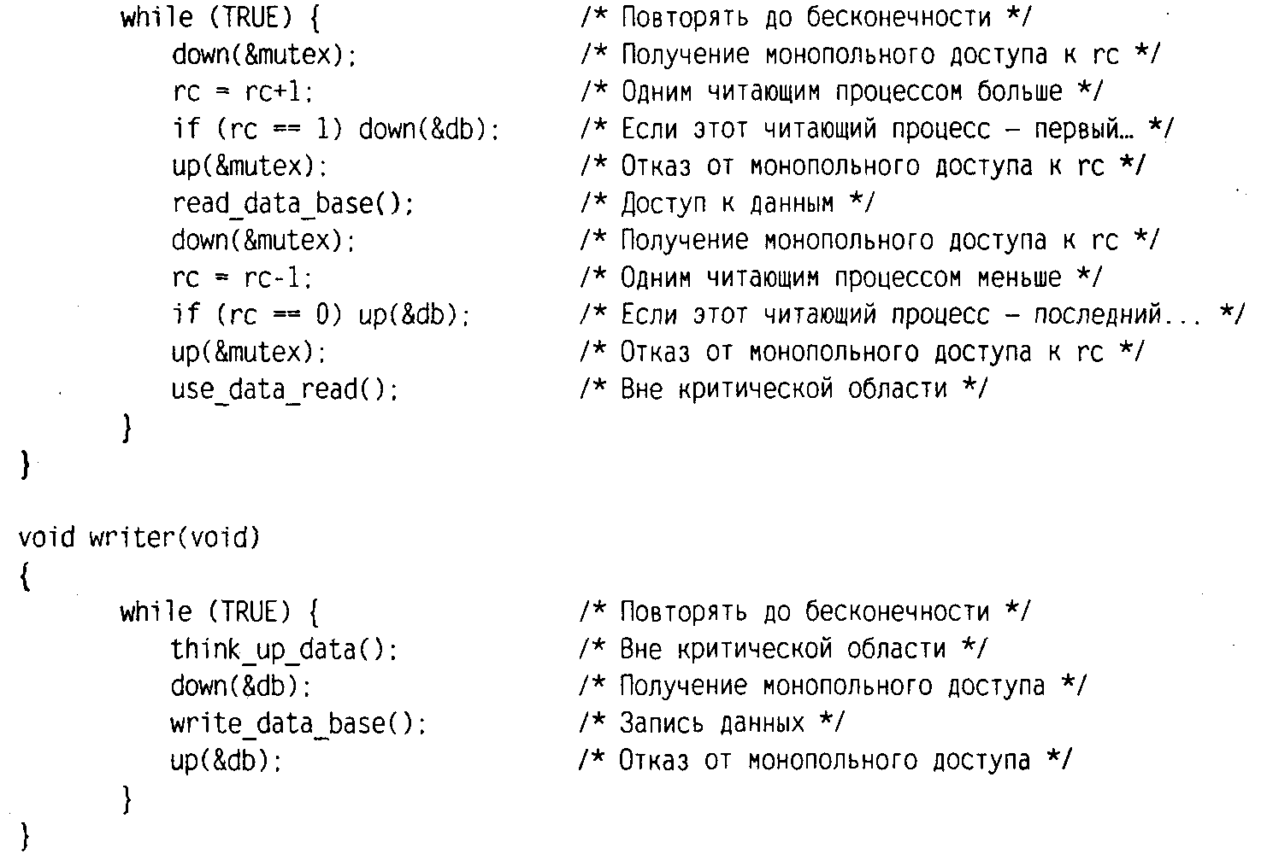

Первый читающий процесс выполняет операцию down на семафоре db, чтобы получить доступ к базе. Последующие читатели просто увеличивают значение счетчика rc. По мере ухода читателей из базы значение счетчика уменьшается, и последний читающий процесс выполняет на семафоре db операцию up, позволяя блокированному пишущему процессу получить доступ к базе.
В этом решении один момент требует комментариев. Представьте, что в то время как один читатель уже пользуется базой, другой читатель запрашивает доступ к базе. Доступ разрешается, поскольку читающие процессы друг другу не мешают. Доступ разрешается и третьему, и последующим читателям.
Затем доступ запрашивает пишущий процесс. Запрос отклонен, поскольку пишущим процессам необходим монопольный доступ, и пишущий процесс приостанавливается. Пока в базе есть хотя бы один активный читающий процесс, доступ остальным читателям разрешается, а они все приходят и приходят. Если, предположим, новый читающий процесс запрашивает доступ каждые 2 с, а провести в базе ему надо 5 с, то пишущий процесс никогда в базу не попадет.
Чтобы избежать такой ситуации, нужно немного изменить программу: если пишущий процесс ждет доступа к базе, новый читающий процесс доступа не получает, а становится в очередь за пишущим процессом. Теперь пишущему процессу нужно подождать, пока базу покинут уже находящиеся в ней читающие процессы, но не нужно пропускать вперед читающие процессы, пришедшие к базе после него. Недостаток этого решения заключается в снижении производительности, вызванном уменьшением конкуренции. В [78] представлено решение, в котором пишущим процессам предоставляется более высокий приоритет.

Проблема спящего брадобрея
Действие еще одной классической проблемной ситуации межпроцессного взаимодействия разворачивается в парикмахерской. В парикмахерской есть один брадобрей, его кресло и п стульев для посетителей. Если желающих воспользоваться его услугами нет, брадобрей сидит в своем кресле и спит (рис. 2.19). Если в парикмахерскую приходит клиент, он должен разбудить брадобрея. Если клиент приходит и видит, что брадобрей занят, он либо садится на стул (если есть место), либо уходит (если места нет). Необходимо запрограммировать брадобрея и посетителей так, чтобы избежать состояния состязания. У этой задачи существует много аналогов в сфере массового обслуживания, например информационная служба, обрабатывающая одновременно ограниченное количество запросов, с компьютеризированной системой ожидания для запросов.
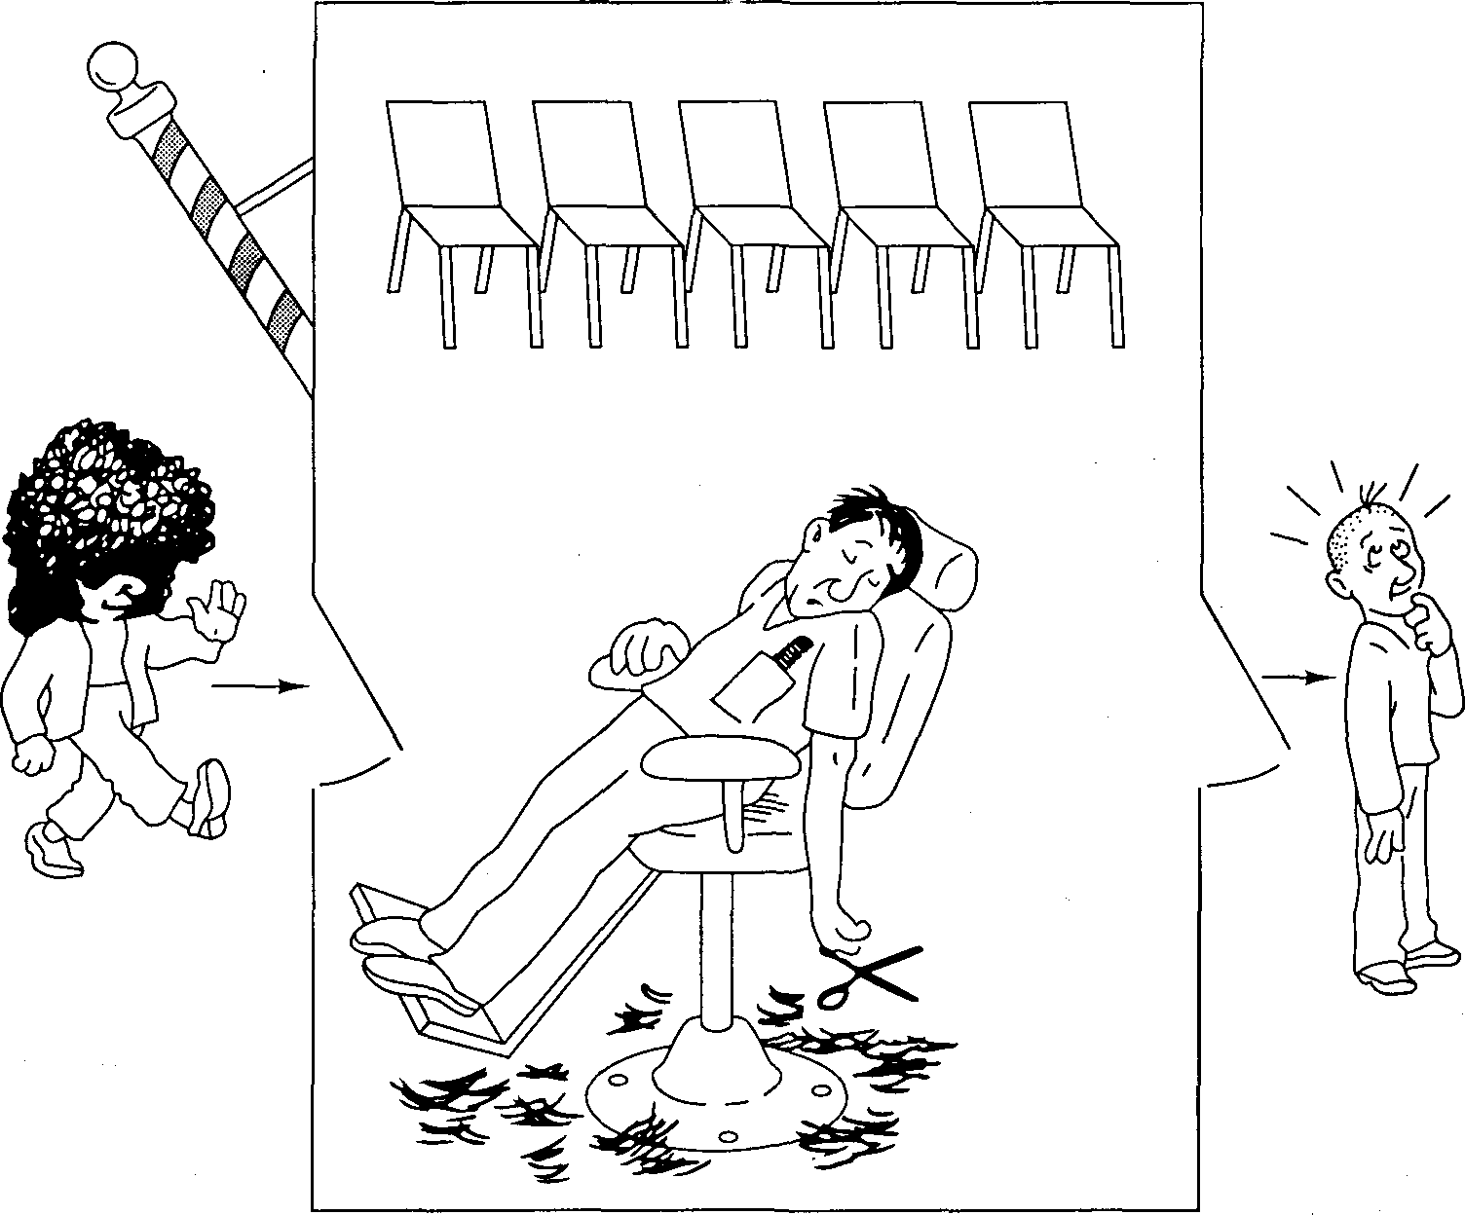
Рис. 2.19. Спящий брадобрей

В предлагаемом решении используются три семафора: customers, для подсчета ожидающих посетителей (клиент, сидящий в кресле брадобрея, не учитывается — он уже не ждет); barbers, количество брадобреев (0 или 1), простаивающих в ожидании клиента, и mutex для реализации взаимного исключения. Также используется переменная waiting, предназначенная для подсчета ожидающих посетителей. Она является копией переменной customers. Присутствие в программе этой переменной связано с тем фактом, что прочитать текущее значение семафора невозможно. В этом решении посетитель, заглядывающий в парикмахерскую, должен сосчитать количество ожидающих посетителей. Если посетителей меньше, чем стульев, новый посетитель остается, в противном случае он уходит.
Решение представлено в листинге 2.13. Когда брадобрей приходит утром на работу, он выполняет процедуру barber, блокируясь на семафоре customers, поскольку значение семафора равно 0. Затем брадобрей засыпает, как показано на рис. 2.19, и спит, пока не придет первый клиент.
Листинг 2.13. Решение проблемы спящего брадобрея
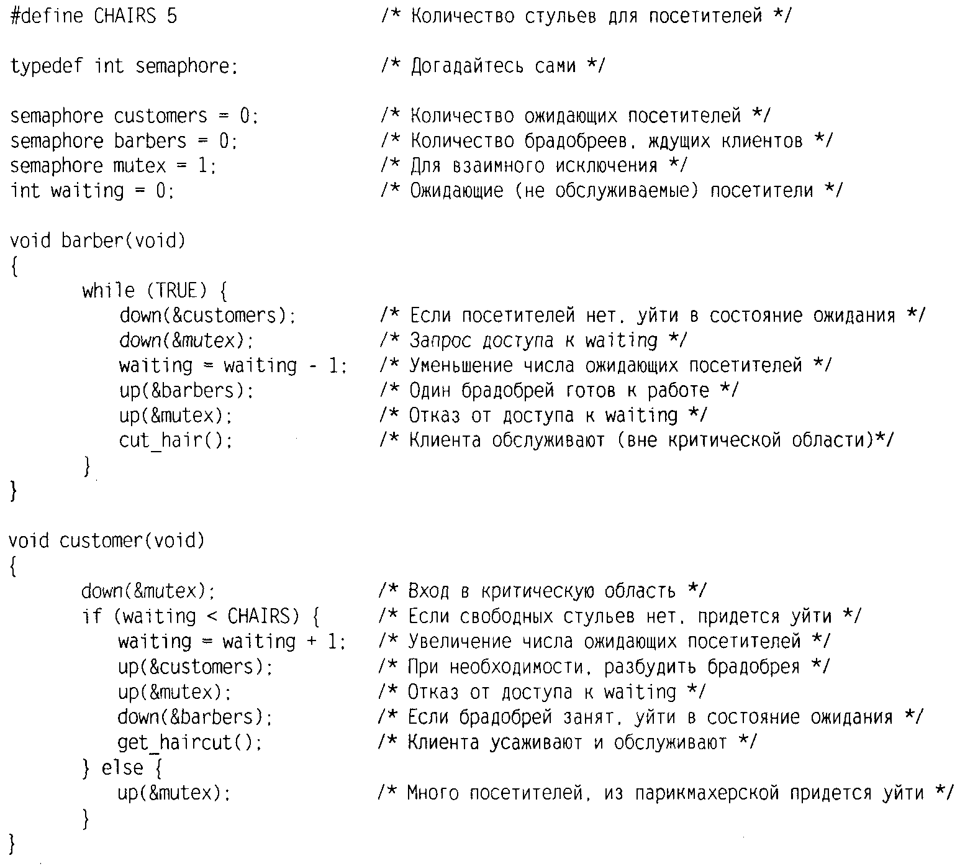

Приходя в парикмахерскую, посетитель выполняет процедуру customer, запрашивая доступ к mutex для входа в критическую область. Если вслед за ним появится еще один посетитель, ему не удастся что-либо сделать, пока первый посетитель не освободит доступ к mutex. Затем посетитель проверяет наличие свободных стульев, в случае неудачи освобождает доступ к mutex и уходит.
Если свободный стул есть, посетитель увеличивает значение целочисленной переменной waiting. Затем он выполняет процедуру up на семафоре customers, тем самым активизируя поток брадобрея. В этот момент оба — посетитель и брадобрей — активны. Когда посетитель освобождает доступ к mutex, брадобрей захватывает его, проделывает некоторые служебные операции и начинает стричь клиента.
По окончании стрижки посетитель выходит из процедуры и покидает парикмахерскую. В отличие от предыдущих программ, цикла посетителя нет, поскольку каждого посетителя стригут только один раз. Цикл брадобрея существует, и брадобрей пытается найти следующего посетителя. Если ему это удается, он стрижет следующего посетителя, в противном случае брадобрей засыпает.
Стоит отметить, что, несмотря на отсутствие передачи данных в проблеме читателей и писателей и в проблеме спящего брадобрея, обе эти проблемы относятся к проблемам межпроцессного взаимодействия, поскольку требуют синхронизации нескольких процессов.

Планирование
Когда компьютер работает в многозадачном режиме, на нем могут быть активными несколько процессов, пытающихся одновременно получить доступ к процессору. Эта ситуация возникает при наличии двух и более процессов в состоянии готовности. Если доступен только один процессор, необходимо выбирать между процессами. Отвечающая за это часть операционной системы называется планировщиком, а используемый алгоритм — алгоритмом планирования. Рассмотрению задач, связанных с планированием, посвящены следующие разделы.
Многие методы, применимые к планированию процессов, также могут быть применены к планированию потоков, хотя и не все. Для начала мы остановимся на планировании процессов, а позже рассмотрим планирование потоков.

Введение в планирование
Давным-давно, во времена систем пакетной обработки, использовавших отображение содержимого перфокарт на магнитной ленте в качестве устройства ввода, алгоритм планирования был прост: запустить следующую задачу на ленте. С появлением систем с разделением времени алгоритм планирования усложнился, поскольку теперь несколько задач одновременно ожидали обслуживания. На некоторых мэйнфреймах до сих пор совмещаются системы пакетной обработки и службы разделения времени. В результате планировщик должен решать, запустить ли следующим пакетное задание или предоставить процессор интерактивному пользователю за терминалом. (Пакетное задание может предполагать запуск нескольких последовательных программ за один сеанс, но в этом разделе мы считаем, что пакетное задание является запросом на запуск одной программы.) Поскольку время процессора является в такой системе дефицитным ресурсом, хороший планировщик может существенно изменить ощущаемую пользователем производительность работы и, следовательно, степень удовлетворения пользователя. Поэтому много усилий было потрачено на разработку умных и эффективных алгоритмов планирования.
С появлением персональных компьютеров ситуация изменилась. Во-первых, большую часть времени активен только один процесс. Пользователь, работающий с документом в текстовом редакторе, вряд ли будет одновременно считать что-либо в фоновом режиме. Когда пользователь дает команду текстовому процессору, планировщику не приходится долго выбирать, какой процесс запустить, поскольку других кандидатов нет.
Во-вторых, компьютеры стали настолько быстрее, что время процессора практически перестало быть дефицитным ресурсом. Большинство программ для персонального компьютера ограничены скоростью, с которой пользователь вводит входные данные (с клавиатуры или с помощью мыши), а не скоростью процессора. Даже процедуры компиляции, основные потребители процессорного времени прошлого, теперь занимают всего несколько секунд. Если одновременно запущены две программы, например текстовый редактор и электронная таблица, и то вряд ли имеет значение, которая из них была первой, поскольку пользователь, вероятно, ждет окончания работы обеих. Таким образом, на простых персональных компьютерах планирование не играет существенной роли. Разумеется, существуют приложения, занимающие практически весь процессор: визуализация одного часа видеозаписи может потребовать обрабатывающих мощностей промышленного уровня для всех 108 000 кадров формата NTSC (90 000 кадров формата PAL), но подобные приложения являются скорее исключением из правила.
Картина меняется при рассмотрении мощных сетевых рабочих станций и серверов. Здесь планирование снова играет существенную роль, поскольку несколько процессов пытаются получить доступ к процессору. Например, когда процессору нужно выбрать между процессом, перерисовывающим экран после того, как пользователь закрыл окно приложения, и процессом, отсылающим почту, впечатление пользователя о реакции компьютера будет существенно зависеть от этого выбора. Ведь если перерисовка экрана во время отправки почты займет 2 с, пользователь решит, что система очень медленная, тогда как двухсекундная отсылка почты даже не будет замечена. В этом случае планирование процессов очень важно.
Помимо правильного выбора следующего процесса, планировщик также должен заботиться об эффективном использовании процессора, поскольку переключение между процессами требует затрат. Во-первых, необходимо переключиться из режима пользователя в режим ядра. Затем следует сохранить состояние текущего процесса, включая сохранение регистров в таблице процессов, чтобы их можно было загрузить заново позже. В большинстве систем также необходимо сохранить карту памяти (то есть биты-признаки обращения к страницам памяти). Затем нужно выбрать следующий процесс, запустив алгоритм планирования. После этого необходимо перезапустить блок управления памятью с картой памяти нового процесса. И наконец, нужно запустить новый процесс. Помимо этого, переключение между процессами обычно делает бесполезной информацию, содержащуюся в кэше памяти, что приводит к двойной перезагрузке кэша из основной памяти (при входе в ядро и при выходе из ядра). Все это занимает много процессорного времени, особенно при слишком частом переключении между процессами, поэтому в этом рекомендуется соблюдать умеренность.

Поведение процесса
Практически все процессы чередуют периоды вычислений с операциями (дисковыми) ввода-вывода, как показано на рис. 2.20. Обычно процессор некоторое время работает без остановки, затем происходит системный вызов на чтение из файла или запись в файл. После выполнения системного вызова процессор опять считает, пока ему не понадобятся новые данные или не потребуется записать полученные данные и т. д. Заметьте, что некоторые операции ввода-вывода считаются вычислениями. Например, когда процессор копирует биты в видео-ОЗУ, чтобы перерисовать экран, он вычисляет, а не выполняет операцию ввода-вывода, поскольку задействован процессор. С этой точки зрения операция ввода-вывода выполняется в случае, если процесс входит в состояние блокировки, ожидая окончания работы внешнего устройства.
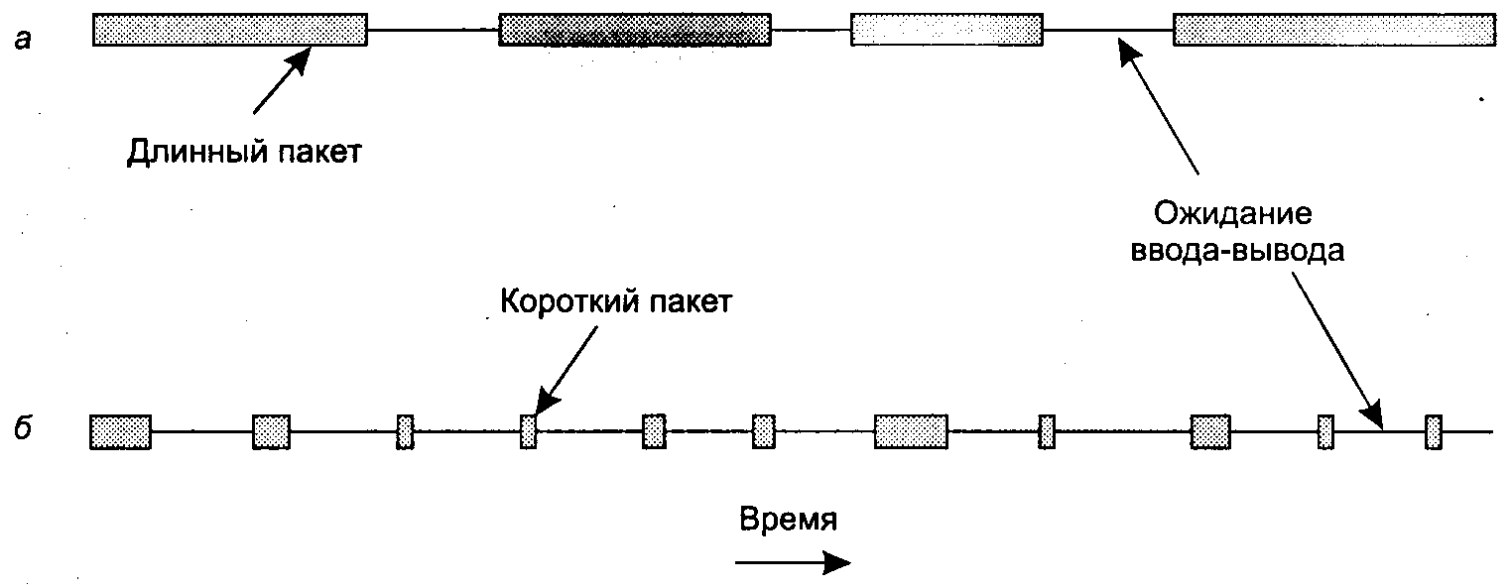
Рис. 2.20. Периоды использования процессора, чередующиеся с ожиданием ввода-вывода: процесс, ограниченный возможностями процессора (а); процесс, ограниченный возможностями устройств ввода-вывода (б)

Важно отметить, что некоторые процессы, как на рис. 2.20, а, большую часть времени заняты вычислениями, а другие, как на рис. 2.20, б, большую часть времени ожидают ввода-вывода. Первые называются ограниченными возможностями процессора, вторые — ограниченными возможностями устройств ввода-вывода. Процессы, ограниченные возможностями процессора, обычно характеризуются длительными периодами использования процессора и нечастыми ожиданиями ввода-вывода, тогда как процессы, ограниченные возможностями устройств ввода-вывода, наоборот: короткими периодами использования процессора и частыми ожиданиями ввода-вывода. Основным параметром здесь является не время ожидания, а время вычислений. Процессы, ограниченные возможностями устройств ввода-вывода, называются так, поскольку загруженность процессора вычислениями между запросами ввода-вывода мала, а не потому, что время выполнения ввода-вывода особо велико. На считывание блока данных с диска уходит одно и то же время, не зависящее от времени, затрачиваемого на обработку этих данных.
Стоит отметить, что с увеличением скорости процессоров процессы становятся все более ограниченными возможностями устройств ввода-вывода. Это связано с тем, что процессоры совершенствуются существенно быстрее, чем диски. Таким образом, планирование процессов, ограниченных возможностями устройств вво да-вывода, будет иметь большее значение в будущем. В таких процессах следует избегать простоя относительно медленных дисков.
Когда планировать?
Ключевым вопросом планирования является выбор момента принятия решений. Оказывается, существует множество ситуаций, в которых необходимо планирование. Во-первых, когда создается новый процесс, необходимо решить, какой процесс запустить: родительский или дочерний. Поскольку оба процесса находятся в состоянии готовности, эта ситуация не выходит за рамки обычного и планировщик может запустить любой из двух процессов.
Во-вторых, планирование необходимо, когда процесс завершает работу. Этот процесс уже не существует, следовательно, необходимо из набора готовых процессов выбрать и запустить следующий. Если процессов, находящихся в состоянии готовности, нет, обычно запускается холостой процесс, поставляемый системой.
В-третьих, когда процесс блокируется на операции ввода-вывода, семафоре, или по какой-либо другой причине, необходимо выбрать и запустить другой процесс. Иногда причина блокировки может повлиять на выбор. Например, если А — важный процесс и он ожидает выхода процесса В из критической области, можно запустить следующим процесс В, чтобы он вышел из критической области и позволил процессу Л продолжать работу. Сложность, однако, в том, что планировщик обычно не обладает информацией, необходимой для принятия правильного решения.
В-четвертых, необходимость планирования может возникнуть при появлении прерывания ввода-вывода. Если прерывание пришло от устройства ввода-вывода, закончившего работу, можно запустить процесс, который был блокирован в ожидании этого события. Планировщик должен выбрать, какой процесс запустить: новый, тот, который был остановлен прерыванием, или какой-то другой.
Если аппаратный таймер выполняет периодические прерывания с частотой 50 Гц, 60 Гц или с любой другой частотой, решения планирования могут приниматься при каждом прерывании по таймеру или при каждом k-м прерывании. Алгоритмы планирования можно разделить на две категории согласно их поведению после прерываний. Алгоритмы планирования без переключений, иногда называемого также неприоритетным планированием, выбирают процесс и позволяют ему работать вплоть до блокировки (в ожидании ввода-вывода или другого процесса), либо вплоть до того момента, когда процесс сам не отдаст процессор. Процесс не будет прерван, даже если он работает часами. Соответственно, решения планирования не принимаются по прерываниям от таймера. После обработки прерывания таймера управление всегда возвращается приостановленному процессу.
Напротив, алгоритмы планирования с переключениями, называемого также приоритетным планированием, выбирают процесс и позволяют ему работать некоторое максимально возможное фиксированное время. Если к концу заданного интервала времени процесс все еще работает, он приостанавливается и управление переходит к другому процессу (если в очереди есть процесс). Приоритетное планирование требует прерываний по таймеру, происходящих в конце отведенного периода времени, чтобы передать управление планировщику. При отсутствии таймера возможно только планирование без переключений.

Категории алгоритмов планирования
В различных средах требуются различные алгоритмы планирования. Это связано с тем, что различные операционные системы и различные приложения ориентированы на разные задачи. Другими словами, то, для чего следует оптимизировать планировщик, различно в разных системах. Можно выделить три среды:
- Системы пакетной обработки данных.
- Интерактивные системы.
- Системы реального времени.
В системах пакетной обработки нет пользователей, сидящих за терминалами и ожидающих ответа. В таких системах приемлемы алгоритмы без переключений или с переключениями, но с большим временем, отводимым каждому процессу. Такой метод уменьшает количество переключений между процессами и улучшает эффективность.
В интерактивных системах необходимы алгоритмы планирования с переключениями, чтобы предотвратить захват процессора одним процессом. Даже если ни один процесс не захватывает процессор на неопределенно долгий срок намеренно, из-за ошибки в программе один процесс может заблокировать остальные. Для исключения подобных ситуаций используется планирование с переключениями.
В системах с ограничениями реального времени приоритетность, как это ни странно, не всегда обязательна, поскольку процессы знают, что их время ограничено, и быстро выполняют работу, а затем блокируются. Отличие от интерактивных систем в том, что в системах реального времени работают только программы, предназначенные для содействия конкретным приложениям. Интерактивные системы являются универсальными системами. В них могут работать произвольные программы, не сотрудничающие друг с другом и даже враждебные по отношению друг к другу.

Задачи алгоритмов планирования
Чтобы разработать алгоритм планирования, необходимо иметь представление о том, что должен делать хороший алгоритм. Некоторые задачи зависят от среды (системы пакетной обработки, интерактивные или реального времени), но есть задачи, одинаковые во всех системах. Список задач представлен в табл. 2.5. Мы рассмотрим их ниже.
Таблица 2.5. Некоторые задачи алгоритмов планирования
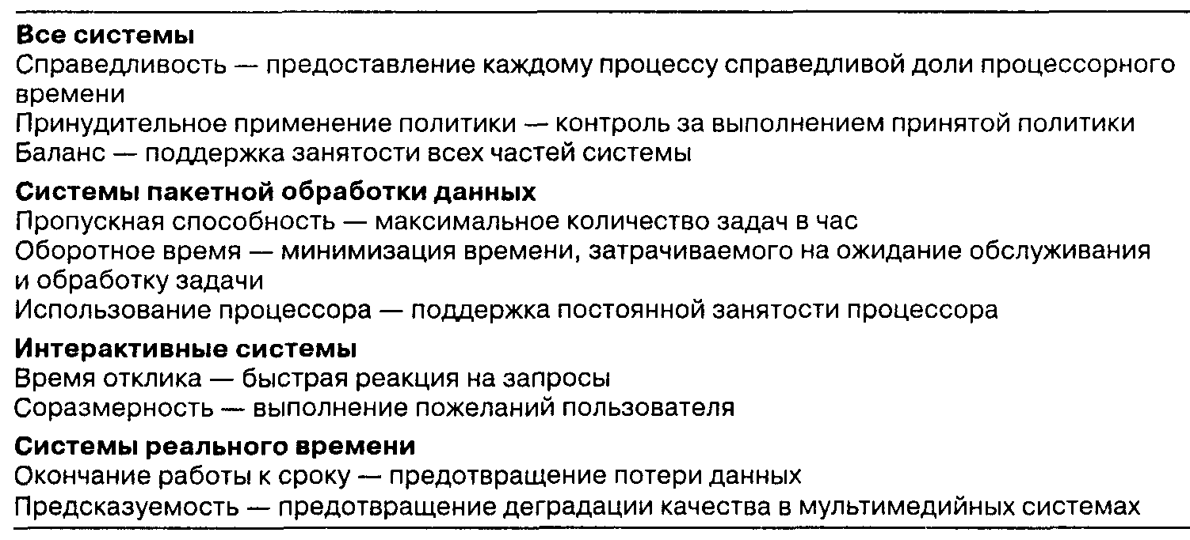

При всех обстоятельствах необходимо справедливое распределение процессорного времени. Сопоставимые процессы должны получать сопоставимое обслуживание. Выделить одному процессу намного больше времени процессора, чем другому, эквивалентному, несправедливо. Разумеется, с различными категориями процессов можно обращаться весьма по-разному. Возьмите, например, задачи обеспечения безопасности и начисления заработной платы в компьютерном центре атомной электростанции.
С принципом справедливости в какой-то мере связано принудительное применение системной политики. Если локальная политика заключается в предоставлении процессора процессам контроля безопасности по первому требованию, планировщик должен удостовериться в принудительном применении этой политики, даже когда это приводит к начислению заработной платы на 30 с позже.
Еще одной глобальной задачей является контроль занятости всех частей системы. Если устройства ввода-вывода и процессор все время работают, в единицу времени окажется выполнено гораздо больше полезной деятельности, чем если отдельные компоненты будут простаивать. Например, в системах пакетной обработки планировщик выбирает, какие задачи загрузить в память для работы. Гораздо лучше иметь в памяти одновременно несколько процессов, ограниченных возможностями процессора, и несколько процессов, ограниченных возможностями устройств ввода-вывода, чем сначала загрузить и запустить несколько процессов, ограниченных возможностями процессора, и только потом несколько процессов, ограниченных возможностями устройств ввода-вывода. В последнем случае во время работы процессов, ограниченных возможностями процессора, будет простаивать диск, а во время работы процессов, ограниченных возможностями устройств ввода-вывода, будет простаивать процессор. Правильнее будет заставить работать всю систему, аккуратно перемешав процессы.
Руководители крупных компьютерных центров, в которых обрабатываются большие пакетные задания, обычно контролируют три показателя, позволяющие оценить эффективность системы: пропускную способность, оборотное время и использование процессора. Пропускной способностью называется число выполненных системой задач в час. В любом случае 50 задач в час лучше, чем 40 задач в час. Оборотное время — статистически усредненное время от момента получения задачи до ее выполнения. Оно характеризует время, которое среднестатистический пользователь должен ждать получения выходных данных. Основным правилом является «чем меньше, тем лучше».
Алгоритм планирования, максимизирующий пропускную способность, не обязательно минимизирует оборотное время. При наличии смеси из длинных и коротких задач алгоритм, запускающий только короткие задачи, может добиться высокой пропускной способности (много коротких задач в час), но за счет ужасного оборотного времени для длинных задач. Если короткие задачи поступают с постоянной скоростью, до длинных задач дело может не дойти никогда, в результате чего оборотное время будет бесконечным при высокой пропускной способности.
Учет такой характеристики, как использование процессора, связан с тем, что процессор все еще является самой дорогой частью мэйнфреймов, на которых используются системы пакетной обработки. Руководители таких центров чувствуют себя неловко, если процессор не занят все время. Хотя на самом деле этот показатель не так уж и важен. Гораздо важнее пропускная способность и оборотное время. Рассматривать коэффициент использования процессора в качестве показателя эффективности примерно так же разумно, как рассматривать рейтинг машин, основанный на количестве оборотов двигателя в минуту.
Для интерактивных систем, особенно систем и серверов, работающих в режиме разделения времени, важны другие задачи. Самой важной является минимизация времени отклика, то есть времени между введением команды и получением результата. На персональном компьютере с фоновым процессом (например, отправкой и получением почты) запрос пользователя на запуск программы или открытие файла должен иметь приоритет перед фоновым процессом. Первоочередная обработка всех интерактивных запросов рассматривается как хорошее обслуживание.
Еще одной задачей является достижение соразмерности. У пользователя всегда есть собственное (зачастую неправильное) представление о том, сколько времени должна занимать та или иная операция. Если запрос, оцениваемый пользователем как сложный, занимает много времени, пользователь готов с этим согласиться, но если запрос оценивался как простой, пользователь сердится. Так, если после щелчка на значке соединения с Интернет-провайдером, у которого аналоговый модем, до момента выхода в Интернет проходит 45 с, пользователь воспринимает это как должное. Но если 45 с будет занимать отключение от сети, пользователь через 30 с начнет безостановочно ругаться, а к 45-й секунде у него пойдет пена изо рта. Такое поведение пользователя основано на его представлении о том, что звонок по телефону и установление соединения должно занимать существенно больше времени, чем разрыв соединения. В некоторых случаях (и в этом тоже) планировщик не может ничего сделать, но может улучшить ситуацию во многих других, особенно если задержка вызвана неправильным порядком процессов.
Системы реального времени обладают другими свойствами, чем интерактивные системы, соответственно и задачи планирования будут разными. Характерной особенностью систем реального времени является наличие жестких сроков выполнения определенных действий. Например, если компьютер управляет устройством, выдающим данные с постоянной скоростью, неспособность своевременно запустить процесс, обрабатывающий данные, приведет к потере данных. Поэтому первоочередной задачей в системах реального времени является строгое соблюдение всех (или большинства) требований по срокам.
В некоторых системах реального времени, особенно связанных с мультимедиа, важна предсказуемость. Небольшая временная задержка не является катастрофичной, но неравномерность аудиопроцесса тут же скажется на ухудшении качества звука. Это касается и изображения, но слух более чувствителен к вибрации, чем зрение. Чтобы исключить эту проблему, планирование процессов необходимо сделать предсказуемым и регулярным. Мы рассмотрим в этой главе алгоритмы планирования для систем пакетной обработки и интерактивных систем, но рассмотрение планирования в системах реального времени отложим до главы 7, в которой изучим мультимедийные операционные системы.

Планирование в системах пакетной обработки данных
Перейдем от общих проблем планирования к конкретным алгоритмам. В этом параграфе мы рассмотрим алгоритмы, используемые в системах пакетной обработки, а в дальнейших параграфах обратимся к алгоритмам интерактивных систем и систем реального времени. Следует отметить, что некоторые алгоритмы используются как в системах пакетной обработки, так и в интерактивных системах — мы рассмотрим их позже. В этом параграфе мы ограничимся алгоритмами планирования, подходящими только для систем пакетной обработки.

«Первым пришел — первым обслужен»
Алгоритм без переключений «первым пришел — первым обслужен» является, пожалуй, самым простым из алгоритмов планирования. Процессам предоставляется доступ к процессору в том порядке, в котором они его запрашивают. Чаще всего формируется единая очередь ждущих процессов. Как только появляется первая задача, она немедленно запускается и работает столько, сколько необходимо. Остальные задачи ставятся в конец очереди. Когда текущий процесс блокируется, запускается следующий в очереди, а когда блокировка снимается, процесс попадает в конец очереди.
Основным преимуществом этого алгоритма является то, что его легко понять и столь же легко программировать. Он справедлив в том же самом смысле, в каком справедливо распределение дефицитных билетов на концерт или соревнования среди всех желающих стоять в очереди с двух часов ночи. В этом алгоритме все процессы в состоянии готовности контролируются одним связным списком. Чтобы выбрать процесс для запуска, нужно всего лишь взять первый элемент списка и удалить его. Появление нового процесса приводит к помещению его в конец списка — что может быть проще?
К сожалению, у этого алгоритма есть существенный недостаток. Представьте себе, что есть один процесс, ограниченный возможностями процессора, который каждый раз работает ровно 1 с, и много процессов, ограниченных возможностями устройств ввода-вывода, каждый из которых очень в небольшой мере использует процессор, но должен выполнить 1000 обращений к диску. Процесс, ограниченный возможностями процессора, запускается, работает 1 с, затем читает блок с диска. Теперь запускаются все процессы ввода-вывода и считывают информацию с диска. Когда процесс, ограниченный возможностями процессора, получает свой блок с диска, он запускается еще на 1 с, а за ним все процессы, ограниченные возможностями устройств ввода-вывода.
Конечный результат будет следующим: каждый из процессов, ограниченных возможностями устройств ввода-вывода, считывает 1 блок данных в секунду, и им потребуется по 1000 с, чтобы закончить работу. Если алгоритм планирования будет прерывать процесс, ограниченный возможностями процессора, раз в 10 мс, процессы, ограниченные возможностями устройств ввода-вывода, закончат за 10 с вместо 1000 с и не очень замедлят работу процесса, ограниченного возможностями процессора.

«Кратчайшая задача — первая»
Рассмотрим еще один алгоритм без переключений для систем пакетной обработки, предполагающий, что временные отрезки работы известны заранее. Например, работники страховой компании могут довольно точно предсказать, сколько времени займет обработка пакета из 1000 исков, поскольку они делают это каждый день. Если в очереди есть несколько одинаково важных задач, планировщик выби рает первой самую короткую задачу. Посмотрите на рис. 2.21. У нас есть четыре задачи: А, В, С и D, со временем выполнения 8, 4, 4 и 4 мин соответственно. Если мы запустим их в данном порядке, оборотное время задачи А будет 8 мин, В — 12 мин, С — 16 мин и D — 20 мин, и среднее время будет равно 14 мин.
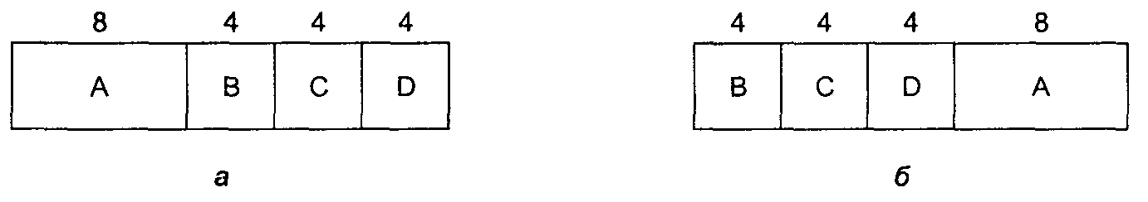
Рис. 2.21. Пример алгоритма планирования «Кратчайшая задача — первая»: запуск четырех задач в исходном порядке (а); запуск в соответствии с алгоритмом (б)

Запустим задачи в соответствии с алгоритмом, как показано на рис. 2.21, б. Теперь значения оборотного времени составляют 4,8,12 и 20 мин соответственно, а среднее время равно 11 мин. Алгоритм оптимизирует задачу. Рассмотрим четыре процесса со временем выполнения а, Ь, с и d. Первая задача выполняется за время а, вторая — за время а + b и т. д. Среднее оборотное время будет равно (4а + 36 + 2с + d)/A. Очевидно, что вклад времени а в среднее больше, чем всех остальных интервалов времени, поэтому первой должна выполняться самая короткая задача, а последней — самая длинная, вносящая вклад, равный собственному оборотному времени. Точно так же рассматривается система из любого количества задач.
Следует отметить, что эта схема работает лишь в случае одновременного наличия задач. В качестве контрпримера можно рассмотреть пять задач, А, В, С, D и Е, причем первые две доступны стразу же, а три оставшиеся — еще через три минуты. Время выполнения этих задач составляет 2,4, 1,1 и 1 мин соответственно. Вначале можно выбрать только А или В, поскольку остальные недоступны. Если руководствоваться алгоритмом «Кратчайшая задача — первая», задачи будут запущены в следующем порядке: Л, В, С, D, Е, и среднее оборотное время составит 4,6 мин. Если же запустить их в порядке В, С, D, Е, А, то среднее оборотное время составит 4,4 мин.

Наименьшее оставшееся время выполнения
Версией предыдущего алгоритма с переключениями является алгоритм наименьшего оставшегося времени выполнения. В соответствии с этим алгоритмом планировщик каждый раз выбирает процесс с наименьшим оставшимся временем выполнения. В этом случае также необходимо заранее знать время выполнения задач. Когда поступает новая задача, ее полное время выполнения сравнивается с оставшимся временем выполнения текущей задачи. Если время выполнения новой задачи меньше, текущий процесс приостанавливается и управление передается новой задаче. Эта схема позволяет быстро обслуживать короткие запросы.

Трехуровневое планирование
Системы пакетной обработки позволяют реализовать трехуровневое планирование, как показано на рис. 2.22. По мере поступления в систему новые задачи сначала помещаются в очередь, хранящуюся на диске. Впускной планировщик выбирает задание и передает его системе. Остальные задания остаются в очереди. Характерный алгоритм входного контроля может заключаться в выборе смеси из процессов, ограниченных возможностями процессора, и процессов, ограниченных возможностями устройств ввода-вывода. Также возможен алгоритм, в котором устанавливается приоритет коротких задач перед длинными. Впускной планировщик волен придержать некоторые задания во входной очереди, а пропустить задание, поступившее позже остальных.
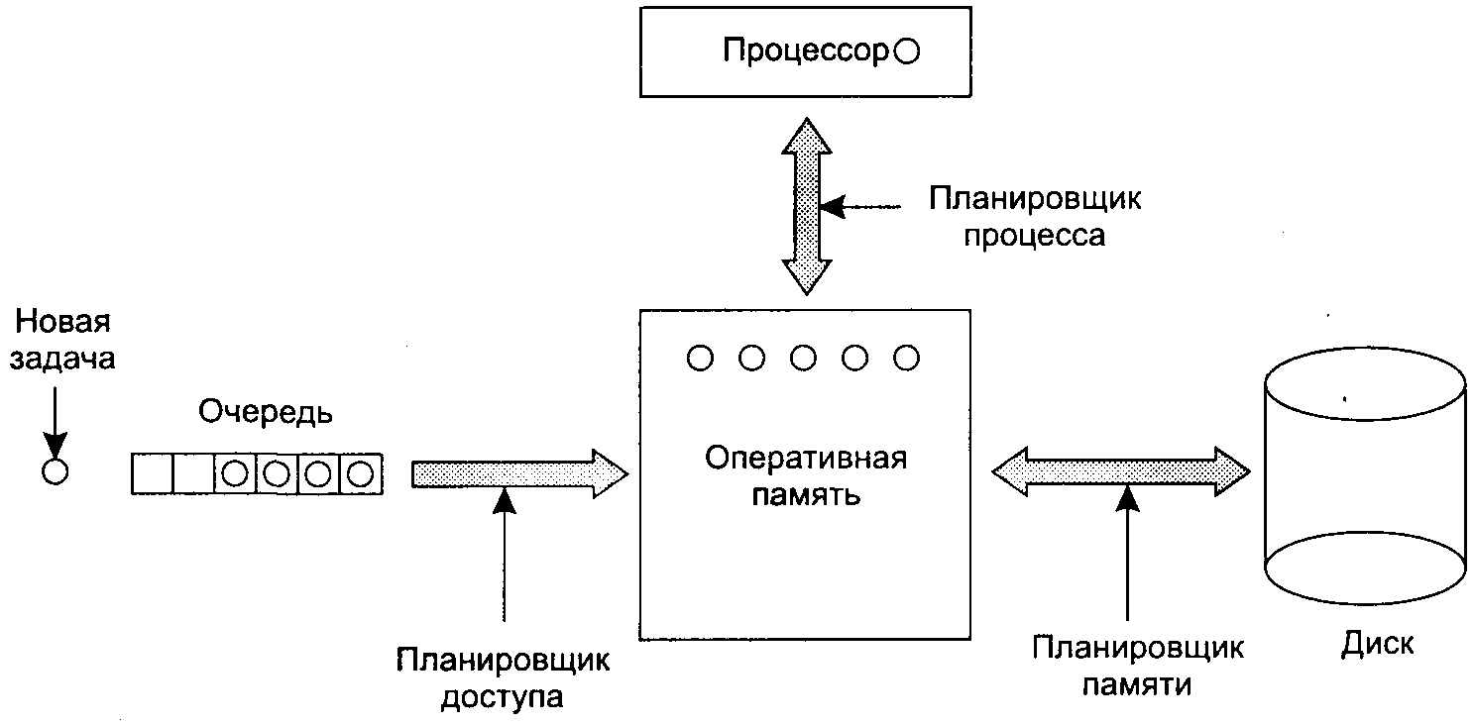
Рис. 2.22. Трехуровневое планирование

Как только задание попало в систему, для него будет создан соответствующий процесс, и он может тут же вступить в борьбу за доступ к процессору. Тем не менее возможна ситуация, когда процессов слишком много и они все в памяти не помещаются, тогда некоторые из них будут выгружены на диск. Второй уровень планирования определяет, какие процессы можно хранить в памяти, а какие — на диске. Этим занимается планировщик памяти.
С одной стороны, распределение процессов необходимо часто пересматривать, чтобы у процессов, хранящихся на диске, тоже был шанс получить доступ к процессору. С другой стороны, перемещение процесса с диска в память требует затрат, поэтому к диску следует обращаться не чаще, чем раз в секунду, а может быть и реже. Если содержимое оперативной памяти будет слишком часто меняться, пропускная способность диска будет расходоваться впустую, что замедлит файловый ввод-вывод.
Для оптимизации эффективности системы планировщик памяти должен решить, сколько и каких процессов может одновременно находиться в памяти. Количество процессов, одновременно находящихся в памяти, называется степенью многозадачности. Если планировщик памяти обладает информацией о том, какие процессы ограничены возможностями процессора, а какие — возможностями устройств ввода-вывода, он может пытаться поддерживать смесь этих процессов в памяти. Можно грубо оценить, что если некая разновидность процессов будет занимать примерно 20 % времени процессора, то пяти процессов будет достаточно для поддержания постоянной занятости процессора. Более совершенная модель многозадачности будет рассмотрена в главе 4.
Планировщик памяти периодически просматривает процессы, находящиеся на диске, чтобы решить, какой из них переместить в память. Среди критериев, используемых планировщиком, есть следующие:
- Сколько времени прошло с тех пор, как процесс был выгружен на диск или загружен с диска?
- Сколько времени процесс уже использовал процессор?
- Каков размер процесса (маленькие процессы не мешают)?
- Какова важность процесса?
Третий уровень планирования отвечает за доступ процессов, находящихся в состоянии готовности, к процессору. Когда идет разговор о «планировщике», обычно имеется в виду именно планировщик процессора. Этим планировщиком используется любой подходящий к ситуации алгоритм, как с прерыванием, так и без. Некоторые из этих алгоритмов мы уже рассмотрели, а с другими еще ознакомимся.

Планирование в интерактивных системах
Теперь давайте обратимся к алгоритмам планирования, используемым в интерактивных системах. Все они также могут использоваться в качестве планировщика процессора в системах пакетной обработки. В интерактивных системах невозможно трехуровневое планирование, но двухуровневое (планировщик памяти и процессора) возможно и часто используется. Ниже мы рассмотрим алгоритмы для планировщика процессора.

Циклическое планирование
В этом подразделе мы обратимся к некоторым характерным алгоритмам планирования. Одним из наиболее старых, простых, справедливых и часто используемых является алгоритм циклического планирования. Каждому процессу предоставляется некоторый интервал времени процессора, так называемый квант времени. Если к концу кванта времени процесс все еще работает, он прерывается, а управление передается другому процессу. Разумеется, если процесс блокируется или прекращает работу раньше, переход управления происходит в этот момент. Реализация циклического планирования проста. Планировщику нужно всего лишь поддерживать список процессов в состоянии готовности согласно рисунку 2.23, а. Когда процесс исчерпал свой лимит времени, он отправляется в конец списка (рис. 2.23, б).
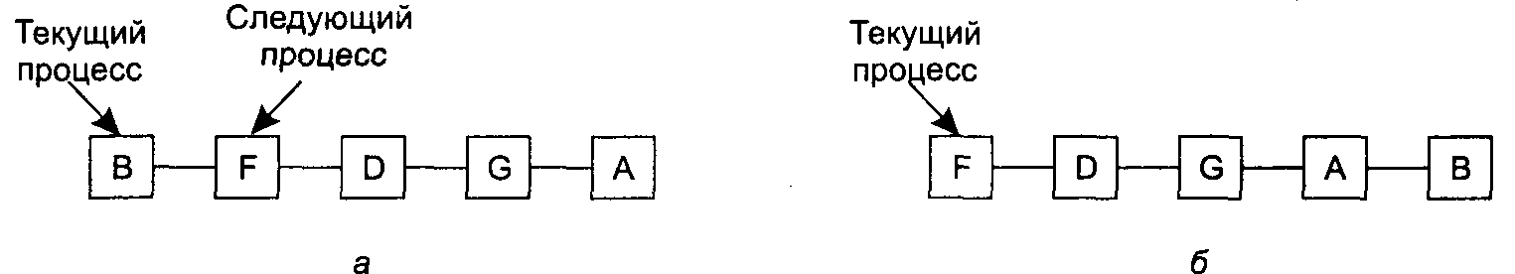
Рис. 2.23. Циклическое планирование: список процессов в состоянии готовности (а); список процессов в состоянии готовности после того, как процесс S исчерпал свой квант времени (б)

Единственным интересным моментом этого алгоритма является длина кванта. Переключение с одного процесса на другой занимает некоторое время — необходимо сохранить и загрузить регистры и карты памяти, обновить таблицы и списки, сохранить и перезагрузить кэш памяти и т. п. Представим, что переключение процессов или переключение контекста, как его иногда называют, занимает 1 мс, включая переключение карт памяти, перезагрузку кэша и т. п. Пусть размер кванта установлен в 4 мс. В таком случае 20 % процессорного времени уйдет на администрирование — это слишком много.
Для увеличения эффективности назначим размер кванта, скажем, 100 мс. Теперь пропадает только 1 % времени. Но представьте, что будет в системе с разделением времени, если 10 пользователей одновременно нажмут клавишу возврата каретки. В список будет занесено 10 процессов. Если процессор был свободен, первый процесс будет запущен немедленно, второму придется ждать 100 мс и т. д. Последнему процессу, возможно, придется ждать целую секунду, если все остальные не блокируются за время кванта. Большинству пользователей секундная задержка вряд ли понравится.
Важен и тот фактор, что если установленное значение кванта больше среднего интервала работы процессора, переключение процессов будет происходить редко. Напротив, большинство процессов будут совершать блокирующую операцию прежде, чем истечет длительность кванта, вызывая переключение процессов. Устранение принудительных переключений процессов улучшает производительность системы, так как переключения процессов будут происходить только тогда, когда это логически необходимо, то есть когда процесс заблокировался и не может продолжать работу.
Вывод можно сформулировать следующим образом: слишком малый квант приведет к частому переключению процессов и небольшой эффективности, но слишком большой квант может привести к медленному реагированию на короткие интерактивные запросы. Значение кванта около 20-50 мс часто является разумным компромиссом.

Приоритетное планирование
В циклическом алгоритме планирования есть важное допущение о том, что все процессы равнозначны. В ситуации компьютера с большим числом пользователей это может быть не так. Например, в университете прежде всего должны обслуживаться деканы, затем профессора, секретари, уборщицы и лишь потом студенты. Необходимость принимать во внимание подобные внешние факторы приводит к приоритетному планированию. Основная идея проста: каждому процессу присваивается приоритет, и управление передается готовому к работе процессу с самым высоким приоритетом.
Даже на персональном компьютере с одним пользователем может происходить несколько процессов, отдельные из которых являются более важными, чем другие. Демон, отвечающий за пересылку электронной почты в фоновом режиме, имеет более низкий приоритет, чем процесс, отображающий на экране видеофильм в реальном времени.
Чтобы предотвратить бесконечную работу процессов с высоким приоритетом, планировщик может уменьшать приоритет процесса с каждым тактом часов (то есть при каждом прерывании по таймеру). Если в результате приоритет текущего процесса окажется ниже, чем приоритет следующего процесса, произойдет переключение. Возможно предоставление каждому процессу максимального отрезка времени работы. Как только время кончилось, управление передается следующему по приоритету процессу.
Приоритеты процессам могут присваиваться статически или динамически. На военной базе процессу, запущенному генералом, присваивается приоритет 100, полковником — 90, майором — 80, капитаном — 70, лейтенантом — 60 и т. д. А в коммерческом компьютерном центре выполнение заданий с высоким приоритетом может стоить 100 долларов в час, со средним — 75, с низким — 50. В системе UNIX есть команда nice, позволяющая пользователю добровольно снизить приоритет своих процессов, чтобы быть вежливым по отношению к остальным пользователям. Этой командой никто никогда не пользуется.
Система может динамически назначать приоритеты для достижения своих целей. Например, некоторые процессы сильно ограничены возможностями устройств ввода-вывода и большую часть времени проводят в ожидании завершения операций ввода-вывода. Когда бы ни потребовался процессор такому процессу, его следует немедленно предоставить, чтобы процесс мог начать следующий запрос ввода-вывода, который будет выполняться параллельно с вычислениями другого процесса. Если заставить процесс, ограниченный возможностями устройств ввода-вывода, длительное время ждать доступа к процессору, он будет неоправданно долго находиться в памяти. Простой алгоритм обслуживания процессов, ограниченных возможностями устройств ввода-вывода, состоит в установке приоритета, равного 1/ f, где f— часть использованного в последний раз кванта. Процесс, использовавший всего 1 мс из 50 мс кванта, получит приоритет 50, процесс, использовавший 25 мс, получит приоритет 2, а процесс, использовавший весь квант, получит приоритет 1.
Часто бывает удобно сгруппировать процессы в классы по приоритетам и использовать приоритетное планирование среди классов, но циклическое планирование внутри каждого класса. На рис. 2.24 представлена система с четырьмя классами приоритетов. Алгоритм планирования выглядит следующим образом: пока в классе 4 есть готовые к запуску процессы, они запускаются один за другим согласно алгоритму циклического планирования, и каждому отводится квант времени. При этом классы с более низким приоритетом не будут их беспокоить. Если в классе 4 нет готовых к запуску процессов, запускаются процессы класса 3 и т. д. Если приоритеты постоянны, до процессов класса 1 процессор может не дойти никогда.
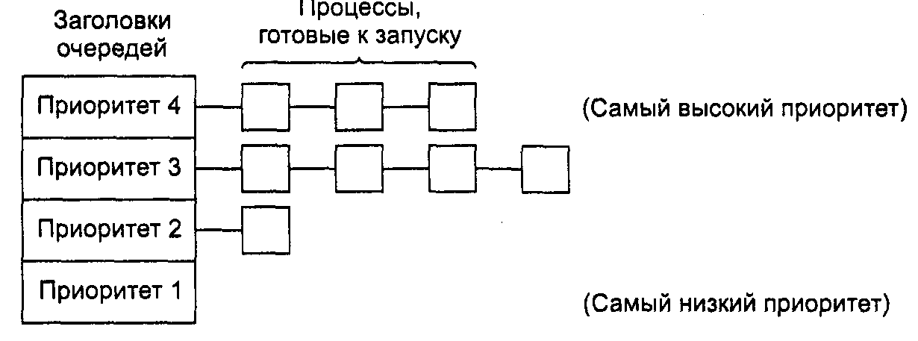
Рис. 2.24. Приоритетный алгоритм планирования с четырьмя классами приоритетов

Несколько очередей
Один из первых приоритетных планировщиков был реализован в системе CTSS (compatible time-shared system — совместимая система с разделением времени) [75]. Основной проблемой системы CTSS было слишком медленное переключение процессов, поскольку в памяти компьютера IBM 7094 мог находиться только один процесс. Каждое переключение означало выгрузку текущего процесса на диск и считывание нового процесса с диска. Разработчики CTSS быстро сообразили, что эффективность будет выше, если процессам, ограниченным возможностями процессора, выделять больший квант времени, чем если предоставлять им небольшие кванты, но часто. С одной стороны, это уменьшит количество перекачек из памяти на диск, а с другой — приведет к ухудшению времени отклика, как мы уже видели. В результате было разработано решение с классами приоритетов. Процессам класса с высшим приоритетом выделялся один квант, процессам следующего класса — два кванта, следующего — четыре кванта и т. д. Когда процесс использовал все отведенное ему время, он перемещался на класс ниже.
В качестве примера рассмотрим процесс, которому необходимо производить вычисления в течение 100 квантов. Вначале ему будет предоставлен один квант, затем он будет перекачан на диск. В следующий раз ему достанется 2 кванта, затем 4, 8,16, 32, 64, хотя из 64 он использует только 37. В этом случае понадобится всего 7 перекачек (включая первоначальную загрузку) вместо 100, которые понадобились бы при использовании циклического алгоритма. Помимо этого, по мере погружения в очереди приоритетов процесс будет все реже запускаться, предоставляя процессор более коротким процессам.
Чтобы процессу, который при запуске считался долгим, но позже стал интерактивным, не погибнуть в недрах планирования, была разработана следующая стратегия. Как только с терминала приходит сигнал возврата каретки, процесс, соответствующий этому терминалу, переносится в класс высшего приоритета, поскольку предполагается, что он становится интерактивным. Однажды пользователь, запустивший процесс, сильно ограниченный возможностями процессора, обнаружил, что бездумное нажимание клавиши возврата каретки существенно уменьшает время отклика, и рассказал об этом друзьям. Мораль этой истории такова: осуществить задуманное на практике гораздо сложней, чем в теории.
Для разделения процессов по классам используются также многие другие алгоритмы. Например, в системе XDS 940, разработанной в Беркли [192], было четыре класса приоритетов, называвшихся: терминал, ввод-вывод, короткий квант и длинный квант. Когда запускался процесс, ожидающий вывода на терминал, он перемещался в класс высшего приоритета (терминал). Когда снималась блокировка процесса, ожидавшего доступа к диску, он перемещался во второй класс. Если к концу отведенного времени процесс все еще работал, он сначала перемещался в третий класс. Если процесс слишком много раз полностью использовал свой квант времени, не блокируясь на терминале или другом устройстве ввода-вывода, он перемещался в последний класс. Этот метод используется во многих системах для предоставления преимущества интерактивным процессам по сравнению с фоновыми.

«Самый короткий процесс — следующий»
Поскольку алгоритм «Кратчайшая задача — первая» минимизирует среднее оборотное время в системах пакетной обработки, хотелось бы использовать его и в инте рактивных системах. В известной степени это возможно. Интерактивные процессы чаще всего следуют схеме «ожидание команды, исполнение команды, ожидание команды, исполнение команды...» Если рассматривать выполнение каждой команды как отдельную задачу, можно минимизировать общее среднее время отклика, запуская первой самую короткую задачу. Единственная проблема состоит в том, чтобы понять, какой из ожидающих процессов самый короткий.
Один из методов основывается на оценке длины процесса, базирующейся на предыдущем поведении процесса. При этом запускается процесс, у которого оцененное время самое маленькое. Допустим, что предполагаемое время исполнения команды равно Т₀ и предполагаемое время следующего запуска равно T₁. Можно улучшить оценку времени, взяв взвешенную сумму этих времен аТ₀ + (1 - a)T₁. Выбирая соответствующее значение а, мы можем заставить алгоритм оценки быстро забывать о предыдущих запусках или, наоборот, помнить о них в течение долгого времени. Взяв а = 1/2, мы получим серию оценок:
T₀, T₀/2 + T₁/2, T₀/4 + T₁/4+ Т₂/2, T₀/8 + T₁/8+ Т₂/4+ T₀/2.
После трех запусков вес Т₀ в оценке уменьшится до 1/8.
Метод оценки следующего значения серии через взвешенное среднее предыдущего значения и предыдущей оценки часто называют старением. Этот метод применим во многих ситуациях, где необходима оценка по предыдущим значениям. Проще всего реализовать старение при а = 1/2. На каждом шаге нужно всего лишь добавить к текущей оценке новое значение и разделить сумму пополам (сдвинув вправо на 1 бит).

Гарантированное планирование
Принципиально другим подходом к планированию является предоставление пользователям реальных обещаний и затем их выполнение. Вот одно обещание, которое легко произнести и легко выполнить: если вместе с вами процессором пользуются п пользователей, вам будет предоставлено \/п мощности процессора. И в системе с одним пользователем и п запущенными процессорами каждому достанется \/п циклов процессора.
Чтобы выполнить это обещание, система должна отслеживать распределение процессора между процессами с момента создания каждого процесса. Затем система рассчитывает количество ресурсов процессора, на которое процесс имеет право, например время с момента создания, деленное на п. Теперь можно сосчитать отношение времени, предоставленного процессу, к времени, на которое он имеет право. Полученное значение 0,5 означает, что процессу выделили только половину положенного, а 2,0 означает, что процессу досталось в два раза больше, чем положено. Затем запускается процесс, у которого это отношение наименьшее, пока оно не станет больше, чем у его ближайшего соседа.

Лотерейное планирование
Хотя идея обещаний пользователям и их выполнения хороша, но ее трудно реализовать. Для более простой реализации предсказуемых результатов используется другой алгоритм, называемый лотерейным планированием [352].
В основе алгоритма лежит раздача процессам лотерейных билетов на доступ к различным ресурсам, в том числе и к процессору. Когда планировщику необходимо принять решение, выбирается случайным образом лотерейный билет, и его обладатель получает доступ к ресурсу. Что касается доступа к процессору, «лотерея» может происходить 50 раз в секунду, и победитель получает 20 мс времени процессора.
Если перефразировать Джорджа Оруэлла: «Все процессы равны, но некоторые равнее других». Более важным процессам можно раздать дополнительные билеты, чтобы увеличить вероятность выигрыша. Если всего 100 билетов и 20 из них находятся у одного процесса, то ему достанется 20 % времени процессора. В отличие от приоритетного планировщика, в котором очень трудно оценить, что означает, скажем, приоритет 40, в лотерейном планировании все очевидно. Каждый процесс получит процент ресурсов, примерно равный проценту имеющихся у него билетов.
Лотерейное планирование характеризуется несколькими интересными свойствами. Например, если при создании процессу достается несколько билетов, то уже в следующей лотерее его шансы на выигрыш пропорциональны количеству билетов. Другими словами, лотерейное планирование обладает высокой отзывчивостью.
Взаимодействующие процессы могут при необходимости обмениваться билетами. Так, если клиентский процесс посылает сообщение серверному процессу и затем блокируется, он может передать все свои билеты серверному процессу, чтобы увеличить шанс запуска сервера. Когда серверный процесс заканчивает работу, он может вернуть все билеты обратно. Действительно, если клиентов нет, то серверу билеты вовсе не нужны.
Лотерейное планирование позволяет решать задачи, которые не решить с помощью других алгоритмов. В качестве примера можно привести видеосервер, на котором несколько процессов передают своим клиентам потоки видеоинформации с различной частотой кадров. Предположим, что процессы используют частоты 10, 20 и 25 кадров в секунду. Предоставив процессам соответственно 10, 20 и 25 билетов, можно реализовать загрузку процессора в желаемой пропорции 10:20:25.

Справедливое планирование
До сих пор мы предполагали, что каждый процесс управляется независимо от того, кто его хозяин. Поэтому если пользователь 1 создаст 9 процессов, а пользователь 2 — 1 процесс, то с использованием циклического планирования или в случае равных приоритетов пользователю 1 достанется 90 % процессора, а пользователю 2 всего 10.
Чтобы избежать подобных ситуаций, некоторые системы обращают внимание на хозяина процесса перед планированием. В такой модели каждому пользователю достается некоторая доля процессора, и планировщик выбирает процесс в соответствии с этим фактом. Если в нашем примере каждому из пользователей было обещано по 50 % процессора, то им достанется по 50 % процессора, независимо от количества процессов.
В качестве примера рассмотрим систему и двух пользователей, каждому из которых отведено по 50 % процессора. У первого пользователя четыре процесса: А, 5, С и D, у второго один процесс Е. Если используется циклическое планирование, цепочка процессов, удовлетворяющая всем требованиям, будет выглядеть следующим образом:
AEBECEDEAEBECEDE...
С другой стороны, если первому пользователю положено вдвое больше ресурсов, чем второму, мы получим
ABECDEABECDE...
Существует множество других решений, используемых в зависимости от' конкретных представлений о справедливости.

Планирование в системах реального времени
В системах реального времени существенную роль играет время. Чаще всего одно или несколько внешних физических устройств генерируют входные сигналы, и компьютер должен адекватно на них реагировать в течение заданного промежутка времени. Например, компьютер в проигрывателе компакт-дисков получает биты от дисковода и должен за очень маленький промежуток времени конвертировать их в музыку. Если процесс конвертации будет слишком долгим, звук окажется искаженным. Подобные системы также используются для наблюдения за пациентами в палатах интенсивной терапии, в качестве автопилота самолета, для управления роботами на автоматизированном производстве. В любом из этих случаев запоздалая реакция ничуть не лучше, чем отсутствие реакции.
Системы реального времени делятся на жесткие системы реального времени, что означает наличие жестких сроков для каждой задачи (в них обязательно надо укладываться), и гибкие системы реального времени, в которых нарушения временного графика нежелательны, но допустимы. В обоих случаях реализуется разделение программы на несколько процессов, каждый из которых предсказуем. Эти процессы чаще всего бывают короткими и завершают свою работу в течение секунды. Когда появляется внешний сигнал, именно планировщик должен обеспечить соблюдение графика.
Внешние события, на которые система должна реагировать, можно разделить на периодические (возникающие через регулярные интервалы времени) и непериодические (возникающие непредсказуемо). Возможно наличие нескольких периодических потоков событий, которые система должна обрабатывать. В зависимости от времени, затрачиваемого на обработку каждого из событий, может оказаться, что система не в состоянии своевременно обработать все события. Если в систему поступает т периодических событий, событие с номером i поступает с периодом Р_{i}, и на его обработку уходит С_{i} секунд работы процессора, все потоки могут быть своевременно обработаны только при выполнении условия
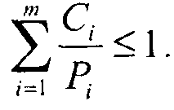
Системы реального времени, удовлетворяющие этому условию, называются поддающимися планированию или планируемыми.
В качестве примера рассмотрим гибкую систему реального времени с тремя периодическими сигналами с периодами в 100, 200 и 500 мс соответственно. Если на обработку этих сигналов уходит 50,30 и 100 мс соответственно, система является поддающейся планированию, поскольку 0,5 + 0,15 + 0,2 < 1. Даже при добавлении четвертого сигнала с периодом в 1 с системой все равно можно будет управлять при помощи планирования, пока время обработки сигнала не будет превышать 150 мс. В этих расчетах существенным является предположение, что время переключения между процессами пренебрежимо мало.
Алгоритмы планирования для систем реального времени могут быть как статическими, так и динамическими. В первом случае все решения планирования принимаются заранее, еще до запуска системы. Во втором случае решения планирования принимаются по ходу дела. Статическое планирование применимо только при наличии достоверной информации о работе, которую необходимо выполнить,' и о временном графике, которого нужно придерживаться. Динамическое планирование не нуждается в подобных ограничениях. На этом мы отложим изучение алгоритмов планирования и вернемся к ним в главе 7, посвященной мультимедийным системам реального времени.

Политика и механизм
Вплоть до этого момента мы подразумевали, что процессы в системе принадлежат различным пользователям и конкурируют за доступ к процессору. Чаще всего именно так все и выглядит, но возможна ситуация, в которой у одного процесса есть много дочерних процессов, работающих под его управлением. Например, у процесса, управляющего базой данных, может быть много дочерних процессов, обрабатывающих отдельные запросы или выполняющих конкретные функции (анализ запроса, доступ к диску и т. п.). Вполне возможно, что родительский процесс лучше представляет, какой из его дочерних процессов более важен (или для которого фактор времени более критичен), а какой — менее важен. К сожалению, ни один из рассмотренных нами планировщиков не может получать информацию от пользовательских процессов и учитывать ее при принятии решений планирования. В результате планировщики редко принимают оптимальное решение.
Решить проблему можно, разделив механизм планирования и политику планирования. Таким образом, мы реализуем ситуацию, в которой алгоритм планирования будет каким-либо образом параметризован, но параметры могут быть заданы процессом пользователя. Обратимся еще раз к примеру базы данных. Пусть ядро использует алгоритм приоритетного планирования, но существует системный запрос, посредством которого процесс может устанавливать (и менять) приоритеты своих дочерних процессов. В этом случае родительский процесс может управлять планированием дочерними процессами, хотя сам он планирования не осуществляет. Механизм определяется ядром, но политику задает процесс пользователя.

Планирование потоков
В случае нескольких процессов, каждый из которых разделен на несколько потоков, реализуются два уровня параллелизма: на уровне потоков и на уровне про цессов. Планирование в таких системах существенно зависит от того, поддерживаются ли потоки на уровне пользователя, на уровне ядра или и те и другие.
Для начала рассмотрим потоки на уровне пользователя. Поскольку ядро не знает о существовании потоков, оно выполняет обычное планирование, выбирая процесс А и предоставляя ему квант времени. Планировщик потоков внутри процесса А выбирает поток, например А\. Поскольку в случае потоков прерывания по таймеру нет, выбранный поток будет работать столько, сколько пожелает. Если он займет весь квант процесса А, ядро передаст управление другому процессу.
Когда управление снова перейдет к процессу А, поток Л1 возобновит работу. Он будет продолжать потреблять все процессорное время, предоставляемое процессу А, пока не закончит свою работу. Впрочем, асоциальное поведение потока А1 на другие процессы не повлияет. Они будут продолжать получать долю процессорного времени, которую планировщик считает справедливой, независимо от того, что происходит внутри процесса А.
Теперь представим, что потокам процесса А нужно всего лишь 5 мс из отведенного кванта в 50 мс. Соответственно, каждый из них будет выполнять свою небольшую работу и возвращать процессор планировщику потоков. Это приведет к следующей цепочке: А1,А2,АЗ,А1,А2,АЗ,А1,А2,АЗ,А1, прежде чем управление будет передано процессу В. Эта ситуация представлена на рис. 2.25, а.
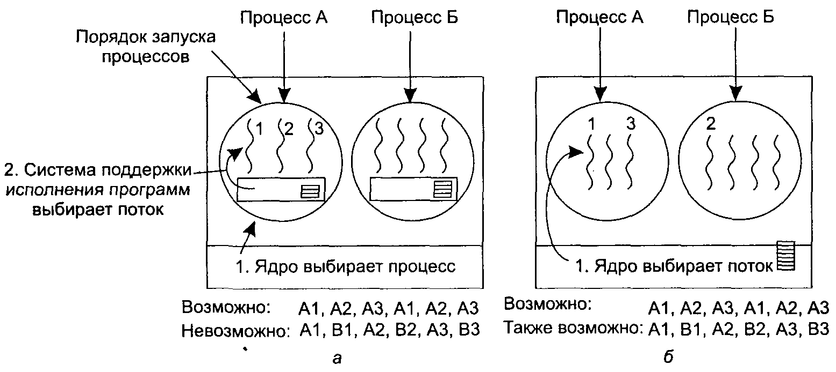
Рис. 2.25. Возможное планирование потоков: на уровне пользователя в случае кванта в 50 мс и потоков, блокирующихся через 5 мс (а); на уровне ядра с теми же характеристиками (б)

В качестве алгоритма планирования для системы поддержки исполнения программ можно взять любой из уже рассмотренных нами. Наиболее часто используются алгоритмы циклического и приоритетного планирования. Единственной проблемой является отсутствие таймера, который прерывал бы затянувшуюся работу потока.
Теперь рассмотрим потоки на уровне ядра. В этой ситуации ядро выбирает следующий поток. При этом ядро не обязано принимать во внимание, какой поток принадлежит какому процессу, хотя у него есть такая возможность. Потоку предоставляется квант времени и по истечении этого кванта управление передается другому потоку. В случае кванта в 50 мс и потоков, блокирующихся через 5 мс, цепочка длиной в 30 мс может выглядеть так: А1, B1, A2, B2, A3, B3, что было невозможно в случае потоков на уровне пользователя. Эта ситуация представлена на рис. 2.25, б.
Основное различие между реализацией потоков на уровне пользователя и реализацией их на уровне ядра состоит в производительности. Для переключения потоков на уровне пользователя требуется выполнение всего нескольких машинных команд. Для переключения потоков на уровне ядра нужно выполнить полное переключение контекста с заменой карты памяти и аннулированием кэша, что выполняется на несколько порядков медленнее. С другой стороны, при реализации потоков на уровне пользователя блокировка потока на устройстве ввода-вывода блокирует весь процесс, чего не случается с потоками на уровне ядра.
Поскольку ядро знает, что на переключение от потока процесса А к потоку процесса В будет затрачено больше ресурсов, чем на передачу управления следующему потоку процесса А (из-за карты памяти и кэша), эта информация может учитываться при принятии решения планирования. Например, при наличии двух одинаково важных потоков, один из которых принадлежит тому же процессу, что и только что блокированный поток, а второй — другому процессу, предпочтение будет отдано первому потоку.
Еще одним важным фактором является возможность совместного использования потоков на уровне пользователя и специализированного планировщика потоков. Рассмотрим, например, web-сервер на рис. 2.7. Пусть один рабочий поток только что заблокирован, а диспетчер и два оставшихся рабочих потока находятся в состоянии готовности. Который из них будет запущен? Система поддержки исполнения программ, которая обладает информацией о задаче каждого потока, выберет следующим диспетчера, чтобы он запустил следующий рабочий поток. Подобная стратегия увеличивает степень параллелизма в среде, где рабочие потоки часто блокируются на обращениях к диску. В случае потоков на уровне ядра оно не знает, чем занимается каждый поток (хотя у них могут быть разные приоритеты). В целом специализированные планировщики потоков лучше управляют приложениями, чем ядро.

Изучение процессов и потоков
В главе 1 мы рассмотрели некоторые текущие исследования структуры операционных систем. В этой и следующих главах мы рассмотрим более конкретные исследования и начнем с процессов. Как вы поймете позже, что-то уже устоялось, что-то еще нет. Большая часть исследований направлена на новые темы.
Концепция процесса является хорошим примером уже разработанной темы. Практически в каждой системе есть представление о процессе как о контейнере для группировки связанных ресурсов, таких как адресное пространство, потоки, открытые файлы, доступ к защищенным ресурсам и т. п. Способ группировки слегка различается в разных системах, но эти различия видны лишь на уровне проектирования. С основной идеей уже почти никто не спорит, и новых исследований по этой теме немного.
Идея потоков более свежая, поэтому по этой теме до сих пор ведется несколько исследований. Хаузер (Hauser) [149] рассматривал, как реальные программы используют потоки, и выработал 10 различных парадигм использования потоков. Планирование потоков (с одним и несколькими процессорами) до сих пор изучается, и эта тема близка многим исследователям [36, 47, 59, 73, 101, 120, 264]. Тем не менее не так уж много разработчиков операционных систем ломают головы день и ночь, ощущая катастрофический недостаток алгоритмов планирования. Похоже, что это поле исследований пока не ощущает инфляции спроса.
Тесно связаны с потоками темы синхронизации потоков и взаимного исключения. В 70-х и 80-х годах этими исследованиями занимались все, поэтому в настоящее время работ по этим темам немного. Проводимые исследования в основном направлены на повышение эффективности (например, [207]), разработку методов детектирования ошибок синхронизации [293] и переработку старых концепций [319]. Наконец, до сих пор производятся POSIX-совместимые пакеты потоков [9, 235].

Резюме
При рассмотрении операционных систем с точки зрения концептуальной модели, состоящей из последовательных процессов, работающих параллельно, эффект прерываний скрыт. Процессы можно динамично создавать и завершать. У каждого процесса есть собственное адресное пространство.
Для некоторых приложений удобно иметь несколько потоков управления в одном процессе. Эти потоки планируются независимо друг от друга и у каждого есть собственный стек, но все потоки одного процесса совместно используют общее адресное пространство. Потоки можно реализовать в пространстве пользователя или в пространстве ядра.
Процессы могут взаимодействовать между собой с помощью примитивов межпроцессного взаимодействия, таких как семафоры, мониторы или сообщения. Эти примитивы используются для исключения ситуации, в которой два процесса одновременно находятся в своих критических областях, что приводило бы к хаосу. Процесс может находиться в состоянии действия, готовности или блокировки и может менять состояние в случае выполнения им (или другим процессом) примитива межпроцессного взаимодействия. Примерно так же выполняется взаимодействие потоков.
Примитивы межпроцессного взаимодействия используются для решения таких проблем, как проблема производителя и потребителя, проблема обедающих философов, проблема читателей и писателей и проблема спящего брадобрея. Но даже при использовании примитивов необходимо отслеживать ситуации, приводящие к ошибкам и взаимоблокировкам.
Известны многие алгоритмы планирования. Некоторые из них, такие как «Кратчайшая задача — первая», используются в основном в системах пакетной обработки данных. Другие используются в интерактивных системах (циклическое планирование, приоритетное планирование, многоуровневые очереди, гарантированное планирование, лотерейное планирование и разделенное планирование). В некоторых системах различаются механизм планирования и политика планирования, что позволяет пользователю управлять алгоритмом планирования.

